МЕЖГОСУДАРСТВЕННЫЙ КООРДИНАЦИОННЫЙ СОВЕТ
РУКОВОДИТЕЛЕЙ ОРГАНОВ СТРАХОВОГО НАДЗОРА
ГОСУДАРСТВ – УЧАСТНИКОВ СНГ

ИСПОЛНИТЕЛЬНЫЙ КОМИТЕТ СНГ

ДОКЛАД
«О развитии рынка страховых услуг
в государствах – участниках снг»

Москва, 2020 год
ОГЛАВЛЕНИЕ

Введение 3
Обзор ситуации на страховом рынке государств – участников СНГ и сферы государственного регулирования рынков страховых услуг в 2019 году 5
Республика Армения 5
Республика Беларусь 10
Республика Казахстан 23
Кыргызская Республика 38
Республика Молдова 41
Российская Федерация 48
Республика Таджикистан 74
Республика Узбекистан 76
Заключение 80
Приложение 85

Введение
Государства – участники СНГ существенное внимание уделяют наращиванию взаимодействия в валютно-финансовой сфере, развивая региональный рынок финансово-банковских и страховых услуг. В этих целях созданы и действуют единые органы (мегарегуляторы), а также специализированные агентства, которые выполняют функции государственного регулирования и надзора во всех сферах финансовой деятельности, включая рынок страховых услуг.
Необходимость развития сотрудничества государств – участников СНГ в страховой сфере обусловлена тенденцией глобализации мирового страхового рынка, постоянным появлением на рынке новых страховых и перестраховочных продуктов, актуализацией целей и задач, необходимых для внедрения эффективных механизмов регулирования и надзора за страховой (перестраховочной) деятельностью. Такое сотрудничество является одним из важных инструментов поддержки экономики и бизнеса, оно позволяет минимизировать финансовые риски, эффективно развивать страховые рынки, обеспечивать стабильную деятельность страхователей и соблюдение интересов потребителей страховых услуг.
Координацию деятельности национальных регуляторов страхового рынка в рамках СНГ осуществляет Межгосударственный координационный совет руководителей органов страхового надзора государств – участников СНГ (далее – Совет). Взаимодействие в рамках Совета создает необходимые предпосылки для обмена опытом и наилучшими практиками функционирования рынка страховых услуг. Совет организует регулярный мониторинг и анализ состояния страховых рынков государств – участников СНГ, обеспечивает подготовку предложений и совместных мер по развитию страхового рынка.
Совет регулярно готовит и представляет на рассмотрение Экономического совета СНГ аналитические доклады о текущем состоянии сектора страховых услуг и перестраховочной деятельности в государствах – участниках СНГ, которые содержат практические рекомендации по дальнейшей либерализации рынка страхования и обеспечению его устойчивого роста. Доклады направляются в правительства государств – участников СНГ и размещаются на сайте Исполнительного комитета СНГ в Интернете.
Так, подготовленный при участии Государственной инспекции по страховому надзору при Министерстве финансов Республики Узбекистан и Национальной комиссии по финансовым рынкам Республики Молдова Доклад «О развитии рынка страховых услуг в государствах – участниках СНГ в 2018 году» был одобрен на заседании Комиссии по экономическим вопросам при Экономическом совете СНГ 18 декабря 2019 года, направлен в правительства государств – участников СНГ для информирования заинтересованных министерств и ведомств, а также размещен на сайте Исполнительного комитета СНГ в Интернете.
В соответствии с решением 15-го заседания Совета от 26 сентября 2019 года по результатам мониторинга и анализа процессов развития страховой деятельности на пространстве СНГ при участии Исполнительного комитета СНГ подготовлен настоящий Доклад, в котором в обобщены сведения за 2019 год, представленные уполномоченными органами по регулированию рынка страхования Республики Армения, Республики Беларусь, Республики Казахстан, Кыргызской Республики, Республики Молдова, Российской Федерации, Республики Таджикистан и Республики Узбекистан.
Приведена информация по наиболее важным направлениям развития страхового рынка, включая сведения о его структуре, национальных операторах и основные статистические показатели. Актуализирована информация, представленная в подготовленных ранее ежегодных докладах по данному вопросу.
Справочные данные, дополняющие представленные в настоящем Докладе сведения о развитии рынка страховых услуг в государствах – участниках СНГ, приведены в информационно-аналитических материалах по данной тематике за 2016–2018 годы, которые размещены на сайте Исполнительного комитета СНГ в Интернете.
Цель Доклада состоит в информировании заинтересованных организаций и ведомств государств – участников СНГ, широкого круга специалистов о развитии рынка страховых услуг и использовании наилучших практик государств – участников СНГ в данной области.

Обзор ситуации на страховом рынке государств – участников СНГ и сферы государственного регулирования рынков страховых услуг в 2019 году

Республика Армения

Виды страхования
Виды страхования определены в Законе Республики Армения
«О страховании и страховой деятельности», который был принят в 2007 году. Подробная информация по видам страхования представлена в Докладе
«О развитии рынка страховых услуг в государствах – участниках СНГ в 2016–2017 годах», который размещен на сайте Исполнительного комитета СНГ в Интернете.

Финансовые показатели развития страхового рынка
Капитал страховых компаний по итогам 2019 года составил 3,1 млрд рублей, в том числе уставный фонд – 2,5 млрд рублей. Активы составили 10 млрд рублей, обязательства – 6,8 млрд рублей. В конце 2019 года страховые резервы страховых компаний республики были сформированы в объеме
4,1 млрд рублей.
В 2019 году страховые компании получили страховые взносы на сумму 7,3 млрд рублей и выплатили страховое возмещение и обеспечение на сумму 3,7 млрд рублей. По добровольным и обязательным видам страхования (ОСАГО) получены страховые взносы на сумму 3,1 и 4,2 млрд рублей соответственно. Удельный вес добровольного страхования в структуре поступлений страховых взносов составил 43 %.
Согласно надзорным отчетам в 2019 году прибыль страховых компаний составила 206 млн рублей.
Динамика основных показателей страховой системы
Республики Армения в 2007–2019 годах

Страховые взносы и выплаты в 2007–2019 годах
Структура страховых взносов в 2007–2019 годах

Институциональная среда страхового рынка
По состоянию на 1 января 2019 года страховой рынок Республики Армения представлен 7 страховыми компаниями по видам страхования, относящимся к страхованию не жизни, и 4 страховыми брокерами, 3 страховые компании созданы с участием иностранного капитала.
С целью организации проведения в Республике Армения обязательного страхования гражданской ответственности владельцев транспортных средств действует Армянское бюро автостраховщиков. Армянская ассоциация участников страхового рынка координирует деятельность страховщиков и страховых брокеров, обеспечивая защиту их прав и интересов.
Общество актуариев Армении обеспечивает развитие данной профессии в Армении.

Нормативно-правовая база страхового рынка Республики Армения
Основными нормативными правовыми актами, которыми регулируются отношения по страхованию, являются Гражданский кодекс Республики Армения (глава 54 «Страхование»), законы Республики Армения «О страховании и страховой деятельности» и «Об обязательном страховании ответственности за использование автотранспортных средств» (ОСАГО). Нормативными правовыми актами Центрального банка Республики Армения установлены основные требования к деятельности страховых компаний, квалификации их руководителей, страховым посредникам, актуализированы формы отчетов страховых компаний.

Административные требования
На территории Республики Армения страховую деятельность вправе осуществлять только те юридические лица, которые созданы как акционерные общества или общества с ограниченной ответственностью, в порядке, установленном Законом Республики Армения «О страховании и страховой деятельности». Страховые компании, страховые брокерские компании, филиалы иностранных страховых компаний лицензируются Центральным банком Республики Армения. Иностранные компании, у которых на территории Республики Армения нет филиалов и дочерних компаний, посредством публичной оферты могут осуществлять страховую деятельность в Республике Армения только в том случае, если они зарегистрированы в государствах, являющихся стороной заключенных в рамках Всемирной торговой организации соглашений, к которым присоединилась Республика Армения.

Перспективы сотрудничества в рамках СНГ,
Европейского союза и других интеграционных объединений
Соглашения, подписанные между Республикой Армения и другими государствами – участниками СНГ, способствуют укреплению сотрудничества и обмену опытом в сфере надзора, регулирования страховой и перестраховочной деятельности. Армения является членом интеграционных процессов, осуществляемых в рамках Евразийского экономического союза (ЕАЭС), включая сферу страхования. Сотрудничество Республики Армения с Европейским союзом (ЕС) в сфере страхования основано на стратегических документах между сторонами. Согласно указанным документам Центральный банк осуществляет сближение финансового законодательства, где это приемлемо, с соответствующим законодательством и основными принципами ЕС, а также обеспечивает должное исполнение данного законодательства.

Динамика основных статистических показателей
развития страхового рынка
Отношение страховых взносов к валовому внутреннему продукту (ВВП) в 2019 году составило 0,75 %, что на 0,51 процентного пункта (п.п.) выше уровня 2010 года (0,24 %). Аналогичным образом варьирует показатель суммы страховых взносов на душу населения. Так, в Армении сумма страховых взносов, приходящаяся на одного человека, в 2019 году составила 2 479 рублей (в 2010 году – 217 рублей).
Несмотря на значительный рост страховых взносов, общие показатели, характеризующие степень распространения страхования, сохраняются на довольно низком уровне.
Оценка современных тенденций развития страхового рынка Республики Армения свидетельствует о поступательном усилении его роли в системе социально-экономических и финансовых отношений и необходимости дальнейшего повышения уровня обеспечения страховой защиты граждан и предприятий, реализации механизма, гарантирующего стабильный экономический рост, вне зависимости от неблагоприятной экономической конъюнктуры и природных катастроф.

Развитие инвестиционной деятельности страховой сферы
В соответствии с Законом Республики Армения «О страховании и страховой деятельности» страховые компании могут от своего имени и за свой счет осуществлять инвестиционную деятельность. Порядок инвестирования и размещения страховыми организациями средств технических резервов утвержден положением Совета Центрального банка Республики Армения от 2 октября 2007 года № 311-Н. В документе определены требования к направлениям и лимитам размещения активов, соразмерных страховым резервам компании.
Общая сумма страховых резервов, сформированных страховыми компаниями республики, по состоянию на 1 января 2020 года составила 4,1 млрд рублей, что выше уровня по состоянию на 1 января 2012 года в 6 раз.
На начало 2020 года в государственные ценные бумаги страховыми организациями инвестировано 1,6 млрд рублей, в негосударственные ценные бумаги – 176 млн рублей, на счетах в банках размещено 3 млрд рублей.

Структура инвестиций и страховые технические резервы
в 2007–2019 годах

Перестраховочная деятельность в Республике Армения
В Республике Армения в 2019 году сумма страховых взносов составила 7,3 млрд рублей, из них в перестрахование передано 1,1 млрд рублей (15,5 %).
За 2019 год перестраховочными организациями выплачено компенсаций на сумму 190 млн рублей, или 16,6 % переданных перестраховочных премий
(в 2018 году – 205 млн рублей, или 26,7 %).
С целью диверсификации перестраховочного портфеля значительное внимание уделяется развитию сотрудничества в области международного перестрахования.
Взносы, переданные в перестрахование в 2007–2019 годах

Республика Беларусь

Виды страхования
В Республике Беларусь страхование может осуществляться в формах добровольного и обязательного страхования.
Порядок и условия осуществления обязательного страхования определены Положением о страховой деятельности в Республике Беларусь, утвержденным Указом Президента Республики Беларусь от 25 августа 2006 года № 530 (далее – Положение о страховой деятельности).
Добровольное страхование осуществляется путем заключения договора между страхователем и страховщиком в соответствии с законодательством. Условия, на которых заключается договор добровольного страхования, определяются в правилах соответствующего вида страхования, утвержденных страховщиком либо объединением страховщиков.
11 мая 2019 года издан Указ Президента Республики Беларусь № 175
«О страховании» (далее – Указ № 175), согласно которому осуществлен переход с согласительной на уведомительную процедуру представления в Министерство финансов Республики Беларусь правил страхования и страховых тарифов по видам добровольного страхования и упрощена процедура лицензирования страховой деятельности (исключена необходимость внесения изменений в лицензию при расширении страховой организацией осуществляемых видов добровольного страхования).
В связи с введенными нормами с 1 сентября 2019 года страховые организации обязаны уведомлять Министерство финансов Республики Беларусь:
о видах добровольного страхования, которые намерены осуществлять, с представлением утвержденных правил соответствующих видов добровольного страхования, базовых страховых тарифов и экономико-математического обоснования их расчетов;
об изменениях и (или) дополнениях, внесенных в правила соответствующего вида добровольного страхования и базовые страховые тарифы, с представлением документов, подтверждающих эти изменения, включая экономико-математическое обоснование расчета базовых страховых тарифов.
Порядок и сроки представления в Министерство финансов Республики Беларусь указанного уведомления определены Инструкцией о порядке и сроках представления уведомления о видах добровольного страхования, порядке оформления и представления правил добровольного страхования (изменений и (или) дополнений в них), базовых страховых тарифов (изменений и (или) дополнений в них) и экономико-математического обоснования расчетов этих тарифов, утвержденной постановлением Министерства финансов Республики Беларусь от 20 июня 2014 года № 37.
При этом законодательными актами или в соответствии с ними может быть предусмотрена необходимость согласования страховыми организациями правил страхования и базовых страховых тарифов по отдельным видам добровольного страхования.
Виды добровольного страхования, осуществляемые в Республике Беларусь, перечислены в подпункте 4.2 пункта 4 Положения о страховой деятельности и включают страхование, относящееся к страхованию жизни, в том числе страхование жизни (на случай смерти и достижения определенного возраста застрахованным лицом, а также страхование жизни с условием осуществления периодических страховых выплат (ренты)); страхование дополнительной пенсии.
Указом № 175 страховым организациям, осуществляющим страхование жизни, предоставлено право наряду со страхованием жизни и дополнительной пенсии проводить страхование от несчастных случаев и медицинских расходов, а также перестрахование.
Страхование, не относящееся к страхованию жизни, включает страхование: от несчастных случаев; от несчастных случаев и болезней на время поездки за границу; медицинских расходов; имущества юридического лица; имущества граждан; грузов; строительно-монтажных рисков; предпринимательского риска; гражданской ответственности владельцев автотранспортных средств; владельцев воздушных судов; перевозчика и экспедитора; организаций, создающих повышенную опасность для окружающих; нанимателя за вред, причиненный жизни и здоровью работников, за причинение вреда в связи с осуществлением профессиональной деятельности; а также иные виды добровольного страхования, не относящиеся к страхованию жизни.
В настоящее время страховые организации республики предлагают 14 видов добровольного страхования, относящегося к страхованию жизни, и более 150 видов добровольного страхования, не относящегося к страхованию жизни.
Для осуществления некоторых видов деятельности в Республике Беларусь необходимо наличие договора страхования ответственности, который заключается со страховой организацией, на условиях правил страхования.

Обязательное страхование
В Республике Беларусь осуществляются следующие виды обязательного страхования: обязательное страхование строений, принадлежащих гражданам; страхование гражданской ответственности владельцев транспортных средств; страхование гражданской ответственности перевозчика перед пассажирами; медицинское страхование иностранных граждан и лиц без гражданства, временно пребывающих или временно проживающих в Республике Беларусь; страхование ответственности коммерческих организаций, осуществляющих риэлтерскую деятельность, за причинение вреда в связи с ее осуществлением; страхование с государственной поддержкой урожая сельскохозяйственных культур, скота и птицы; страхование гражданской ответственности временных (антикризисных) управляющих в производстве по делу об экономической несостоятельности (банкротстве); страхование юридических лиц и индивидуальных предпринимателей за вред, причиненный деятельностью, связанной с эксплуатацией отдельных объектов; страхование перевозчика при перевозке опасных грузов; страхование от несчастных случаев на производстве и профессиональных заболеваний; государственное страхование (предусмотренное законодательством обязательное страхование жизни, здоровья и (или) имущества граждан за счет средств соответствующего бюджета); иные виды обязательного страхования, определенные законами или актами Президента Республики Беларусь;
Порядок и условия осуществления видов обязательного страхования определены Положением о страховой деятельности.
Указом № 175 усовершенствованы порядок и условия проведения видов обязательного страхования:
по обязательному страхованию гражданской ответственности владельцев транспортных средств:
увеличен размер страховой выплаты при оформлении дорожно-транспортного происшествия без вызова сотрудников ГАИ с 400 до 800 евро;
предоставлена возможность заключения договора внутреннего страхования в электронном виде;
расчет стоимости восстановительного ремонта поврежденных деталей осуществляется без учета износа при замене поврежденных деталей рулевого управления, тормозной системы, систем активной безопасности по утверждаемому Белорусским бюро по транспортному страхованию перечню;
перечень лиц, которым может быть выплачено страховое возмещение, расширен включением организации, оказавшей (оказывающей) услуги по восстановлению (ремонту) имущества (за исключением транспортного средства). Данная норма предоставила страховщику (Белорусское бюро по транспортному страхованию) право направить денежную сумму не потерпевшему, а непосредственно указанной организации.
В республике создана и внедрена система оформления извещения о дорожно-транспортном происшествии в электронном виде. Для консультирования граждан по вопросам, связанным с оформлением дорожно-транспортного происшествия без вызова ГАИ, создан колл-центр;
обязательному страхованию гражданской ответственности перевозчика перед пассажирами, перевозчика при перевозке опасных грузов, юридических лиц и индивидуальных предпринимателей за вред, причиненный деятельностью, связанной с эксплуатацией отдельных объектов, лимиты ответственности, размеры страховых взносов и страховых возмещений исчисляются в белорусских рублях (ранее в евро).
Также по обязательному страхованию гражданской ответственности юридических лиц и индивидуальных предпринимателей за вред, причиненный деятельностью, связанной с эксплуатацией отдельных объектов, расширен перечень событий, являющихся страховым случаем, и дифференцированы размеры страховых взносов в зависимости от состояния пожарной безопасности объектов.
Оценка состояния пожарной безопасности объекта проводится страховщиком на основания представленного страхователем чек-листа, содержащего сведения о состоянии пожарной безопасности объекта. Форма чек-листа, порядок его заполнения, а также порядок проведения оценки состояния пожарной безопасности объекта установлены постановлением Министерства по чрезвычайным ситуациям Республики Беларусь от 1 августа 2019 года № 49 «Об оценке состояния пожарной безопасности объекта для целей страхования»;
обязательному медицинскому страхованию иностранных граждан и лиц без гражданства, временно пребывающих или временно проживающих в Республике Беларусь, предоставлена возможность заключения договора в электронном виде;
обязательному страхованию от несчастных случаев на производстве и профессиональных заболеваний упрощен порядок регистрации страхователей (введена возможность подачи заявлений на регистрацию через официальный сайт страховщика; сокращен перечень документов, которые предоставляются при регистрации по заявлению, уточнены категории субъектов, подлежащих регистрации, и основания для снятия с регистрационного учета).

Динамика основных показателей развития страхового рынка
В целом для рынка страхования в 2019 году отмечена положительная динамика роста показателей финансово-хозяйственной деятельности в белорусских рублях. Однако в 2019 году наблюдалось падение официального курса белорусского рубля по отношению к российскому рублю, что негативно отразилось на динамике показателей развития страхового рынка, выраженных в российских рублях.
Активы страховых организаций по итогам 2019 года составили 114 117,5 млн российских рублей и уменьшились по сравнению с 2018 годом на 0,25 % (прирост по сравнению с 2014 годом – 15,9 %). Отношение активов сектора страхования к ВВП в текущих ценах составило 2,94 % (за 2018 год – 2,93 %).
Собственный капитал страховых организаций по состоянию на 1 января 2020 года составил 48 159,3 млн российских рублей и снизился по сравнению с 1 января 2019 года на 15,2 %. Совокупный размер уставного фонда страховых организаций по состоянию на 1 января 2020 года составил 36 141,1 млн российских рублей.
На 1 января 2020 года страховые резервы страховых организаций сформированы в объеме 54 033,2 млн российских рублей, что на 7,6 % больше уровня на 1 января 2019 года (рост по сравнению с уровнем, сложившемся на 1 января 2015 года, – в 1,6 раза).
Динамика страховых резервов,
уставного фонда и собственного капитала
(в млн российских рублей)
Прибыль страховых организаций составила в 2019 году 2 313,2 млн российских рублей, что на 47 % меньше, чем в 2018 году (снижение по сравнению с уровнем, сложившемся в 2014 году, – в 2,2 раза).
В 2019 году страховые взносы страховых организаций составили 41 224,8 млн российских рублей, выплаты страхового возмещения и обеспечения – 20 873,6 млн российских рублей, что к уровню 2018 года составило 104,7 и 104 % соответственно (рост по сравнению с уровнем, сложившемся в 2014 году, – в 1,2 и 1,4 раза соответственно).
За 2019 год отношение страховых взносов к ВВП составило 1,06 %
(за 2018 год – 1,01 %), сумма страховых взносов на душу населения – 4 382,7 российского рубля.

Динамика страховых премий и выплат (в млн российских рублей) и
их прирост (в %)
Страховые взносы по видам добровольного страхования за 2019 год составили 25 266,9 млн российских рублей (темп роста к уровню 2018 года – 109,9 %). В структуре страховых взносов по видам добровольного страхования на долю личного страхования приходится 42,3 %, имущественного страхования – 51 %, страхования ответственности – 5,2 %, комплексного страхования – 1,5 %.
Страховые взносы по видам обязательного страхования за 2019 год составили 15 957,9 млн российских рублей, что на 2,6 % меньше уровня 2018 года. Удельный вес обязательного страхования в общей сумме взносов составляет 38,7 %, из них личное страхование – 43,1 % суммы страховых взносов по видам обязательного страхования, имущественное – 7,2 %, страхование ответственности – 49,7 %.
Структура страховых взносов и выплат на 1 января 2020 года представлена в приложении (таблица 1).
Темпы роста страховых взносов по видам добровольного страхования превышают показатель по видам обязательного страхования. В результате их доля за 2014–2019 годы увеличилась в общем портфеле на 7,2 п.п. и составила на 1 января 2020 года 61,3 %.

Динамика страховых взносов по добровольным и обязательным видам
(в млн российских рублей)
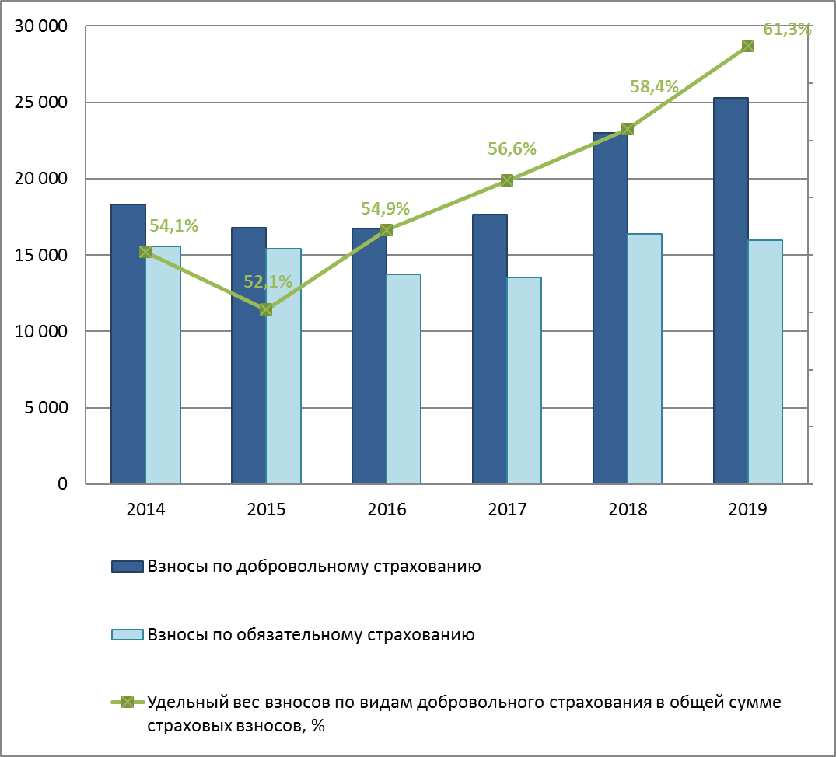
В сегменте добровольного страхования наибольший прирост взносов в 2019 году по сравнению с 2018 годом достигнут по добровольному страхованию жизни (43,9 %), добровольному страхованию медицинских расходов (33,8 %), добровольному страхованию дополнительной пенсии (30,2 %).
За 2019 год страховые взносы по добровольному страхованию жизни и дополнительной пенсии составили 4 974,4 млн российских рублей (темп роста к уровню 2018 года – 126,1 %). Доля страховых взносов по добровольному страхованию, относящемуся к страхованию жизни, достигла 12,1 % суммы взносов в целом по рынку (19,7 % – по видам добровольного страхования) и увеличилась по сравнению с 2018 годом на 2,1 п.п. (на 2,5 п.п. – по видам добровольного страхования).
Страховые организации, действующие в Республике Беларусь, представлены в приложении (таблица 2). При этом наибольший объем страховых взносов по всем видам страхования обеспечили компании «Белгосстрах», «Стравита», «Промтрансинвест» и «Белнефтестрах».

Институциональная среда страхового рынка
По состоянию на 1 января 2020 года страховой рынок Республики Беларусь представлен 16 страховыми организациями, из которых 2 проводят исключительно виды страхования, относящиеся к страхованию жизни, и 1 страховая организация специализируется на перестраховочной деятельности, а также 30 страховыми брокерами.
С участием иностранного капитала создано 6 страховых организаций, из них 2 – со 100%-ным иностранным капиталом.
Справочно. В уставных фондах страховых организаций Республики Беларусь участвуют иностранные инвесторы из Австрии, Великобритании, Германии, Латвии, Литвы, Республики Кипр, Российской Федерации, Эстонии.
Указом № 175 расширен перечень организаций, имеющих право выступать в качестве страховых агентов без включения в реестр страховых агентов Министерства финансов Республики Беларусь (далее – реестр страховых агентов). Такими организациями, помимо банков и РУП «Белпочта», также являются: субъекты туристической деятельности; организации, осуществляющие ввоз, вывоз и (или) торговлю автомобилями; визовые центры; государственное объединение «Белорусская железная дорога» и юридические лица, входящие в его состав; ОАО «Авиакомпания «Белавиа».
Иные организации для осуществления посреднической деятельности по страхованию в качестве страхового агента должны быть включены в реестр страховых агентов в порядке, установленном постановлением Совета Министров Республики Беларусь от 24 июня 2014 года № 613. По состоянию на 1 января 2020 года реестр страховых агентов включает 175 организаций.
Сведения о страховых организациях, страховых брокерах, а также реестр страховых агентов размещены на сайте Министерства финансов Республики Беларусь www.minfin.gov.by.
Указом № 175 введен такой участник страховых отношений, как ассистент страхового брокера – физическое лицо, не являющееся индивидуальным предпринимателем, привлекаемое страховым брокером на основании гражданско-правового договора для осуществления от имени страхового брокера отдельных действий, необходимых для выполнения страховым брокером поручений страховой организации и (или) страхователя.
Физическое лицо для осуществления деятельности ассистента страхового брокера должно иметь образование не ниже среднего и пройти за счет страхового брокера обучение по образовательной программе обучающих курсов для специалистов в области страхования.
Ассистент страхового брокера может: осуществлять поиск страхователей – физических лиц; оказывать консультационные и информационные услуги по страхованию; оказывать помощь в подготовке (оформлении) документов, необходимых для получения страховой выплаты; оформлять страховые полисы (свидетельства, сертификаты) и другие документы, необходимые для заключения договора добровольного страхования.
Страховой брокер, привлекающий для осуществления отдельных действий ассистента страхового брокера, обязан:
раскрывать (публиковать, распространять, предоставлять) информацию об ассистентах страхового брокера в объеме и порядке, определяемых Министерством финансов Республики Беларусь;
информировать страховую организацию и (или) страхователя, на основании поручения которых страховой брокер осуществляет посредническую деятельность по страхованию, о привлечении ассистента страхового брокера и размере его вознаграждения;
иметь действующий договор страхования гражданской ответственности за причинение вреда в связи с осуществлением профессиональной деятельности на сумму не менее 40 000 базовых величин, в соответствии с которым также будет застрахована ответственность ассистента страхового брокера;
выплачивать вознаграждение ассистенту страхового брокера в размере, не превышающем предельного размера, установленного Министерством финансов Республики Беларусь.
В соответствии с Указом Президента Республики Беларусь от 14 января 2019 года № 15 «Об ответственности за ядерный ущерб» для организации и функционирования системы страхования имущественных интересов Белорусской АЭС создан Белорусский ядерный страховой пул, участниками которого являются ведущие страховщики – Белорусское республиканское унитарное страховое предприятие «Белгосстрах» и Белорусское республиканское унитарное предприятие экспортно-импортного страхования «Белэксимгарант» и государственный перестраховщик – Республиканское унитарное предприятие «Белорусская национальная перестраховочная организация».
С целью организации проведения в Республике Беларусь обязательного страхования гражданской ответственности владельцев транспортных средств создано Белорусское бюро по транспортному страхованию (www.btib.org), которое осуществляет свою деятельность в соответствии с Уставом, утвержденным Указом Президента Республики Беларусь от 1 декабря 1999 года № 701.
Для осуществления деятельности исключительно по перестрахованию в 2006 году постановлением Совета Министров Республики Беларусь № 1463 создано Республиканское унитарное предприятие «Белорусская национальная перестраховочная организация» (www.belarus-re.com).

Нормативно-правовая база страхового рынка
Основными нормативными правовыми актами, регулирующими отношения по страхованию, являются Гражданский кодекс Республики Беларусь (глава 48 «Страхование») и Указ Президента Республики Беларусь от 25 августа 2006 года № 530 «О страховой деятельности».
Указом № 175 внесены комплексные изменения в законодательство о страховании, в том числе в Положение о страховой деятельности, предусматривающие совершенствование порядка и условий проведения видов обязательного страхования, снятие отдельных ограничений и административных барьеров при осуществлении страховой деятельности, меры, направленные на развитие добровольного страхования жизни и дополнительной пенсии, перестрахования.
Постановлениями Совета Министров Республики Беларусь и Министерства финансов Республики Беларусь регулируются вопросы перестрахования, инвестирования и размещения страховыми организациями средств страховых резервов, особенности бухгалтерского учета в страховых организациях, составления, представления и публикации бухгалтерской отчетности страховых организаций, страховых брокеров, оформления и согласования правил страхования и другие вопросы.

Система страхового надзора
Надзор и контроль за страховой деятельностью на территории Республики Беларусь осуществляются Министерством финансов Республики Беларусь, которое является республиканским органом государственного управления и подотчетно Совету Министров Республики Беларусь.
Полномочия Министерства финансов Республики Беларусь по надзору и контролю за страховой деятельностью определены Положением о страховой деятельности, постановлением Совета Министров Республики Беларусь от 31 октября 2001 года № 1585 «Вопросы Министерства финансов Республики Беларусь».
Надзор и контроль за страховой деятельностью осуществляются Министерством финансов Республики Беларусь комплексно: при лицензировании страховой деятельности (на соответствие лицензионным требованиям и условиям); представлении страховыми организациями, страховыми брокерами бухгалтерской отчетности (контроль за финансовым состоянием и финансовыми результатами деятельности, мониторинг соблюдения требований к уровню платежеспособности и финансовой устойчивости); проведении проверок страховых организаций, страховых брокеров (в отношении соблюдения законодательства о страховании).
Для осуществления страховой деятельности на территории Республики Беларусь страховая организация должна пройти государственную регистрацию в Министерстве финансов Республики Беларусь и получить специальное разрешение (лицензию) на осуществление страховой деятельности.

Налогообложение участников страхового рынка
В настоящее время страховые организации уплачивают в бюджет и внебюджетные фонды налоги и неналоговые платежи в соответствии с общим режимом налогообложения, установленным Налоговым кодексом Республики Беларусь и иными актами законодательства. Основными из них являются:
налог на прибыль (пункт 4 статьи 184 Налогового кодекса);
Справочно. Страховые организации уплачивают налог на прибыль по повышенной ставке в размере 25 %. В общем порядке ставка налога на прибыль установлена в размере 18 %.
налог на добавленную стоимость (статья 112 Налогового кодекса);
налог на недвижимость (статья 225 Налогового кодекса);
подоходный налог с физических лиц (статья 195 Налогового кодекса);
отчисления части прибыли в бюджет в зависимости от уровня рентабельности (подпункт 1.1 пункта 1 Указа Президента Республики Беларусь от 28 декабря 2005 года № 637 «О порядке исчисления в бюджет части прибыли государственных унитарных предприятий, государственных объединений, являющихся коммерческими организациями, а также доходов от находящихся в республиканской и коммунальной собственности акций (долей в уставных фондах) хозяйственных обществ и об образовании государственного целевого бюджетного фонда национального развития» (далее – Указ № 637));
отчисления части прибыли от проведения обязательного страхования гражданской ответственности владельцев транспортных средств (подпункт 1.3 пункта 1 Указа № 637);
отчисления в бюджет государственного внебюджетного фонда социальной защиты населения Республики Беларусь (Закон Республики Беларусь от 29 февраля 1996 года «Об обязательных страховых взносах в бюджет государственного внебюджетного фонда социальной защиты населения Республики Беларусь»).
Для организаций-страхователей предусмотрены ряд налоговых льгот по налогу на прибыль.
Для физических лиц также предусмотрены ряд налоговых преференций. Указом Президента Республики Беларусь от 31 декабря 2019 года № 503
«О налогообложении» с 1 января 2020 года увеличена сумма доходов, освобождаемых от налогообложения подоходным налогом с физических лиц, с 3 398 до 3 622 рублей.

Международное сотрудничество в сфере страхования
Международное сотрудничество в сфере страхования осуществляется на постоянной основе в рамках таких интеграционных объединений, как ЕАЭС и Содружество Независимых Государств.
Сотрудничество с иными международными организациями (Шанхайская организация сотрудничества, БРИКС, др.) в сфере страховой деятельности осуществляется путем рассмотрения поступающих материалов и предложений.
Двустороннее сотрудничество с органами страхового надзора других государств проводится Министерством финансов Республики Беларусь в рамках подписанных международных соглашений.
Республика Беларусь не является членом Организации по экономическому сотрудничеству и развитию. Вместе с тем действующая в республике система экспортного страхования основана на международных требованиях, определенных Консенсусом Организации по экономическому сотрудничеству и развитию.

Перестраховочная деятельность
В Республике Беларусь перестрахование вправе проводить страховые организации, осуществляющие страхование, не относящееся к страхованию жизни, при наличии специального разрешения (лицензии) на осуществление страховой деятельности, включающего перестрахование.
Указом № 175 страховым организациям, осуществляющим виды страхования, относящиеся к страхованию жизни, предоставлено право проводить страхование риска выполнения своих обязательств, принятых по договорам добровольного личного страхования, не относящегося к страхованию жизни, и (или) договорам добровольного страхования, относящегося к страхованию жизни, за исключением риска выполнения своих обязательств в части страхования риска достижения застрахованным лицом определенного возраста.
Законодательством Республики Беларусь предусмотрена обязательная передача страховыми организациями обязательств, принятых по договорам добровольного страхования сверхнормативно, государственному перестраховщику (Республиканское унитарное предприятие «Белорусская национальная перестраховочная организация») в полном объеме такого превышения.
Справочно. Норматив ответственности установлен постановлением Министерства финансов Республики Беларусь от 7 февраля 2003 года № 16.
Страхование риска выполнения обязательств, принятых по договорам добровольного страхования (сострахования, перестрахования) и оставленных страховой организацией на собственном удержании, страховщик вправе осуществлять самостоятельно, в том числе у страховых (перестраховочных) организаций, созданных за пределами Республики Беларусь (далее – иностранная страховая организация).
Включение иностранной страховой (перестраховочной) организации, в том числе страхового брокера, в реестр (исключение из реестра) осуществляется в порядке, определенном постановлением Министерства финансов Республики Беларусь от 25 июня 2014 года № 42.
Справочно. По состоянию на 01.01.2020 в реестр включено 50 организаций.
Государственный перестраховщик вправе осуществлять передачу страховых рисков в перестрахование иностранным страховщикам (перестраховщикам), страховым брокерам, как включенным, так и не включенным в реестр.
Порядок передачи в перестрахование обязательств, принятых по договорам страхования экспортных рисков с поддержкой государства, урегулирован Положением о страховании экспортных рисков с поддержкой государства, утвержденным Указом Президента Республики Беларусь от 25 августа 2006 года № 534.
Страхование риска выполнения своих обязательств, принятых по договорам страхования экспортных рисков с поддержкой государства, осуществляется страховщиком без обязательной передачи государственному перестраховщику обязательств, принятых с превышением установленного законодательством норматива ответственности, а иностранным страховым организациям – без соблюдения условий, установленных Положением о страховой деятельности.
Перестраховщику предоставлено право выплаты перестрахователю комиссии с прибыли для поощрения за предоставление возможности участвовать в договоре перестрахования и осмотрительное ведение дела. Условия такой выплаты определяются в соответствии с нормами гражданского законодательства.
Перечень страховых организаций с наибольшим объемом страховых взносов (премий) по рискам, принятым в перестрахование по состоянию на
1 января 2020 года, представлен в приложении (таблица 3). Наивысшие показатели по данному направлению достигнуты Республиканским унитарным предприятием «Белорусская национальная перестраховочная организация».
Ограничения в трансграничных операциях, установленные национальным законодательством приведены в Докладе «О развитии рынка страховых услуг в государствах – участниках СНГ в 2018 году», размещенном на сайте Исполнительного комитета СНГ в Интернете.

Республика Казахстан

Перечень видов страхования и их содержание
В Республике Казахстан страховая деятельность регулируется Законом Республики Казахстан от 18 декабря 2000 года № 126-II «О страховой деятельности» (далее – Закон № 126-II), Гражданским кодексом Республики Казахстан и другими законодательными и нормативными документами.
Принятые в 2019 году законодательные изменения были направлены на повышение доступности, качества и снижение стоимости страховых услуг для населения и бизнеса, создание эффективной регуляторной среды, защиту прав потребителей страховых услуг, в частности:
введение в действие онлайн-страхования и закрепление легитимности страхового полиса в электронной форме, что позволит дистанционно заключать договоры страхования на интернет-ресурсах страховых организаций;
перенос фактора по недостатку активов с учетом их классификации по качеству и ликвидности для покрытия общей суммы страховых резервов в Требования к внутренним документам системы управления рисками и внутреннего контроля для страховых (перестраховочных) организаций;
исключение распространения фактора по снижению норматива достаточности высоколиквидных активов на страховые (перестраховочные) организации, осуществляющие деятельность по отрасли «страхование жизни», и увеличение требуемого уровня норматива достаточности высоколиквидных активов для определения фактора в связи с расширением инвестиционных возможностей страховых (перестраховочных) организаций, а также включением в расчет высоколиквидных активов денежных средств на текущих счетах;
добавление нового фактора для страховых (перестраховочных) организаций, осуществляющих деятельность по отрасли «страхование жизни», по недостатку высоколиквидных активов для покрытия страховых резервов на краткосрочных интервалах;
исключение права не получать подтверждения перестраховщика в письменной форме о принятии им рисков на перестрахование (акцепта) в течение первых 6 месяцев;
повышение требований к обоснованию актуария по расчету страховых резервов;
установление требований о равенстве параметров при расчете страховых резервов перестрахователя и перестраховщика – резидента Республики Казахстан по классу обязательного страхования работника от несчастных случаев при исполнении им трудовых (служебных) обязанностей;
расширение списка ценных бумаг, снижение порогового рейтинга банков второго уровня для учета сумм вкладов, суммы основных средств (не более 5 % высоколиквидных активов) и операций «обратное РЕПО» в размере 100 % признаны в качестве высоколиквидных активов в целях расширения инвестиционных возможностей страховых (перестраховочных) организаций и устранения препятствий, предусмотренных действующим законодательством в части возможности приобретения страховыми (перестраховочными) организациями ценных бумаг, торгуемых на фондовой бирже, функционирующей на территории международного финансового центра «Астана»;
включение суммы денежных средств во вкладах в аффилированных банках и ценных бумаг аффилированных юридических лиц в размер активов страховой (перестраховочной) организации по качеству и ликвидности и высоколиквидных активов страховой (перестраховочной) организации, при этом кредитный риск регулируется нормативами диверсификации активов;
введение в действие требования по минимальному размеру собственного капитала страхового брокера в зависимости от вида посреднической деятельности (по прямому страхованию и перестрахованию);
усиление контроля и надзора за участниками страхового рынка на страховом рынке посредством внедрения риск-ориентированного надзора за участниками страхового рынка Республики Казахстан. Основные задачи риск-ориентированного надзора – выявление и предотвращение рисков и недостатков в деятельности участников страхового рынка в целях раннего вмешательства, принятия своевременных надзорных действий для обеспечения их финансовой устойчивости и недопущения увеличения рисков в их деятельности. Риск-ориентированный подход учитывает принцип пропорциональности, который предполагает учет размера, значимости, характера, масштаба и сложности деятельности страховых (перестраховочных) организаций, их категоризацию в соответствии со значимостью на финансовом рынке, определение частоты, глубины и интенсивности контроля и надзора.
Количество страховщиков, имеющих лицензии
по состоянию на 1 января 2020 года
Классы обязательного страхования | Количество страховщиков,  имеющих лицензии по состоянию на 1 января 2020 года
Гражданско-правовая ответственность владельцев транспортных средств | 17
Гражданско-правовая ответственность перевозчика перед пассажирами | 18
Страхование работника от несчастных случаев при исполнении им трудовых (служебных) обязанностей | 17
Гражданско-правовая ответственность частных нотариусов | 10
Гражданско-правовая ответственность аудиторских организаций | 7
Страхование туриста | 8
Гражданско-правовая ответственность владельцев объектов, деятельность которых связана с опасностью причинения вреда третьим лицам | 16
Экологическое страхование | 16

Динамика основных показателей развития страхового рынка
Активы страховых (перестраховочных) организаций по состоянию
на 1 января 2020 года составили 195 485 млн рублей (на начало 2019 года – 189 947 млн рублей), увеличение с начала 2019 года – на 2,9 %.
В структуре активов наибольшую долю (64,3 % совокупных активов) занимают ценные бумаги в сумме 125 629 млн рублей (на начало 2019 года – 98 511 млн рублей), увеличение с начала 2019 года – на 27,5 %.
Вклады, размещенные в банках второго уровня, составляют 29 334 млн рублей с долей 15 % совокупных активов (на начало 2019 года – 34 500 млн рублей, или 18,2 % совокупных активов), уменьшение с начала 2019 года – на 15 %.
Активы перестрахования составляют 11 192 млн рублей с долей 5,7 % совокупных активов (на начало 2019 года – 20 261 млн рублей, или 10,7 % совокупных активов), уменьшение с начала 2019 года – на 44,8 %.
Динамика активов, капитала и обязательств
(в млрд рублей)
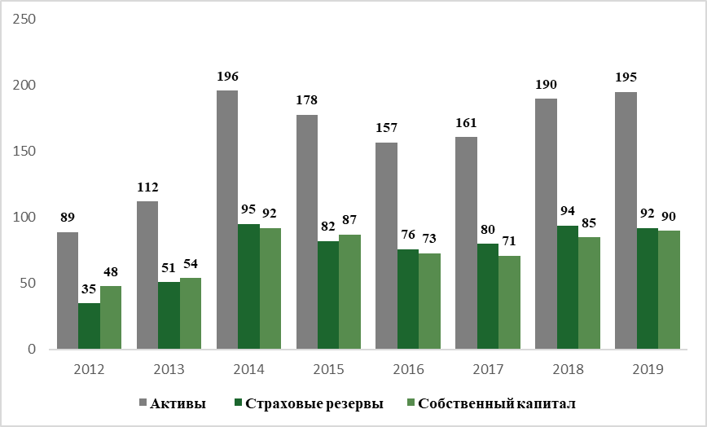
Структура совокупных активов страхового сектора
Показатели | На 1 января  2019 года |  | На 1 января  2020 года |  | Изменения  с начала года, %
Показатели | Млн рублей | % к итогу | Млн рублей | % к итогу | Изменения  с начала года, %
Денежные активы | 7 380 | 3,9 | 4 063 | 2,1 | –45
Вклады размещенные | 34 500 | 18,2 | 29 334 | 15 | –15
Ценные бумаги | 98 510 | 51,9 | 125 629 | 64,3 | 27,5
Операция «обратное РЕПО» | 12 865 | 6,8 | 5 522 | 2,8 | –57,1
Страховые премии к получению от страхователей и посредников | 5 328 | 2,8 | 6 269 | 3,2 | 17,7
Основные средства | 3 181 | 1,7 | 2 925 | 1,5 | –8,1
Активы перестрахования | 20 261 | 10,7 | 11 192 | 5,7 | –44,8
Прочая дебиторская задолженность | 1 884 | 1 | 1 674 | 0,9 | –11,2
Другие активы | 6 038 | 3 | 8 877 | 4,5 | 47
Всего активов | 189 947 | 100 | 195 485 | 100 | 2,9
Обязательства и резервы. Обязательства страховых (перестраховочных) организаций по состоянию на 1 января 2020 года составили 105 803 млн рублей (на начало 2019 года – 105 117 млн рублей), увеличение с начала 2019 года – на 0,7 %.
В структуре обязательств наибольшую долю (87,3 % совокупных обязательств) занимают страховые резервы в сумме 92 416 млн рублей (на начало 2019 года – 94 108 млн рублей), уменьшение с начала 2019 года – на 1,8 %.
Структура совокупных обязательств страхового сектора
Показатели | На 1 января 2019 года |  | На 1 января 2020 года |  | Изменения с начала года, %
Показатели | Млн рублей | % к итогу | Млн рублей | % к итогу | Изменения с начала года, %
Страховые резервы, в том числе: | 94 108 | 89,5 | 92 416 | 87,3 | –1,8
резерв незаработанной премии | 24 034 | 22,9 | 26 195 | 24,8 | 9
резерв непроизошедших убытков по договорам страхования (перестрахования) жизни | 4 171 | 4 | 5 632 | 5,3 | 35,1
резерв непроизошедших убытков по договорам аннуитета | 33 386 | 31,8 | 38 762 | 36,6 | 16,1
Резерв произошедших, но незаявленных убытков | 10 457 | 9,9 | 9 957 | 9,4 | –4,8
Резерв заявленных, но не урегулированных убытков | 22 060 | 21 | 11 870 | 11,2 | –46,2
Займы полученные | 39 | 0 | 26 | 0 | –33,6
Расчеты с перестраховщиками | 3 815 | 3,6 | 3 879 | 3,7 | 1,7
Расчеты с посредниками по страховой (перестраховочной) деятельности | 831 | 0,8 | 1 082 | 1 | 30,2
Счета к уплате по договорам страхования (перестрахования) | 708 | 0,7 | 873 | 0,8 | 23,4
Прочая кредиторская задолженность | 1 130 | 1,1 | 1 370 | 1,3 | 21,2
Прочие обязательства | 4 486 | 4,3 | 6 157 | 5,9 | 37,2
Всего обязательств | 105 117 | 100 | 105 803 | 100 | 0,7
Страховые премии. Объем страховых премий по состоянию на 1 января 2020 года увеличился на 18,2 % по сравнению с аналогичным показателем на 1 января 2019 года и составил 82 417 млн рублей, из них объем страховых премий, принятых по прямым договорам страхования, – 75 880 млн рублей.
Основную долю страховых премий занимает добровольное личное страхование (33 387 млн рублей, или 40,5 % общего объема страховых премий).
По добровольному имущественному страхованию собрано
29 106 млн рублей, или 35,3 % совокупного объема страховых премий, по обязательному страхованию – 19 925 млн рублей, или 24,2 %.
Отрасль «страхование жизни». Объем страховых премий, собранных с начала 2019 года по отрасли «страхование жизни», составил 24 031 млн рублей, что на 48,7 % больше, чем за аналогичный период прошлого года. Доля страховых премий, собранных по отрасли «страхование жизни», на 1 января 2020 года составила 29,2 % против 23,2 % на 1 января 2019 года.
Отрасль «общее страхование». Объем страховых премий, собранных с начала 2019 года по отрасли «общее страхование», составил 58 386 млн рублей, что на 9 % больше, чем за аналогичный период прошлого года.
Поступление страховых премий по отраслям страхования
Отрасли страхования | На 1 января 2019 года |  | На 1 января 2020 года |  | Изменения, %
Отрасли страхования | Млн рублей | % к итогу | Млн рублей | % к итогу | Изменения, %
Всего по отраслям страхования | 69 718 | 100 | 82 417 | 100 | 18,2
Страхование жизни | 16 162 | 23,2 | 24 031 | 29,2 | 48,7
Общее страхование | 53 556 | 76,8 | 58 386 | 70,8 | 9

Структура поступивших страховых премий по отраслям
«страхование жизни» и «общее страхование» (в %)
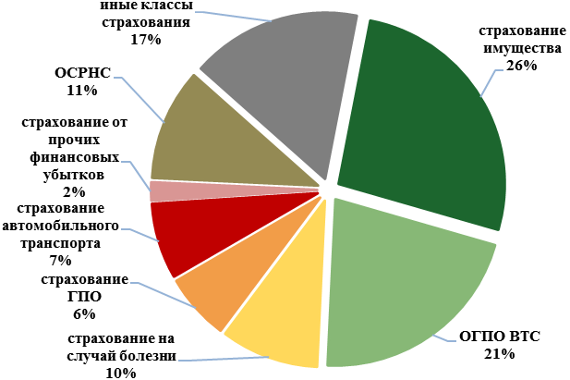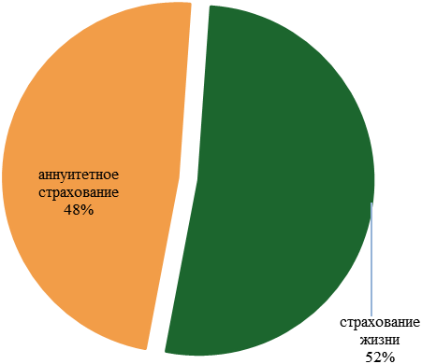
Доля 20 крупных страховых организаций по сбору страховых премий по всем видам страхования составляет 97 % совокупного объема страховых премий, или 79,6 млрд рублей.
Структура страховых премий
Виды страхования | На 1 января 2019 года |  | На 1 января 2020 года |  | Изменения, %
Виды страхования | Млн рублей | % к итогу | Млн рублей | % к итогу | Изменения, %
Всего, в том числе: | 69 718 | 100 | 82 417 | 100 | 18,2
по обязательному страхованию,  в том числе: | 18 508 | 26,5 | 19 925 | 24,2 | 7,7
гражданско-правовая ответственность владельцев транспортных средств | 10 996 | 15,8 | 12 434 | 15,1 | 13,1
страхование работника от несчастных случаев при исполнении им трудовых (служебных) обязанностей | 6 655 | 9,5 | 6 316 | 7,7 | –5,1
гражданско-правовая ответственность перевозчика перед пассажирами | 391 | 0,6 | 399 | 0,5 | 2,1
прочие классы обязательного страхования | 466 | 0,7 | 776 | 0,9 | 66,4
добровольному личному страхованию,  в том числе: | 23 787 | 34,1 | 33 387 | 40,5 | 40,4
страхование на случай болезни | 4 912 | 7 | 5 537 | 6,7 | 12,7
аннуитетное страхование | 6 256 | 9 | 11 564 | 14 | 84,9
страхование жизни | 9 907 | 14,2 | 12 467 | 15,1 | 25,8
страхование от несчастных случаев | 2 712 | 3,9 | 3 819 | 4,6 | 40,8
Добровольное имущественное страхование, в том числе: | 27 424 | 39,3 | 29 106 | 35,3 | 6,1
страхование имущества | 14 028 | 20,1 | 15 413 | 18,7 | 9,9
страхование гражданско-правовой ответственности | 5 733 | 8,2 | 3 739 | 4,5 | –34,8
страхование от прочих финансовых убытков | 874 | 1,3 | 1 026 | 1,2 | 17,4
страхование автомобильного транспорта | 3 669 | 5,3 | 4 287 | 5,2 | 16,8
страхование грузов | 665 | 1 | 1 117 | 1,4 | 67,9
прочие классы добровольного имущественного страхования | 2 453 | 3,5 | 3 523 | 4,3 | 43,6
Страховые выплаты. Общий объем страховых выплат (за вычетом страховых выплат, осуществленных по договорам, принятым в перестрахование), произведенных с начала 2019 года, составил
31 909 млн рублей, что на 148,9 % больше, чем за аналогичный период прошлого года.
Из общей суммы страховых выплат, произведенных с начала 2019 года, наибольшую долю занимают страховые выплаты по добровольному имущественному страхованию – 61,5 %, по добровольному личному страхованию – 20,6 % и по обязательному страхованию – 17,8 %.
Страховые премии и выплаты (в млрд рублей)
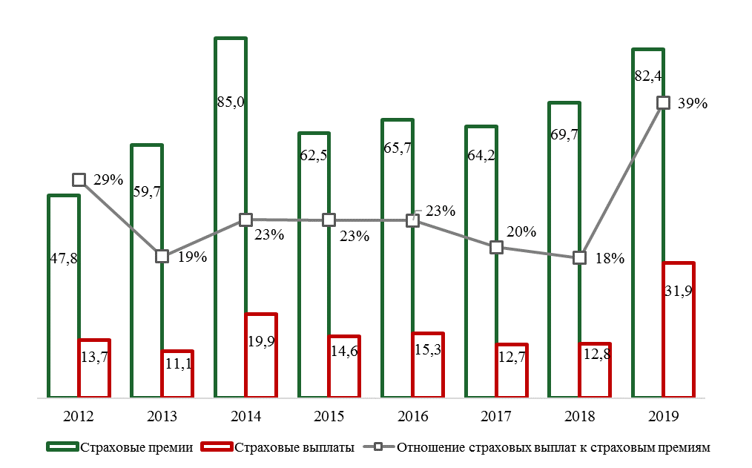
Структура страховых выплат
Виды страхования | На 1 января 2019 года |  | На 1 января 2020 года |  | Изменения, %
Виды страхования | Млн рублей | % к итогу | Млн рублей | % к итогу | Изменения, %
Всего, в том числе: | 12 819 | 100 | 31 909 | 100 | 148,9
по обязательному страхованию,  в том числе: | 4 868 | 38 | 5 691 | 17,8 | 16,9
гражданско-правовая ответственность владельцев транспортных средств | 3 989 | 31,1 | 4 811 | 15,1 | 20,6
страхование работника от несчастных случаев при исполнении им трудовых (служебных) обязанностей | 857 | 6,7 | 735 | 2,3 | –14,3
прочие классы | 21 | 0,2 | 146 | 0,5 | 595,2
Добровольное личное страхование,  в том числе: | 5 441 | 42,4 | 6 580 | 20,6 | 20,9
страхование на случай болезни | 3 187 | 24,9 | 3 623 | 11,4 | 13,7
аннуитетное страхование | 1 826 | 14,2 | 2 348 | 7,4 | 28,6
страхование жизни | 263 | 2,1 | 454 | 1,4 | 72,7
страхование от несчастных случаев | 165 | 1,3 | 154 | 0,5 | –6,6
Добровольное имущественное страхование, в том числе: | 2 510 | 19,6 | 19 638 | 61,5 | 682,4
страхование автомобильного транспорта | 1 014 | 7,9 | 1 078 | 3,4 | 6,2
страхование от прочих финансовых убытков | 5 | 0 | 5 584 | 17,5
страхование имущества | 964 | 7,5 | 10 273 | 32,2 | 965,7
страхование гражданско-правовой ответственности | 78 | 0,6 | 59 | 0,2 | –23,7
Достаточность собственного капитала. Фактическая маржа платежеспособности страховых (перестраховочных) организаций сложилась в размере 64 250 млн рублей (на начало 2019 года – 64 687 млн рублей), уменьшение с начала 2019 года – на 0,7 %.
Норматив достаточности фактической маржи платежеспособности страхового сектора составляет 5,26 (на начало 2019 года – 5,76).
Высоколиквидные активы составили 150 414 млн рублей, или 76,9 % совокупных активов (на начало 2019 года – 139 548 млн рублей), увеличение с начала 2019 года – на 7,8 %.
Доходность страхового сектора. Чистая прибыль страхового сектора с начала 2019 года составила 13 433 млн рублей, что на 9,1 % меньше, чем за аналогичный период прошлого года. Отношение чистой прибыли к совокупным активам (ROA) составило 7,4 %, отношение чистой прибыли к собственному капиталу по балансу (ROE) – 16,4 %.
Макроэкономические показатели. Доля активов страхового сектора в ВВП составляет 1,95 %, доля страховых премий в ВВП – 0,82 %, отношение страховых премий на душу населения – 4 423 рубля.

Институциональная среда развития
По состоянию на 1 января 2020 года на страховом рынке Казахстана лицензированную деятельность осуществляют 28 страховых организаций, из них 8 – в отрасли «страхование жизни», 20 – в отрасли «общее страхование».
В Республике Казахстан функционируют 3 представительства российских страховых организаций − ОСАО «Ингосстрах», ОАО «Российское страховое народное общество «Росно», ОАО «Страховое общество газовой промышленности».
Лицензированную деятельность осуществляют 13 страховых брокеров
(в том числе международные страховые брокеры AON Казахстан, Марш) и 57 актуариев.
Инфраструктура страховой отрасли представлена следующими организациями:
организация, осуществляющая гарантирование страховых выплат в случае ликвидации страховых организаций, – АО «Фонд гарантирования страховых выплат»;
организация, осуществляющая ведение базы данных по договорам страхования с 1 июля 2017 года, – АО «Государственное кредитное бюро»;
система досудебного урегулирования споров – страховой омбудсмен.
АО «Фонд гарантирования страховых выплат» (далее – Фонд) было образовано в августе 2003 года на основании постановления правления Национального Банка Республики Казахстан от 25 июля 2003 года № 258 с целью обеспечения защиты прав и законных интересов страхователей (застрахованных, выгодоприобретателей).
Единая страховая база данных (ЕСБД) начала функционировать в 2008 году в рамках исполнения норм Закона Республики Казахстан от 1 июля 2003 года № 446-11 «Об обязательном страховании гражданско-правовой ответственности владельцев транспортных средств» (далее – Закон № 446-11). Организацией, отвечающей за сопровождение ЕСБД, с 1 июля 2017 года является АО «Государственное кредитное бюро», имеющее программное обеспечение в соответствии с установленными требованиями законодательства Республики Казахстан.
В рамках реализации Закона Республики Казахстан от 2 июля 2018 года № 166-VI «О внесении изменений и дополнений в некоторые законодательные акты Республики Казахстан по вопросам страхования и страховой деятельности» (далее – Закон № 166-VI) в части совершенствования ЕСБД с 2019 года внедрено онлайн-страхование по всем обязательным видам страхования. ЕСБД интегрирована с базами данных государственных органов для идентификации лиц, верификации данных по физическим и юридическим лицам, транспортному средству, наличию льгот и др.
С внедрением механизма прямого урегулирования по гражданско-правовой ответственности владельцев транспортных средств был введен институт страхового омбудсмена. Страховым омбудсменом является независимое в своей деятельности физическое лицо, осуществляющее досудебное урегулирование взаимоотношений между страховщиками, а также между страхователями (выгодоприобретателями) и страховщиками.

С 1 января 2019 года расширены полномочия страхового омбудсмена по досудебному урегулированию споров по всем классам страхования (обязательные и добровольные), в которых в качестве страхователей (застрахованных, выгодоприобретателей) выступают физические лица и (или) субъекты малого предпринимательства, с сохранением права сторон на обращение в суд. Иные юридические лица имеют право обратиться только по виду обязательного страхования гражданско-правовой ответственности владельцев транспортных средств. При этом установлен лимит по сумме заявленных требований по разногласиям указанных лиц в размере 10 000 значений месячного расчетного показателя для исчисления пособий и иных социальных выплат, а также применения штрафных санкций, налогов и других платежей.

Профессиональные объединения
В Республике Казахстан функционируют объединение юридических лиц «Ассоциация финансистов Казахстана» (аккредитовано Национальным Банком Республики Казахстан), общественное объединение «Общество актуариев Казахстана», объединение юридических лиц «Ассоциация страховщиков Казахстана».
АО «ЭСК «KazakhExport» создано как национальный институт развития в соответствии с постановлением Правительства Республики Казахстан № 442, которое осуществляет поддержку экспорта несырьевой продукции в Республике Казахстан. АО «ЭСК «KazakhExport» является дочерней организацией АО «НУХ «Байтерек» и в марте 2017 года постановлением Правительства Республики Казахстан № 112 включено в перечень национальных компаний.
В соответствии с ГПИИР на 2015–2019 годы АО «ЭСК «KazakhExport» определено как национальный институт развития и единое экспортное агентство, созданное в целях комплексной поддержки отечественных экспортеров в части страхования экспортных операций от коммерческих и политических рисков, а также экспортного и предэкспортного финансирования.
АО «ЭСК «KazakhExport» имеет лицензию уполномоченного органа на право осуществления страховой деятельности по отрасли «общее страхование» по 5 добровольным классам страхования и деятельности по перестрахованию, основное направление – страхование экспортных операций.

В 2019 году проведена работа по разработке и утверждению проекта дорожной карты по выводу из-под регулирования АО «ЭСК «KazakhExport» со стороны Агентства Республики Казахстан по регулированию и развитию финансового рынка (далее – Агентство), которая утверждена 10 декабря 2019 года приказом Министерства торговли и интеграции Республики Казахстан.

Нормативно-правовая база рынка страховых услуг
Перечень основных законодательных и нормативных правовых актов Республики Казахстан по страховой деятельности за 1999–2018 годы представлен в Докладе «О развитии рынка страховых услуг в государствах – участниках СНГ в 2018 году», который размещен на сайте Исполнительного комитета СНГ в Интернете.

Система страхового надзора
Указом Президента Республики Казахстан от 11 ноября 2019 года № 203 «О дальнейшем совершенствовании системы государственного управления Республики Казахстан» c 1 января 2020 года функции по государственному регулированию и развитию финансового рынка и финансовых организаций переданы из Национального Банка Республики Казахстан в Агентство, которое определено правопреемником прав и обязательств Национального Банка в соответствии с передаваемыми функциями и полномочиями.
Таким образом, дальнейшее государственное регулирование, контроль и надзор за страховой деятельностью в Республике Казахстан осуществляются Агентством.
Агентство осуществляет контроль за соблюдением субъектами страхового рынка требований, установленных законодательством Республики Казахстан о страховании и страховой деятельности, в соответствии с Законом Республики Казахстан «О государственном регулировании, контроле и надзоре финансового рынка и финансовых организаций» и иными законами Республики Казахстан.
Согласно требованиям законодательства Республики Казахстан о страховании и страховой деятельности проверка деятельности страховых (перестраховочных) организаций, страховых брокеров, страховых холдингов и страховых групп проводится Агентством дистанционно на основании предоставляемых документов и отчетности, а также в рамках инспекторских проверок на местах и в случае выявления в ходе осуществления своих контрольных функций нарушений указанных требований возбуждает административное производство либо применяет иные меры, предусмотренные законами Республики Казахстан.
Агентство проводит самостоятельно либо с привлечением других государственных органов и (или) организаций проверки на основе оценки степени риска, внеплановые и документальные проверки деятельности субъектов страхового рынка, либо выборочно по отдельным вопросам их деятельности, а также осуществляет контроль и надзор за страховым рынком, в том числе путем:
анализа информации и отчетности, предоставляемых в соответствии с требованиями законодательства Республики Казахстан;
анализа деятельности страховых (перестраховочных) организаций для выявления факторов, влияющих на ухудшение их финансового положения (дистанционный надзор);
рассмотрения в пределах установленной законодательством Республики Казахстан компетенции документов по вопросам согласования, выдачи и отзыва разрешительных документов, согласий, лицензирования, предусмотренных законами Республики Казахстан;
направления своего представителя в страховые (перестраховочные) организации в случаях и порядке, установленных законами Республики Казахстан;
анализа деятельности, связанной с исполнением или соблюдением установленных пруденциальных нормативов и (или) иных обязательных к соблюдению норм и лимитов;
рассмотрения отчетности и иной информации, предоставляемых временными администрациями (временными администраторами), ликвидационными комиссиями, страховых (перестраховочных) организаций;
утверждения отчета временной администрации (временного администратора) банка, страховой (перестраховочной) организации о выполненной работе;
проведения квалификационного экзамена актуариев.
В случаях обнаружения нарушений законодательства Республики Казахстан Агентство вправе применить к участникам страхового рынка одну из следующих мер надзорного реагирования: рекомендательные меры надзорного реагирования; меры по улучшению финансового состояния и (или) минимизации рисков; принудительные меры надзорного реагирования.
В случае обнаружения уполномоченным органом нарушений законодательства о страховании и страховой деятельности актуарием уполномоченный орган вправе применить меры надзорного реагирования.
Также Агентство вправе применить к страховой (перестраховочной) организации, страховому холдингу, организациям, входящим в состав страховой группы, крупным участникам страховой (перестраховочной) организации, страховому брокеру, вне зависимости от примененных ранее к ним мер воздействия, следующие санкции: наложение административного штрафа; приостановление действия лицензии; введение консервации; лишение лицензии; принятие решения о принудительном выкупе акций страховой (перестраховочной) организации у ее акционеров и реализовать их новому инвестору; отстранение от выполнения служебных обязанностей руководящих работников.

Порядок допуска на страховой рынок и его прекращение
Основные положения по осуществлению страхования как вида предпринимательской деятельности, особенности создания, лицензирования, регулирования, прекращения деятельности страховых (перестраховочных) организаций, страховых брокеров, актуариев, условия деятельности на страховом рынке иных физических и юридических лиц определены Законом Республики Казахстан «О страховой деятельности» от 18 декабря 2000 года № 126-II.
Согласно законодательству Республики Казахстан страховая (перестраховочная) организация вправе осуществлять страховую деятельность только при наличии лицензии на право осуществления страховой деятельности (деятельности по перестрахованию), правил страхования, определяющих общие условия осуществления страхования по определенному виду, и внутренних правил.
В рамках законодательных актов, регулирующих страховую деятельность, действуют нормативные правовые акты, регулирующие вопросы лицензирования страховой (перестраховочной) деятельности, реорганизации, ликвидации страховых организаций, перечень которых представлен на сайте Исполнительного комитета СНГ в Интернете.

Международное сотрудничество в сфере страхования
Подробная информация представлена в Докладе «О развитии рынка страховых услуг в государствах – участниках СНГ в 2016–2017 годах», размещенном на сайте Исполнительного комитета СНГ в Интернете. Сотрудничество со Всемирной торговой организацией и Организацией экономического сотрудничества и развития ведется на правительственном уровне в рамках экономического сотрудничества.

Перестраховочная деятельность
Деятельность по осуществлению перестрахования на территории Республики Казахстан подлежит лицензированию в порядке, предусмотренном Законом № 126-II.
Перестраховочная деятельность
Объем страховых премий, переданных на перестрахование, составил в 2019 году 13 891 млн рублей, или 16,9 % совокупного объема страховых премий. На перестрахование нерезидентам Республики Казахстан передано 89,5 % страховых премий, переданных на перестрахование.
Общая сумма страховых премий, принятых страховыми (перестраховочными) организациями по договорам перестрахования, составляет 6 537 млн рублей, сумма страховых премий, принятых в перестрахование от нерезидентов Республики Казахстан, – 4 984 млн рублей.
Возмещения по рискам, полученные по договорам перестрахования составили 18 573 млн рублей, или 0,02 % страховых премий, переданных
на перестрахование.
Структура страховых премий, переданных на перестрахование
Показатели | На 1 января 2019 года |  | На 1 января 2020 года |  | Изменения, %
Показатели | Млн рублей | % к итогу | Млн рублей | % к итогу | Изменения, %
Всего передано на перестрахование,  в том числе: | 16 275 | 100 | 13 891 | 100 | –14,6
нерезидентам | 13 616 | 83,7 | 12 435 | 89,5 | –8,7
резидентам | 2 659 | 16,3 | 1 456 | 10,5 | –45,2
Возмещения по рискам, полученные по договорам перестрахования,  в том числе: | 1 287 | 100 | 18 573 | 100 | 1 342,8
от нерезидентов | 1 047 | 81,4 | 18 293 | 98,5 | 1 646,5
от резидентов | 240 | 18,6 | 280 | 1,5 | 16,8
Всего принято в перестрахование от нерезидентов | 3 461 |  | 4 984 |  | 44

Структура премий, переданных на перестрахование
по состоянию на 1 января 2020 года (в %)
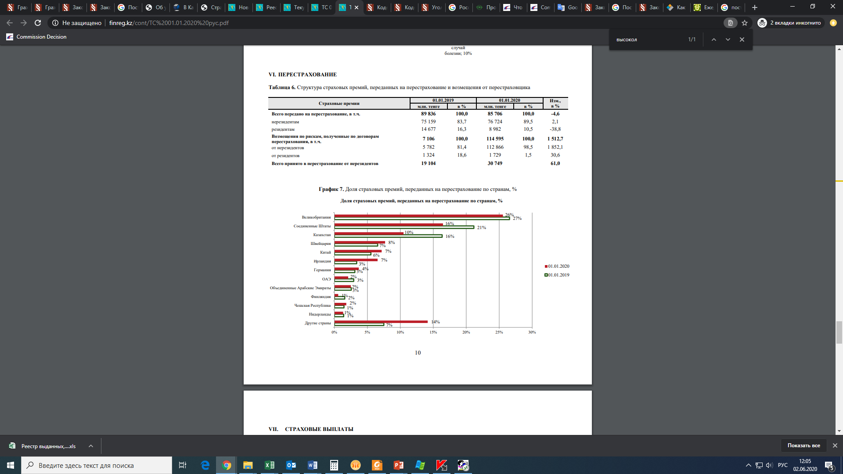

Ограничения в трансграничных операциях,
определенные национальным законодательством
Согласно пунктам 1, 2 статьи 5-1 Закона № 126-II страхование расположенных на территории Республики Казахстан имущественных интересов юридического лица или его обособленных подразделений и имущественных интересов физического лица, являющегося резидентом Республики Казахстан, может осуществляться только страховой организацией – резидентом Республики Казахстан, за исключением случаев, предусмотренных законодательными актами Республики Казахстан.
Перечни ведущих страховых организаций по сборам страховых премий за 2019 год, а также инфраструктурных организаций страхового рынка представлены в приложении (таблицы 4, 5).

Кыргызская Республика
По состоянию на 1 января 2020 года в Кыргызской Республике осуществляют деятельность 17 страховых (перестраховочных) организаций, из них: 12 организаций со 100%-ным кыргызским капиталом, 5 организаций с участием нерезидентов.

Финансовые показатели страховых (перестраховочных) организаций
Основную долю страховых выплат в 2019 году занимали имущественное страхование – 50 %, личное страхование – 38 %.
По состоянию на 1 января 2020 года совокупные активы страховых организаций составили 4,324 млрд рублей, совокупный собственный капитал страховых организаций – 3,298 млрд рублей.
Обязательства по состоянию на 1 января 2020 года составили 1,53 млрд рублей.
Объем страховых резервов, сформированных страховыми (перестраховочными) организациями для обеспечения исполнения принятых обязательств по действующим договорам страхования и перестрахования, по состоянию на 1 января 2020 года составил 700,724 млн рублей.

Динамика активов, обязательств,
собственного капитала и страховых резервов
(в млн рублей)

Страховые премии
За 2019 год объем страховых премий составил 1,185 млрд рублей,
в том числе:
по личному страхованию – 160,135 млн рублей;
имущественному страхованию – 75,111 млн рублей;
страхованию ответственности – 95,068 млн рублей;
обязательным видам страхования – 179,689 млн рублей;
страхованию жизни – 0,017 млн рублей.

Динамика поступления страховых премий по видам страхования
(в млн рублей)
Основную долю страховой премии за 2019 года занимает имущественное страхование – 63,3 % общей суммы страховой премии, личное страхование составляет 13,5 %, страхование ответственности – 8 %, обязательное страхование – 15,2 %.

Страховые выплаты
За 2019 года объем страховых выплат в целом по республике составил 160,7 млн рублей, в том числе:
по личному страхованию – 60,8 млн рублей;
имущественному страхованию – 80 млн рублей;
страхованию ответственности – 10,5 млн рублей;
обязательному страхованию – 9 млн рублей.

Динамика страховых выплат
страховых организаций по видам страхования
(в млн рублей)

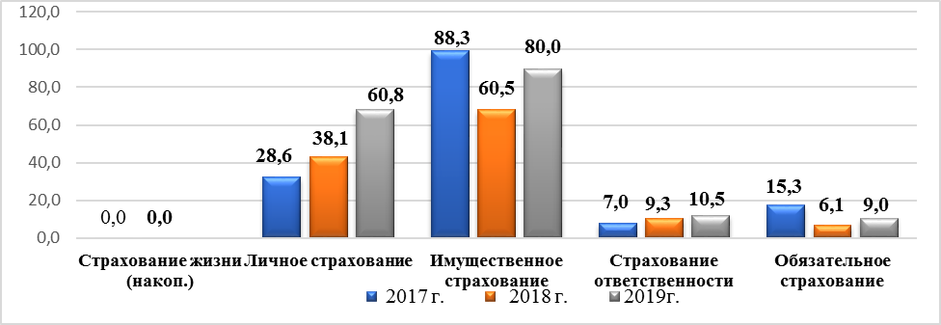
Основную долю страховых выплат в 2019 году занимали имущественное страхование – 50 %, личное страхование – 38 %, страхование ответственности составляло 6 %, обязательное страхование – 6 %.

Политика развития страхового рынка
В целях приведения нормативных правовых актов в соответствие с законами Кыргызской Республики «Об обязательном страховании гражданско-правовой ответственности владельцев автотранспортных средств»,
«Об обязательном страховании жилых помещений от пожара и стихийных бедствий», а также укрепления финансовой устойчивости и платежеспособности страховых организаций принято постановление Правительства Кыргызской Республики от 13 мая 2019 года № 222 «О внесении изменений в постановление Правительства Кыргызской Республики
от 4 сентября 2018 года № 417 «Об утверждении Положения о порядке представления отчетности (информации) и раскрытии информации субъектами финансового рынка».

Республика Молдова

Виды страхования
В соответствии с Законом Республики Молдова от 21 декабря 2006 года № 407-XVI «О страховании» страховщики вправе осуществлять деятельность по следующим классам страхования: страхование жизни, общее страхование.
По способу осуществления различаются две формы страхования: обязательное и добровольное (факультативное).
В обязательном страховании отношения между страхователем и страховщиком, права и обязанности каждой из сторон, условия страхования и порядок их применения устанавливаются законом.
В добровольном (факультативном) страховании отношения между страхователем и страховщиком, права и обязанности каждой из сторон устанавливаются договором страхования. Условия добровольного (факультативного) страхования устанавливаются страховщиком в соответствии с законодательством и нормативными актами органа надзора.
Уведомление и установление наступления страховых рисков, оценка ущерба, определение и выплата страховых возмещений и страховых компенсаций в обязательном страховании осуществляются в соответствии с законом, а в добровольном (факультативном) страховании – в соответствии с условиями страхования и страхового договора.
Обязательное страхование
В Республике Молдова обязательными видами страхования являются страхование автогражданской ответственности и страхование ответственности перевозчиков перед пассажирами. Объем страхования автогражданской ответственности (внутреннее и «Зеленая карта») составил за 2019 год 41,9 % общего объема премий по прямому страхованию, или 2 448,88 млн рублей. Оно является основным видом в большинстве страховых компаний.
Республика Молдова является членом международной системы страхования «Зеленая карта». В настоящее время полисы «Зеленая карта» реализуются для трех зон: зона I (Украина, Беларусь), зона II (Украина, Беларусь и Россия) и зона III (все страны «Зеленой карты»). Страховые премии за 2019 год составили 1 078,09 млн рублей, или 18,45 % общего объема рынка страхования.
Внутреннее страхование автогражданской ответственности является обязательным для всех владельцев транспортных средств, зарегистрированных в Республике Молдова. Иностранные граждане, въехавшие на территорию Республики Молдова на автотранспортных средствах, зарегистрированных за рубежом, считаются застрахованными, если они: застрахованы в соответствии с законом Республики Молдова или владеют международными документами страхования, действительными в Республике Молдова. Начисленные страховые брутто-премии в 2019 году составили 1 370,79 млн рублей, или 23,46 % общего объема рынка. Тарифы на страхование автогражданской ответственности устанавливаются регулятором и пересматриваются ежегодно.
Страхование гражданской ответственности перевозчиков перед пассажирами регулируется Законом Республики Молдова от 25 февраля 1998 года № 1553-XIII «Об обязательном страховании гражданской ответственности перевозчиков перед пассажирами». Начисленная брутто-премия по обязательному страхованию гражданской ответственности перевозчиков перед пассажирами за 2019 год составила 8,33 млн рублей, или 0,14 % общего объема рынка.

Динамика основных показателей развития страхового рынка
По состоянию на конец 2019 года в страховом секторе осуществляли лицензированную деятельность 13 страховых компаний и 51 страховой брокер.
Доходы от начисленных брутто-премий составили 5 844,1 млн рублей, из которых по категории «общее страхование» – 5 480,83 млн рублей, что на 262,87 млн рублей меньше по сравнению с предыдущим годом, и по категории «страхование жизни» – 363,27 млн рублей, что на 41,82 млн рублей меньше по сравнению с предыдущим годом.
В 2019 году страховые компании осуществили страховые возмещения и выплаты на общую сумму 2 351,76 млн рублей, что на 128,22 млн рублей больше по сравнению с предыдущим годом.
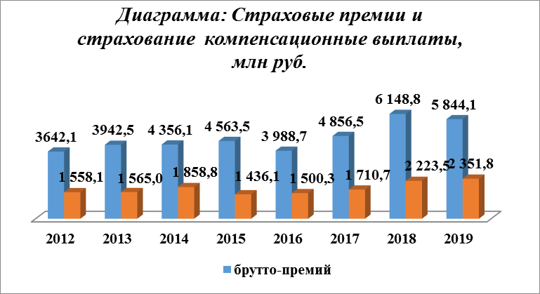
Объем страховых премий и компенсационных выплат (в млн рублей)
В 2019 году на местном страховом рынке осуществляли страховую деятельность 13 компаний, специализирующихся на сегменте «общее страхование» (страхование от несчастных случаев, имущества, автострахование и т.д.) и 1 компания осуществляла комбинированное страхование (общее страхование и страхование жизни). В течение года у 1 компании была отозвана лицензия.
Наибольший объем продаж на страховом рынке зарегистрировала компания Grawe Carat Asigurаri SA – 918,2 млн рублей, или 15,71 % общего объема рынка. На втором месте находится компания Moldasig SA c объемом 787,2 млн рублей, или 13,47 % общего объема рынка; на третьем – компания Donaris Vienna Insurance Group SA c объемом 752,1 млн рублей, или 12,87 % общего объема рынка.

Доля страховых премий в общем объемe рынка (в %)
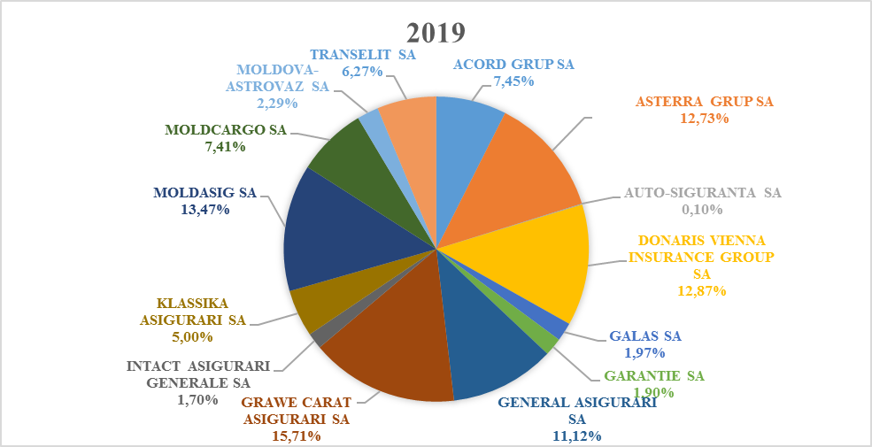

Ведущие страховые компании Республики Молдова представлены в приложении (таблица 6).
Институциональная среда страхового рынка
На территории Республики Молдова действуют следующие профессиональные объединения страховщиков:

№ п/п | Наименование | Телефон/факс | Юридический адрес
1. | B.N.A.A. – Национальное бюро автостраховщиков | (373 22) 21-22-58,  (373 22) 22-19-70,  ф. (373 22) 22-19-71 | MD-2001, г. Кишинев,  ул. М.Когалничану, 16
2. | Союз страховщиков Республики Молдова | (373 22) 29-64-89,  ф. (373 22) 29-64-89 | MD-2004, г. Кишинев,  бул. Штефан чел Маре, 182, оф. 209
3. | Ассоциация актуариата Молдовы | (373 79) 40-56-85 | MD-2062, г. Кишинев,  ул. Ботаника Вече, 8, оф. 60
4. | Ассоциация страховых/  перестраховочных брокеров | (373 67) 10-10-00 | MD-2012, г. Кишинев,  ул. Василе Александри, 90/2
Нормативно-правовая база страхового рынка
Национальная комиссия по финансовому рынку устанавливает политику на небанковском финансовом рынке путем разработки нормативных актов, осуществляет регулирование и лицензирование деятельности участников небанковского финансового рынка, а также надзор за соблюдением ими законодательства.
Основными задачами Национальной комиссии по финансовому рынку согласно законодательству, регламентирующему деятельность регулятора, являются обеспечение стабильности, прозрачности, безопасности и эффективности небанковского финансового сектора, предупреждение системных рисков и манипулирования на небанковском финансовом рынке, защита прав участников небанковского финансового рынка.
На национальном уровне положения, касающиеся непосредственно страхования, предусмотрены Законом Республики Молдова от 21 декабря 2006 года № 407-XVI «О страховании» и рядом законодательных и нормативных актов Республики Молдова, перечень которых представлен на сайте Исполнительного комитета СНГ в Интернете.
В 2019 году приняты следующие постановления Правительства Республики Молдова:
от 15 апреля 2019 года № 15/6 «Об утверждении Положения об электронной обработке документов по обязательному страхованию автогражданской ответственности»;
от 13 мая 2019 года № 19/3 «Об утверждении Регламента об аудите страховщиков (перестраховщиков)»;
от 27 мая 2019 года № 21/3 «Об утверждении Регламента о Реестре страховых агентов и агентов банкашуранс» (вступило в силу с 10 июня
2019 года);
от 24 июня 2019 года № 25/2 «О порядке представления, согласования и применения актуариального расчета страховых премий по обязательному страхованию автогражданской ответственности»;
от 19 августа 2019 года № 37/14 «О процедурах мирной констатации автотранспортного происшествия» (вступило в силу с 30 августа 2019 года).

Система страхового надзора
Национальная комиссия по финансовому рынку является автономным органом центрального публичного управления, ответственным перед Парламентом Республики Молдова и осуществляющим регулирование и лицензирование деятельности участников небанковского финансового рынка, а также надзор за соблюдением ими законодательства (статья 1 Закона Республики Молдова от 12 ноября 1998 года № 192-XIV «О Национальной комиссии по финансовому рынку» (в редакции Закона Республики Молдова
от 7 июня 2007 года № 129-XVI)).
В соответствии с Законом Республики Молдова от 25 марта 1999 года № 329-XIV «О негосударственных пенсионных фондах» Государственный страховой надзор был реорганизован в Государственную инспекцию по надзору за страхованием и негосударственными пенсионными фондами, основными задачами которой являются осуществление надзора за страховой деятельностью в Республике Молдова, гарантирование защиты законных интересов страхователей и соблюдения законодательства в области страхования участниками рынка страхования.
Основными налогами и платежами страховых компаний являются налог на прибыль; налог на недвижимость; обязательные взносы в фонды социального и медицинского страхования и т.д.
Республика Молдова развивает сотрудничество с организациями в области регулирования и надзора за страховой деятельностью, в том числе с другими государствами – участниками СНГ и государствами – членами ЕС.

Перестраховочная деятельность
Перестраховочная деятельность, осуществляемая на территории Республики Молдова, подлежит лицензированию и дополняет страховую деятельность путем передачи и принятия некоторых рисков на внутреннем и внешнем страховых рынках.
В перестраховочных операциях отношения между страховщиком (цедентом) и перестраховщиком (цессионарием), права и обязанности каждой из сторон устанавливаются договором о перестраховании.
Перестрахование подразделяется на пропорциональное и непропорциональное. Перестраховщик, обладающий лицензией на перестрахование, обладает правом на осуществление деятельности как по пропорциональному, так и непропорциональному перестрахованию в соответствии с категорией «общее страхование» или «страхование жизни».
В 2019 году начисленные брутто-премии составили: по общему страхованию – 5 480,8 млн рублей, страхованию жизни – 363,3 млн рублей.
Общий объем премий, переданных в перестрахование в 2019 году, составил 1 230,7 млн рублей, из которых 1 215 млн рублей – премии, связанные с общим страхованием, и 15,7 млн рублей – премии по страхованию жизни. Номинальное сокращение премий, переданных в перестрахование, по сравнению с 2018 годом составило 79,56 млн рублей, а объем премий, переданных в перестрахование, в общем объеме валовых премий в 2019 году составил 21,06 %.
Премии, полученные по рискам, принятым в перестрахование, составили в 2019 году 3,1 млн рублей.
В 2019 году по категории «общее страхование» были представлены отчеты о передаче в перестрахование 13 страховыми обществами, а по категории «страхование жизни» 1 компания сообщила о передаче в перестрахование.
Структура премий, переданных в перестрахование по итогам 2019 года, включает:
объем премий, переданных в перестрахование по категории «общее страхование» на сумму 1 251 млн рублей (22,2 %), соответственно, уровень собственного удержания в соотношении с местными страховщиками, составляет 77,8 % (4 265,9 млн рублей) объема начисленных брутто-премий по общему страхованию;
объем премий, переданных в перестрахование по категории «страхование жизни», составил 15,7 млн рублей (4,3 %), соответственно, уровень собственного удержания составляет 95,7 % (347,5 млн рублей).
Ведущими перестраховщиками являются:
Grazer Wechselseitige Versicherung AG, Herrengasse 18-20, 8010, Грац, Австрия;
ОАО Ингосстрах, 115998, Российская Федерация, г. Москва, Пятницкая ул., 12, стр. 2;
Grawe Reinsurance Limited, 11 Florinis, City Forum, 2nd Floor, Office 201, 1065, Никосия, Кипр;
BNAA-Moldova, Республика Молдова, г. Кишинев, ул. Когалничану, 16;
Marsh Broker AIG BR, London, 58 Fenchurch Street;
Generali Asigurari SA, Charles de Gaulle Plaza no.15, District 1, 7th floor, 011857, Bucharest;
Glinso Страховые брокеры, 121099, Российская Федерация, г. Москва, Спасопесковский пер., 7/1, стр. 1;
Otrey Czeck Republic, Otrey s.r.o. 13000, Czeck Republic, Prague 3, Zizkov, 1224/42, Kubelikova St.;
Skala Insurance and Reinsurance Broker LTD, Российская Федерация, г. Москва, Сущевская ул., 1, стр. 12;
Courtier en Assurance Societe de Courtage Re SRL, 123610, Российская Федерация, г. Москва, Краснопресненская ул., 12, оф. 1306.

Oграничения в трансграничных операциях,
установленные национальным законодательством
Национальная комиссия по финансовому рынку приняла постановление от 21 апреля 2017 года № 17/6 «Об утверждении Положения о требованиях к программе перестрахования страховщика и правилах заключения договоров перестрахования» (Мониторул Офичиал, 181-189/1024, 9 июня 2017 года).
Для предупреждения рисков, непокрытых перестрахованием, программа перестрахования страховщика и условия перестрахования должны быть совместимы с характером осуществляемой страховой и перестраховочной деятельности.
Каждый страховщик должен сохранить максимально возможное собственное удержание в соответствии с его финансовыми способностями и объемом деятельности.
Максимальный предел ответственности страховщика за страховой риск или риск, переданный в перестрахование, не должен превышать 25 % стоимости собственного капитала и технических резервов согласно данным последнего семестра. Национальная комиссия по финансовому рынку может потребовать от страховщика обосновать политику собственного удержания и в случае необходимости принять соответствующие решения, чтобы увериться в том, что страховщик не симулирует перестрахование для иностранного перестраховщика.
Страховщики могут направлять передаваемые в перестрахование риски за пределы Республики Молдова только перестраховщикам, которые не находятся в процессе ликвидации или несостоятельности, соответствуют режиму «Solvabilitate II» и/или которые на протяжении последних трех лет, начиная с года, предшествующего году, в котором будет осуществляться перестраховочная деятельность, имели рейтинг не ниже BBB или его эквивалента согласно данным рейтинговых компаний на международном и местном уровнях.

Российская Федерация

Динамика основных показателей развития страхового рынка
Основные макроэкономические показатели развития страхового рынка в 2019 году:
совокупные активы страховщиков выросли за 2019 год на 14,4 % и превысили 3,3 трлн рублей;
отношение активов страховщиков к ВВП увеличилось за год на 0,24 п.п. и составило 3,05 %;
основные изменения в структуре активов страховщиков пришлись на корпоративные облигации (их доля выросла на 4,8 п.п. за год, до 25,2 %), депозиты и денежные средства (их доля снизилась на 2,3 и 0,7 п.п., до 19,2 и 3,1 % соответственно) и государственные облигации (их доля сократилась на 0,7 п.п., до 19,1 %);
прирост страховых взносов снизился с 15,7 % в 2018 году до 0,1 % в 2019 году (объем страховых взносов в абсолютном выражении составил 1,481 трлн рублей);
страховые выплаты выросли на 16,9 % по сравнению с 2018 годом и составили 610,9 млрд рублей.
Динамика страховых премий (взносов) по отдельным видам страхования представлена в приложении (таблица 7).
По итогам 2019 года объем собранных страховых премий составил 1 481 млрд рублей. Впервые с 2009 года страховой рынок по данному показателю не вырос (изменение на 0,1 п.п.). Годом ранее темпы прироста взносов превышали 15 %. Отношение собранных страховых премий к ВВП за 2019 год снизилось на 0,07 п.п., до 1,35 %.
Существенное влияние на динамику страхового рынка в 2019 году оказали следующие факторы:
1) негативные факторы:
неудовлетворенность полученной доходностью по окончившимся полисам инвестиционного страхования жизни (ИСЖ), купленным 3–5 лет назад в начале фазы бурного развития этого сегмента и, как следствие, отсутствие пролонгации таких договоров;
снижение продаж новых автомобилей;
2) позитивные факторы:
новые требования к порядку раскрытия информации при заключении договоров страхования жизни;
высокий спрос на кредиты со стороны физических лиц;
расширение тарифного коридора и уточнение коэффициентов по ОСАГО;
активное развитие программ добровольного медицинского страхования (ДМС).
Число заключенных договоров страхования по итогам 2019 года увеличилось на 2,7 %, до 208,1 млн договоров. Стагнация объемов страховых взносов при увеличении числа заключенных договоров связана с изменением структуры страхового рынка – ростом спроса на виды страхования, характеризующегося в среднем невысокими страховыми премиями (страхование жизни заемщиков, ДМС), и сокращением числа договоров по видам страхования, характеризующегося в среднем высокими страховыми премиями (инвестиционное страхование жизни, страхование прочего имущества юридических лиц).
Совокупные выплаты по договорам страхования за 2019 год увеличились на 16,9 %, до 610,9 млрд рублей. Ключевое влияние на этот показатель оказал стремительный рост выплат по договорам страхования жизни. Стоит отметить, что по итогам 2019 года увеличились выплаты по основным видам страхования, за исключением страхования прочего имущества юридических лиц.

Динамика основных показателей деятельности страховщиков
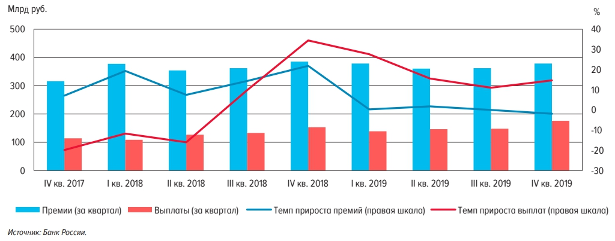
Структура страхового рынка по объему премий
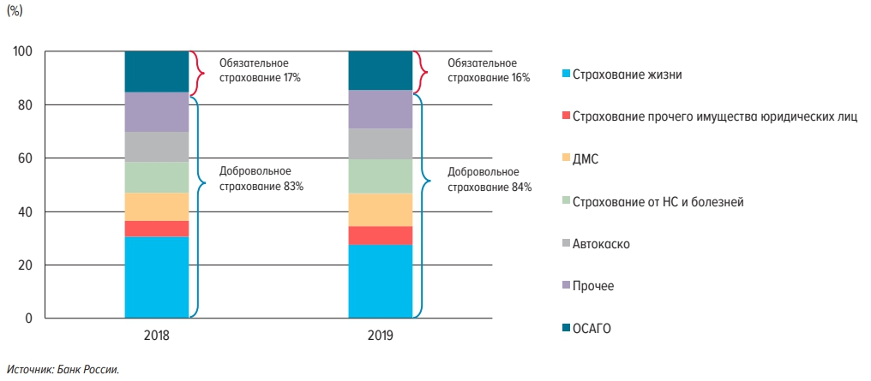
Вклад основных сегментов в динамику премий
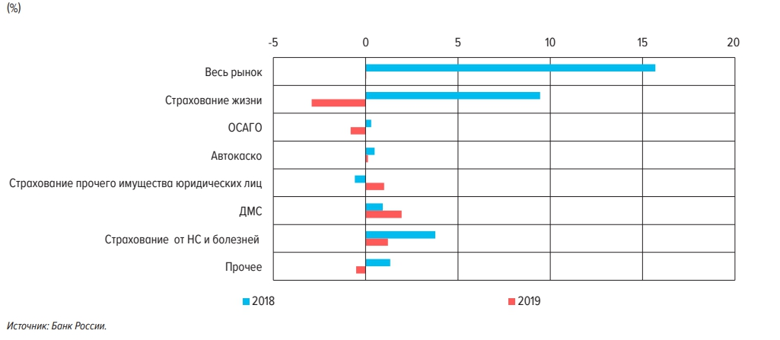
Темпы прироста взносов по ключевым видам страхования за квартал
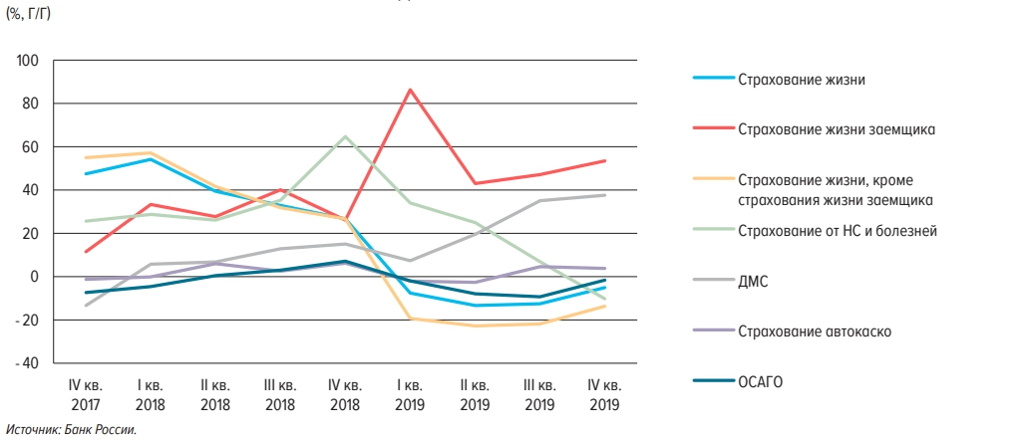
Вклад основных сегментов в динамику выплат
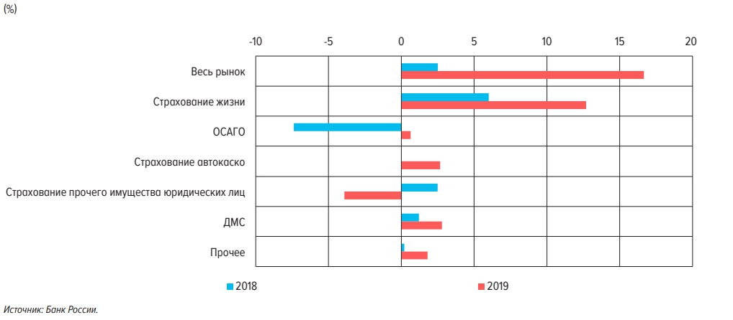
В 2019 году сменился тренд развития российского рынка страхования жизни. Страховые взносы (без учета страхования жизни заемщиков) сократились впервые за последние 10 лет (на 19,2 % за год, с 393,2 млрд рублей в 2018 году до 317,9 млрд рублей в 2019 году). В предыдущие 3 года рынок страхования жизни показывал высокие темпы прироста взносов, в первую очередь за счет роста популярности продуктов ИСЖ. Среди факторов, оказавших ключевое влияние на изменение динамики рынка, выделяются следующие:
1. Рост информированности потребителей об особенностях продуктов страхования жизни и снижение мисселинга. С января 2019 года начал действовать внутренний стандарт страхования жизни, разработанный Всероссийским союзом страховщиков. С апреля 2019 года вступило в силу Указание Банка России о минимальных (стандартных) требованиях при заключении договора накопительного страхования жизни (НСЖ)/ИСЖ, в соответствии с которым страховщики жизни обязаны раскрывать клиентам детальную информацию по предлагаемым продуктам. К такой информации, например, относится информация о составе активов, от стоимости (динамики стоимости) которых зависят размер дохода выгодоприобретателя, порядок расчета и выплаты гарантированного и инвестиционного дохода, порядок расчета выкупной суммы и ее размер в случае досрочного расторжения договора и прочее. Также страховщики обязаны информировать клиентов о том, что получение инвестиционного дохода не гарантировано, а сами инвестиции не застрахованы в системе страхования вкладов (система АСВ). Обязанность соблюдения этих требований распространяется и на посредников страховых компаний – почти 100 % премий по страхованию жизни (за исключением страхования жизни заемщиков) получено при участии посредников. Кроме того, в 2019 году Банк России проводил контрольные закупки для выявления фактов некорректных продаж и нарушений установленных требований.
2. Возможная неудовлетворенность клиентов полученными доходами по ранее заключенным договорам страхования жизни, срок действия которых истек. Большинство завершившихся в первом полугодии договоров ИСЖ показали доходность, не превышающую доходности по вкладам физических лиц; 51 % полисов показали доходность ниже 1 % (из них по 31 % полисов доходность составила 0 %), 42 % полисов – 1–5 % годовых, 7 % договоров – более 5 % годовых. Невысокая доходность не способствовала перезаключению договоров на новый срок – количество заключенных договоров НСЖ/ИСЖ в 2019 году сократилось более чем в 2 раза.
3. Общее снижение процентных ставок. В большинстве случаев структурированием продуктов ИСЖ занимаются банки. Высокая ставка привлечения средств банком позволяла предлагать клиентам структурные продукты с высоким коэффициентом участия в движении базового актива. Снижение ставок фондирования банков сокращает привлекательность доступных стратегий.
4. Эффект высокой базы. Средняя страховая премия по ИСЖ превышает 530 тыс. рублей. Быстрый рост охвата целевой аудитории в предыдущие годы мог привести к насыщению сегмента.
Дальнейшее развитие долгосрочного страхования жизни в Российской Федерации во многом будет зависеть от работы страховщиков по наполнению программ НСЖ и ИСЖ. В условиях активного продвижения на рынок продуктов-субститутов (паи паевых инвестиционных фондов, индивидуальные инвестиционные счета, доверительное управление и др.) для привлечения клиентов продукты НСЖ и ИСЖ должны обладать соответствующими преимуществами. На фоне снижения взносов страховщики модифицируют продукты по ИСЖ – растет предложение полисов, предполагающих купонные выплаты на ежеквартальной, полугодовой или годовой основе, а также дополняют полисы НСЖ и ИСЖ различными опциями (например, при диагностировании критических заболеваний, а также возможность использования телемедицины). Вместе с тем снижение ставок по депозитам и выход частных инвесторов на рынок альтернативных инвестиций повышают возможности страховых компаний по привлечению новых клиентов в сегмент страхования жизни. Выплаты по страхованию жизни (кроме страхования жизни заемщиков) за год увеличились вдвое, до 126,1 млрд рублей. Это объясняется ростом объемов выплат по ИСЖ за счет окончания срока действия заключенных ранее 3- и 5-летних договоров. На 2020 год придется пик роста выплат по 3-летним договорам страхования жизни – в 2017 году темпы прироста взносов по страхованию жизни (кроме страхования жизни заемщиков) были максимальными за всю историю наблюдений (61 %).
Позитивное влияние на страховой рынок в 2019 году оказал сохраняющийся спрос со стороны физических лиц на заемные средства (объем предоставленных кредитов за 2019 год увеличился на 7,2 %), который стал драйвером роста страхования жизни и здоровья заемщиков. Совокупный темп прироста страхования жизни заемщиков и страхования от несчастных случаев и болезней по итогам 2019 года составил 22,1 %. Объем взносов по страхованию от несчастных случаев и болезней составил 187,4 млрд рублей, по страхованию жизни заемщиков – 91,5 млрд рублей. Вместе с тем темпы прироста взносов замедлились более чем в 1,5 раза по сравнению с 2018 годом, что коррелирует с динамикой объемов предоставленных кредитов. В ближайшие три года можно ожидать дальнейшего снижения темпов прироста страхования заемщиков – по прогнозам Банка России, темпы прироста кредитования населения замедлятся. Корректирующее влияние на динамику рынка страхования заемщиков окажет также вступление в силу с 1 сентября 2020 года закона, согласно которому период охлаждения распространяется на программы коллективного страхования, – в течение 14 дней заемщик может отказаться от договора и получить уплаченные средства. Кроме того, при досрочном погашении кредита часть уплаченных страховых взносов, пропорциональная оставшемуся сроку действия договора, будет возвращаться заемщику при отказе от договора страхования и отсутствии страховых случаев. Вслед за ростом взносов увеличились выплаты по страхованию жизни заемщиков (на 39 %) и по страхованию от несчастных случаев и болезней (на 5,4 %). Средняя страховая выплата по страхованию жизни заемщика выросла почти в 2 раза,
до 105,5 тыс. рублей, по страхованию от несчастных случаев и болезней –
на 21 %, до 44,4 тыс. рублей. Коэффициенты выплат и комбинированной убыточности по страхованию от несчастных случаев и болезней находятся на низком уровне – 9,2 и 66,7 % соответственно, что свидетельствует о прибыльности этого вида страхования для страховщиков.
Вместе с тем за прошедший год заметно выросла доля отказов в страховой выплате из общего числа урегулированных страховых случаев: до 35,9 % в страховании жизни заемщиков (больше на 21,6 п.п.) и до 12,8 % в страховании от несчастных случаев и болезней (больше на 3,8 п.п.). При несогласии потребителя с отказом страховщика в осуществлении выплат он может обратиться к финансовому омбудсмену. С 28 ноября 2019 года его полномочия были расширены – теперь потребитель может прибегнуть к услугам финансового уполномоченного для решения споров по всем видам страхования (ранее – только по автострахованию). При этом порядок обращения не меняется: если гражданин не согласен с размером страховой выплаты, он направляет страховщику претензию; если ответ на нее не получен в срок или не удовлетворяет гражданина, то на этом этапе он может обратиться к омбудсмену. Решение по спорам финансовый уполномоченный принимает в течение 15 рабочих дней. Число обращений к омбудсмену по страхованию превысило 91 тыс. по итогам 2019 года.
В 2019 году у страхового рынка появился новый драйвер – ДМС. Объем взносов в этом сегменте увеличился на 19 %, до 180,7 млрд рублей. Ускорению роста сегмента способствовало изменение его структуры – классическое ДМС «от всех рисков» уступает место более доступным программам с усеченным набором услуг и/или с франшизой. До этого долгое время рост ДМС во многом объяснялся лишь корректировкой тарифов вслед за повышением стоимости медицинских услуг. Рост популярности недорогих продуктов медицинского страхования способствовал увеличению спроса на ДМС и снижению средней страховой премии. Количество заключенных договоров увеличилось на 38,3 %, до 17 млн договоров. Средняя премия по ДМС с юридическими лицами за год сократилась почти на 20 %, до 53,1 тыс. рублей, а количество заключенных договоров за тот же период увеличилось на 40,3 %. Быстрый рост числа заключенных договоров с юридическими лицами свидетельствует о расширении клиентской базы – спрос на новые продукты предъявляют не только крупные компании, но и малые и средние предприятия, которые раньше редко могли себе позволить приобрести полный пакет услуг по ДМС для сотрудников. Кроме того, страховщики активно выводят на рынок продукты, интересные не только корпоративным клиентам, но и физическим лицам: страхование от критических заболеваний, программы, предполагающие прохождение диспансеризации (чек-ап здоровья), а также включение по желанию этих дополнительных опций в корпоративные программы, в том числе за счет софинансирования оплаты части стоимости самими работниками. В результате доля физических лиц во взносах по ДМС достигла 19,9 % (увеличение на 3,9 п.п. за год), а количество заключенных договоров увеличилось на 37,9 %. Объем выплат по договорам ДМС растет вслед за увеличением взносов (на 13 % за год). Вместе с тем средняя страховая выплата не превышала 3 тыс. рублей, а число урегулированных страховых случаев выросло. Это связано с популяризацией недорогих программ страхования с ограниченным набором рисков, а также с развитием телемедицины. Возможность получить консультацию врача онлайн позволяет снизить издержки страховщиков, а также временные затраты страхователей, что привлекает в этот сегмент клиентов, которые ранее предпочитали лечиться самостоятельно. По итогам 2019 года комбинированный коэффициент убыточности по ДМС увеличился до 95,9 % как за счет роста убыточности, так и увеличения доли расходов на ведение дела. При этом доля отказов в страховой выплате в совокупной величине урегулированных страховых случаев минимальна. Сохранение рентабельности бизнеса по ДМС будет зависеть от поддержания тарифов на достаточном уровне – на этапе бурного развития сегмента отдельные игроки рынка могут прибегать к стратегии снижения тарифов ниже актуарно обоснованного уровня с целью повышения своей доли на рынке. Дальнейшая работа участников рынка по развитию ДМС может стать долгосрочным источником роста российского страхового рынка. Быстрое развитие технологий, разработка новых страховых программ (в том числе расширение программ, доступных для пожилых людей с хроническими заболеваниями) с защитой от разных видов рисков и увеличение средней продолжительности жизни могут оказать поддержку этому сегменту рынка. На объемы взносов по страхованию от несчастных случаев и болезней и ДМС в 2020 году может оказать влияние развитие ситуации с распространением коронавируса в мире. С одной стороны, возможный рост заболеваемости может отразиться на потоке выездного туризма, что окажет давление на объемы взносов по страхованию выезжающих за рубеж. С другой стороны, может вырасти доля туристов, приобретающих полис выезжающих за рубеж при каждой заграничной поездке, а не только при получении визы.
В 2019 году объем взносов по ОСАГО сократился на 4,9 % относительно предыдущего года и составил 214,9 млрд рублей. Это связано в том числе и с сокращением числа заключенных договоров. При этом средняя страховая премия снизилась на 4,8 %, до 5,4 тыс. рублей, выплаты выросли на 3,2 %.
Убыточность ОСАГО в 2019 году вновь начала расти. Хотя комбинированный коэффициент убыточности остался на уровне менее 100 % (94,5 %), скорректированный показатель убыточности, включающий управленческие расходы пропорционально доле ОСАГО в заработанной страховщиками премии, по итогам 2019 года превышает этот порог. Рост произошел в первую очередь из-за увеличения выплат с одновременным сокращением полученных премий. Сокращение взносов в основном было вызвано снижением средней страховой премии в связи с реализацией первого этапа реформы ОСАГО – расширением с 9 января 2019 года тарифного коридора по ОСАГО для физических лиц на 20 % в обе стороны и уточнением отдельных коэффициентов, а также с конкуренцией страховщиков.
Увеличение выплат связано с ростом средней выплаты, вызванным увеличением доли выплат за причинение вреда жизни и здоровью потерпевших (увеличение на 2,3 п.п. за год, до 6,4 %), – лимит выплат по таким рискам выше, чем по риску причинения вреда имуществу.
Корректирующее влияние на показатель могли оказать начало работы финансового омбудсмена с 1 июня 2019 года, а также практика натурального возмещения. Эти меры, с одной стороны, способствуют снижению выплат недобросовестным посредникам, а с другой стороны, могут отчасти объяснять увеличение средней выплаты в сегменте за счет повышения качества взаимодействия страховщиков с клиентами при урегулировании убытков. При этом доля выплат по решению суда в совокупных выплатах по ОСАГО за год сократилась в 2 раза, до 3,3 %, а количество жалоб, касающихся тематики ОСАГО, снизилось на 36,7 %.
Ситуация с убыточностью на региональных рынках ОСАГО ухудшилась. Так, по итогам 2019 года коэффициент выплат по ОСАГО увеличился в 80 субъектах Российской Федерации. Число убыточных для страховщиков регионов по ОСАГО растет: комбинированный коэффициент убыточности по итогам 2019 года превысил 100%-ный уровень в 34 регионах (в 2018 году – в 23 регионах). При этом средние территориальные коэффициенты в этих регионах ниже среднего значения по стране.
Убыточность страховщиков ОСАГО стабильно выше среднего показателя по рынку. Комбинированный коэффициент убыточности страховщиков, более половины портфелей которых приходится на ОСАГО, за год увеличился и превышает 100 %. При этом наблюдается усиление положительной зависимости убыточности компании от доли ОСАГО в портфеле. О снижении финансовой эффективности деятельности страховщиков ОСАГО свидетельствует и сокращение рентабельности собственных средств, которая для большинства групп этих страховщиков близка к 0 % по итогам 2019 года и находится на значительно более низком уровне, чем среднерыночный показатель (33 %).
Сохранение текущих тенденций на рынке ОСАГО может ослабить финансовое положение страховщиков ОСАГО. При сохранении темпов прироста взносов и выплат на уровне 2019 года коэффициент комбинированной убыточности по ОСАГО, даже без учета управленческих расходов, вероятно, приблизится к 100 % в 2020 году.
Вместе с тем финансовая устойчивость и платежеспособность страховщиков ОСАГО находятся на высоком уровне. Так, отклонение фактического размера маржи платежеспособности от нормативного для компаний с долей ОСАГО в портфеле более 50 % превысило 60 % на конец 2019 года. Однако значение показателя сокращается, что свидетельствует о снижении запаса капитала таких страховщиков, свободных от страховых обязательств. При сохранении текущей динамики финансовых показателей деятельности страховщиков ОСАГО показатели их платежеспособности продолжат снижаться.
Объем взносов по добровольному страхованию средств наземного транспорта (кроме средств железнодорожного транспорта) (далее – автокаско) увеличился на 1,1 %, до 170,5 млрд рублей, количество заключенных договоров – на 4,3 %. Влияние на количество заключенных договоров в обоих сегментах автострахования оказывает сокращение продаж новых автомобилей. За 2019 год было продано на 2,5 % меньше новых легковых автомобилей, чем за 2018 год. Вместе с тем продление программ господдержки автокредитования и автолизинга поддерживает динамику автострахования. Количество выданных автокредитов в 2019 году выросло на 11,9 %. Сокращение средней страховой премии по страхованию автокаско, наблюдаемое последние четыре года, значительно замедлилось (снижение на 3,1 % в 2019 году), что может свидетельствовать о насыщении сегмента страхования с франшизами. Объем выплат по страхованию автокаско по итогам 2019 года увеличился на 16,8 %. Рост выплат происходит как за счет увеличения средней выплаты – на 10 тыс. рублей за год, до 101 тыс. рублей, так и за счет роста количества урегулированных страховых случаев при снижении доли отказов в страховой выплате (до 3,3 %). Рост средней выплаты связан в том числе с изменением структуры сегмента – увеличением доли программ усеченного автокаско, в которые в первую очередь включены риски угона и гибели транспортного средства. В результате клиенты чаще обращаются в страховую компанию за более крупными выплатами. Коэффициент убыточности по автокаско за год незначительно вырос – до 48,4 %. Доля расходов на ведение дела увеличилась до 34,9 %, что связано с ростом комиссий посредников – до 27,1 %. Увеличение расходов на привлечение клиентов может свидетельствовать о росте конкуренции страховщиков за долю рынка, чему способствует прибыльность этого вида страхования: комбинированный коэффициент убыточности по страхованию автокаско составил 83,3 %, что выше значения 2018 года.
В 2019 году страховые взносы по страхованию прочего имущества юридических лиц выросли на 16,7 %, до 103,3 млрд рублей. Рост был связан с заключением более крупных контрактов – средняя страховая премия выросла почти в 2 раза. При этом число заключенных договоров, наоборот, сократилось (на 39,6 %). На динамику премий оказывают влияние реализация крупных инфраструктурных проектов и сроки перезаключения крупных договоров (зачастую договоры в сегменте – среднесрочные, т.е. на 3–5 лет). Выплаты по страхованию прочего имущества юридических лиц также характеризуются высокой нестабильностью, связанной как с неравномерностью поступающих взносов, так и с реализацией крупных страховых случаев: по итогам 2019 года выплаты сократились на 41,4 % (в 2018 году зафиксирован рост на 34,8 %). Объем взносов по страхованию прочего имущества граждан
по итогам 2019 года увеличился на 10,9 %, до 71,9 млрд рублей.
С 4 августа 2019 года вступил в силу закон о страховании жилья граждан от чрезвычайных ситуаций. Власти регионов будут разрабатывать собственные программы страхования, определять перечень рисков. При этом в страховые полисы могут быть включены и другие риски, не связанные с чрезвычайными ситуациями. Закон может оказать положительное влияние на объемы взносов по страхованию имущества граждан.
Структура продаж страховых продуктов стабильна: три четверти взносов страховщики получают от посредников, 20 % приходится на прямые продажи, еще 5 % – доля интернет-продаж (из них 87 % приходятся на ОСАГО). Основными посредниками выступают банки и агенты – физические лица: их доли во взносах, полученных при участии посредников, составили 49 и 24 % соответственно.
Комиссии кредитных организаций за год увеличились на 9,1 п.п., до 36,6 % взносов. Из них 66,4 % пришлось на страхование жизни заемщиков и страхование от несчастных случаев и болезней (за год увеличение на 16,5 п.п.), 14,5 % – на страхование жизни, кроме страхования жизни заемщиков (за год снижение на 17,4 п.п.), 4,4 % – на ДМС (за год увеличение на 2,7 п.п.). Комиссии агентов стабильны и составляют 20 %.
Совокупная доля вознаграждения посредников по итогам 2019 года составила 29,2 % размера взносов, полученных при их участии (за год увеличение на 3,6 п.п.). Рост комиссий отразился в увеличении расходов на ведение дела, что сказалось на размере комбинированного коэффициента убыточности российских страховщиков. Доля расходов на ведение дела российских страховщиков за 2019 год увеличилась на 3,5 п.п., до 39,3 %. Коэффициент убыточности, напротив, сократился на 0,5 п.п. и составил 48,6 %. В результате комбинированный коэффициент убыточности страховщиков за год увеличился на 3 п.п., до 87,9 %.

Структура каналов продаж – распределение страховой премии
по каналам продаж
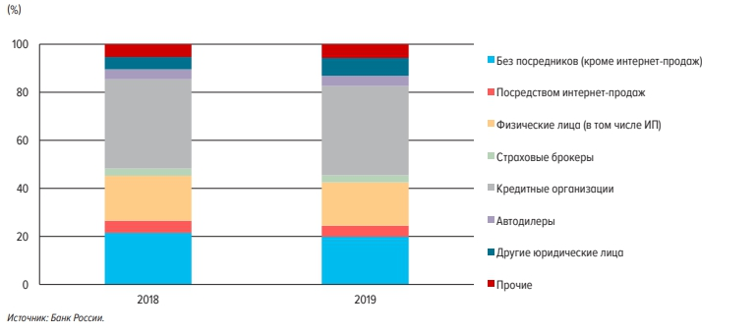
Структура распределения вознаграждения посредникам
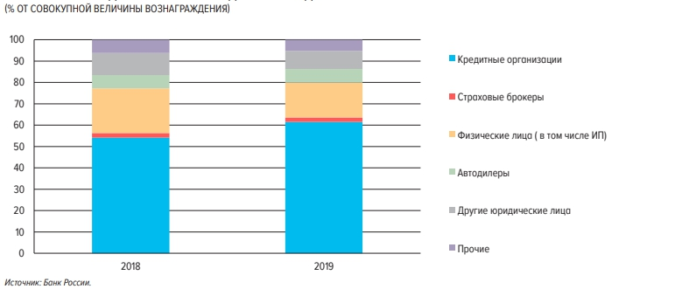

Динамика комиссии посредников
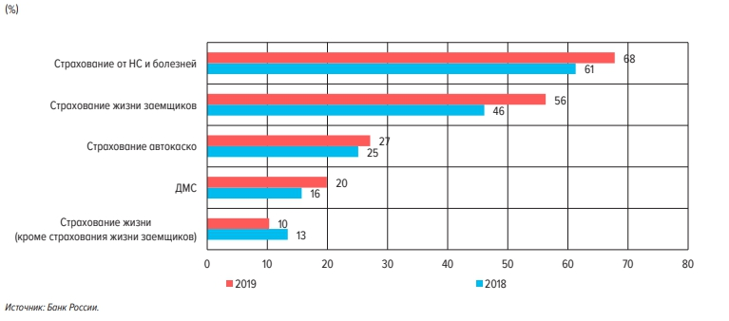
Динамика скользящего коэффициента выплат отдельных секторов
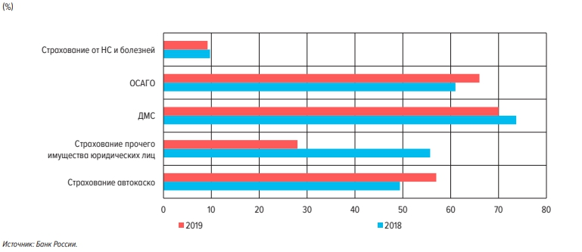
Скользящие коэффициенты убыточности и расходов за 2019 год
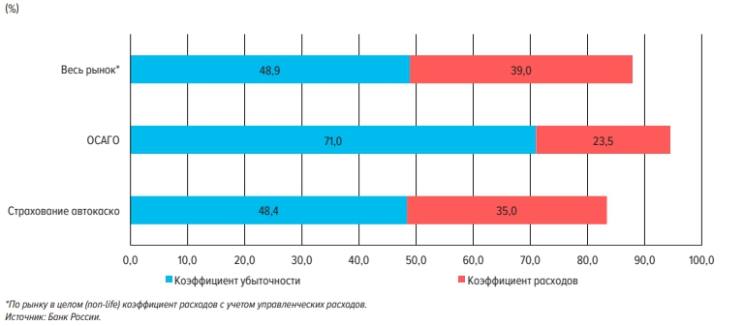
Прибыль страховщиков (до налогообложения) по итогам 2019 года увеличилась на 21,7 % и достигла 248,4 млрд рублей. Рентабельность капитала составила 33,1 % (за год увеличение на 2 п.п.). Рост прибыли, произошедший несмотря на увеличение убыточности, объясняется увеличением доходов страховщиков от инвестиционной деятельности. Этому способствовал наблюдавшийся рост облигационного рынка на фоне наращивания страховщиками позиций в долговых инструментах. Доля корпоративных облигаций выросла за год на 4,8 п.п., до 25,2 % активов страховщиков, доли депозитов и денежных средств снизились на 2,3 и 0,7 п.п., до 19,2 и 3,1 % соответственно. Доля государственных облигаций в активах страховщиков сократилась на 0,7 п.п., до 19,1 %. Как было указано выше, высокая доля вложений в облигации на фоне роста облигационного рынка способствовала увеличению инвестиционных доходов страховщиков. За 2019 год индекс полной доходности государственных ценных бумаг RGBITR вырос на 20 % (увеличение на 2,1 % годом ранее), индекс полной доходности корпоративных облигаций RUCBITR – на 14,3 % (на 4,4 % годом ранее).
Структура активов страховщиков
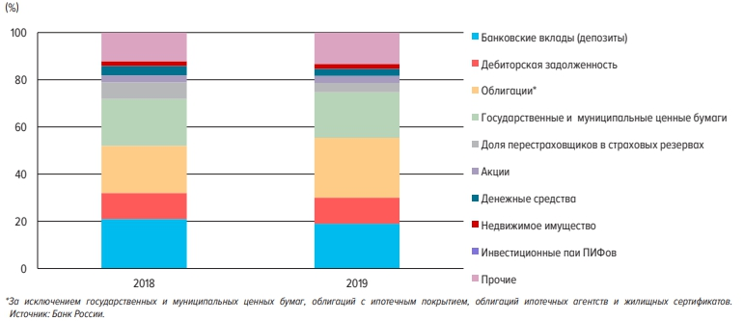
Капитал страховых организаций на конец декабря 2019 года составлял 810,1 млрд рублей, что на 19,6 % выше значения на аналогичную дату предыдущего года. При этом уставный капитал страховых организаций за тот же период увеличился на 9,4 %, что связано с поэтапным увеличением требований к минимальному уставному капиталу страховых организаций.
Доля ТОП-20 страховщиков по объему активов увеличилась на 3,3 п.п., до 80 %. Росту концентрации способствовало сокращение на 21 страховую организацию в 2019 году.
Перечень крупнейших страховых организаций по сборам страховых премий в 2019 году по всем видам страхования представлен в приложении (таблица 8).

Нормативно-правовая база страхового рынка
Нормативно-правовая база страхового рынка Российской Федерации состоит из федеральных законов, регулирующих отношения между лицами, осуществляющими виды деятельности в сфере страхового дела, или с их участием, отношения по осуществлению надзора за деятельностью субъектов страхового дела, а также иные отношения, связанные с организацией страхового дела, иных нормативных правовых актов Российской Федерации и нормативных актов Банка России, принимаемых в случаях, предусмотренных федеральными законами.
Основными законодательными актами, регулирующими страховую деятельность в Российской Федерации, являются Гражданский кодекс Российской Федерации, Закон Российской Федерации от 27 ноября 1992 года № 4015-1 «Об организации страхового дела в Российской Федерации» (далее ‒ Закон № 4015-1), федеральные законы от 25 апреля 2002 года № 40-ФЗ
«Об обязательном страховании гражданской ответственности владельцев транспортных средств» и от 29 ноября 2007 года № 286-ФЗ «О взаимном страховании».
В 2019 году не были внедрены новые виды страхования. Перечень видов обязательного страхования также не изменился. Были внесены изменения в следующие нормативные правовые акты, регулирующие страховую деятельность в Российской Федерации:
Федеральный закон от 1 мая 2019 года № 88-ФЗ «О внесении изменений в отдельные законодательные акты Российской Федерации».
Страховщики вправе не заключать договор ОСАГО, если представленные страхователем сведения не соответствуют таковым, содержащимся в базах данных органов государственной власти.
Европротокол можно составить в виде электронного документа, используя федеральную государственную информационную систему «Единый портал государственных и муниципальных услуг (функций)».
Полис е-ОСАГО можно предоставить полиции и таможенным органам для проверки в виде электронного документа. В отношении бумажного полиса правила не изменились – его по-прежнему нужно иметь в наличии.
Обязательство страховой компании по договору ОСАГО разрешено перестраховывать.
Появились новые основания, по которым у страховщика возникает право регрессного требования к причинителю вреда:
причинитель вреда отказался проходить медицинское освидетельствование на состояние опьянения или нарушил запрет употреблять алкоголь, наркотики, психотропные вещества после дорожно-транспортного происшествия;
вред причинен транспортным средством с прицепом, хотя договор ОСАГО не допускает к управлению таким транспортом (кроме принадлежащих гражданам прицепов к легковым автомобилям).
При этом одно из действующих ранее оснований исключено с 1 мая 2019 года. Речь идет о случае, когда причинитель вреда не направил страховщику экземпляр бланка европротокола, заполненного вместе с потерпевшим, в течение 5 рабочих дней с даты дорожно-транспортного происшествия.
Кроме того, с этой же даты ограничена возможность предъявлять регрессные требования к пешеходу в отношении вреда, причиненного транспортному средству. Это запрещено, если в результате дорожно-транспортного происшествия пострадало здоровье пешехода. Также запрещено предъявлять требования к родственникам и наследникам пешехода, погибшего в происшествии с участием транспорта, которому причинен вред;
Федеральный закон от 27 июня 2019 года № 153-ФЗ «О признании утратившими силу отдельных положений статьи 25 Федерального закона
«О публично-правовой компании по защите прав граждан – участников долевого строительства при несостоятельности (банкротстве) застройщиков и о внесении изменений в отдельные законодательные акты Российской Федерации» и внесении изменения в статью 62 Федерального закона
«О государственной регистрации недвижимости».
Изменения предусматривают прекращение обеспечения обязательств застройщиков в форме страхования ответственности по договору участия в долевом строительстве или договора поручительства банка за надлежащее исполнение застройщиком обязательств и передачу страховщиками и банками части полученной платы по таким договорам в компенсационный фонд публично-правовой компании «Фонд защиты прав граждан – участников долевого строительства»;
Федеральный закон от 26 июля 2019 года № 250-ФЗ «О внесении изменений в статью 7 Федерального закона «О противодействии легализации (отмыванию) доходов, полученных преступным путем, и финансированию терроризма».
Изменения, внесенные Федеральным законом, предоставили страховым организациям возможность проводить упрощенную идентификации клиентов-физических лиц (за исключением договоров страхования жизни на случай смерти, дожития до определенного возраста или срока, либо наступления иного события, договора страхования жизни с условием периодических страховых выплат (ренты, аннуитетов) и (или) с участием страхователя в инвестиционном доходе страховщика, договора пенсионного страхования).
Кроме того, страховые организации были наделены правом поручать на основании договора кредитным организациям проведение идентификации или упрощенной идентификации клиента-физического лица, а также идентификации представителя клиента, выгодоприобретателя и бенефициарного владельца.
Указанные изменения направлены на расширение возможностей страховщиков в сфере онлайн-дистрибуции страховых услуг;
Федеральный закон от 2 декабря 2019 года № 394-ФЗ «О внесении изменений в отдельные законодательные акты Российской Федерации».
Изменениями уточняются положения об ответственности за неисполнение обязанности организациями, осуществляющими операции с денежными средствами или иным имуществом, при приеме на обслуживание и обслуживании некоторых категорий лиц, и за невыполнение мер противодействия финансированию распространения оружия массового уничтожения.
Министерством юстиции Российской Федерации зарегистрированы следующие указания и положения Банка России:
Указание Банка России от 27 декабря 2018 года № 5047-У «О порядке представления Банку России некредитными финансовыми организациями отчетов о движении средств по счетам (вкладам) в банках за пределами территории Российской Федерации»;
Указание Банка России от 9 января 2019 года № 5052-У «О страховых тарифах или их предельных (максимальных и минимальных) значениях, структуре страховых тарифов, включая предельный размер отчислений для финансирования компенсационных выплат, порядке применения страховых тарифов страховщиками при определении страховой премии по договору обязательного страхования гражданской ответственности владельца опасного объекта за причинение вреда в результате аварии на опасном объекте»;
Указание Банка России от 11 января 2019 года № 5055-У
«О минимальных (стандартных) требованиях к условиям и порядку осуществления добровольного страхования жизни с условием периодических страховых выплат (ренты, аннуитетов) и (или) с участием страхователя в инвестиционном доходе страховщика»;
Указание Банка России от 15 января 2019 года № 5059-У «О внесении изменений в Указание Банка России от 13 января 2017 года № 4263-У
«О сроках и порядке составления и представления некредитными финансовыми организациями в Банк России отчетности об операциях с денежными средствами»;
Указание Банка России от 16 января 2019 года № 5060-У
«О требованиях к плану восстановления платежеспособности страховой организации, порядке осуществления Банком России контроля за исполнением плана восстановления платежеспособности страховой организации и случаях принятия Банком России решения о проведении выездной проверки деятельности страховой организации по результатам анализа плана восстановления платежеспособности страховой организации»;
Указание Банка России от 31 января 2019 года № 5065-У «О порядке применения Банком России к субъектам страхового дела мер, предусмотренных статьей 32.5-1 Закона Российской Федерации «Об организации страхового дела в Российской Федерации»;
Указание Банка России от 22 февраля 2019 года № 5075-У
«О требованиях к правилам внутреннего контроля кредитных организаций и некредитных финансовых организаций в целях противодействия финансированию распространения оружия массового уничтожения»;
Указание Банка России от 27 февраля 2019 года № 5084-У «О внесении изменений в Положение банка России от 15 декабря 2014 года № 445-П
«О требованиях к правилам внутреннего контроля некредитных финансовых организаций в целях противодействия легализации (отмыванию) доходов, полученных преступным путем, и финансированию терроризма»;
Указание Банка России от 13 марта 2019 года № 5092-У «О внесении изменений в приложение 1 к Положению Банка России от 19 сентября 2014 года № 431-П «О правилах обязательного страхования гражданской ответственности владельцев транспортных средств»;
Положение Банка России от 30 марта 2019 года № 681-П «О порядке осуществления Банком России контроля за деятельностью объединения страховщиков, в том числе за формированием объединением страховщиков фонда компенсационных выплат и осуществлением компенсационных выплат, а также о формах и сроках предоставления объединением страховщиков в Банк России сведений, указанных в пункте 2 части 4 статьи 9 Федерального закона от 25 июля 2011 года № 260-ФЗ «О государственной поддержке в сфере сельскохозяйственного страхования и о внесении изменений в Федеральный закон «О развитии сельского хозяйства»;
Указание Банка России от 4 апреля 2019 года № 5119-У «О внесении изменений в Указание Банка России от 25 октября 2017 года № 4584-У
«О формах, сроках и порядке составления и представления в Банк России отчетности, необходимой для осуществления контроля и надзора в сфере страховой деятельности, и статистической отчетности страховщиков, а также формах, сроках и порядке представления в Банк России бухгалтерской (финансовой) отчетности страховщиков»;
Положение Банка России от 17 апреля 2019 года № 684-П
«Об установлении обязательных для некредитных финансовых организаций требований к обеспечению защиты информации при осуществлении деятельности в сфере финансовых рынков в целях противодействия осуществлению незаконных финансовых операций»;
Указание Банка России от 25 апреля 2019 года № 5133-У «О внесении изменений в Положение Банка России от 2 сентября 2015 года № 486-П
«О Плане счетов бухгалтерского учета в некредитных финансовых организациях и порядке его применения»;
Указание Банка России от 18 июня 2019 года № 5174-У «О внесении изменений в Указание Банка России от 14 ноября 2016 года № 4190-У
«О требованиях к использованию электронных документов и порядке обмена информацией в электронной форме при осуществлении обязательного страхования гражданской ответственности владельцев транспортных средств»;
Указание Банка России от 8 июля 2019 года № 5190-У «О внесении изменений в Положение Банка России от 28 декабря 2015 года № 526-П «Отраслевой стандарт бухгалтерского учета «Порядок составления бухгалтерской (финансовой) отчетности страховых организаций и обществ взаимного страхования»;
Указание Банка России от 8 июля 2019 года № 5192-У «О минимальных (стандартных) требованиях к условиям и порядку осуществления добровольного страхования от несчастных случаев и болезней в части страхования от несчастных случаев физических лиц, являющихся владельцами транспортных средств»;
Положение Банка России от 16 июля 2019 года № 688-П «О порядке и особенностях передачи страхового портфеля, порядке и условиях компенсации недостающей части активов профессиональным объединением страховщиков, порядке согласования передачи страхового портфеля с Банком России в случаях, указанных в пункте 1 статьи 184.9 Федерального закона
«О несостоятельности (банкротстве)», требованиях к содержанию договора о передаче страхового портфеля и акта приема-передачи страхового портфеля»;
Указание Банка России от 12 августа 2019 года № 5230-У «О внесении изменений в Указание Банка России от 22 июля 2014 года № 3335-У «О порядке и сроках уведомления страховой организацией Банка России о видах страхования, которые она намерена осуществлять в рамках соответствующего вида деятельности»;
Указание Банка России от 12 августа 2019 года № 5231-У «О порядке и сроках представления страховщиком в Банк России принятых им в рамках видов страхования правил страхования, методики расчетов страховых тарифов, структуры тарифных ставок и положений о формировании страховых резервов, а также изменений, внесенных в правила страхования, методику расчетов страховых тарифов, структуру тарифных ставок и положения о формировании страховых резервов, и подтверждающих их документов»;
Указание Банка России от 22 августа 2019 № 5235-У «О требованиях к размеру компенсационного фонда единого общероссийского профессионального объединения страховщиков по обязательному страхованию гражданской ответственности перевозчика за причинение при перевозках пассажиров вреда их жизни, здоровью, имуществу, порядке формирования компенсационного фонда и его использования»;
Положение Банка России от 1 октября 2019 года № 696-П «О порядке отбора актуариев для проведения проверок некредитных финансовых организаций по поручению Банка России»;
Указание Банка России от 8 октября 2019 года № 5283-У «О внесении изменений в Положение Банка России от 19 сентября 2014 года № 431-П «О правилах обязательного страхования гражданской ответственности владельцев транспортных средств»;

Указание Банка России от 8 октября 2019 года № 5284-У «О внесении изменений в Указание Банка России от 14 ноября 2016 года № 4190-У «О требованиях к использованию электронных документов и порядке обмена информацией в электронной форме при осуществлении обязательного страхования гражданской ответственности владельцев транспортных средств»;
Указание Банка России от 14 октября 2019 года № 5287-У «О порядке осуществления временной администрацией страховой организации контроля за деятельностью ликвидационной комиссии (ликвидатора) страховой организации в случае принятия решения о ликвидации страховой организации в период деятельности временной администрации страховой организации»;
Указание Банка России от 11 ноября 2019 года № 5313-У «О порядке сообщения страховой организацией (за исключением страховой медицинской организации, осуществляющей деятельность исключительно в сфере обязательного медицинского страхования) Банку России информации о лицах, которым поручено проведение идентификации или упрощенной идентификации»;
Указание Банка России от 26 ноября 2019 года № 5331-У «О внесении изменений в Указание Банка России от 25 октября 2017 года № 4584-У
«О формах, сроках и порядке составления и представления в Банк России отчетности, необходимой для осуществления контроля и надзора в сфере страховой деятельности, и статистической отчетности страховщиков, а также формах, сроках и порядке представления в Банк России бухгалтерской (финансовой) отчетности страховщиков».
Также Банком России утверждены следующие базовые стандарты, разработанные Ассоциацией профессиональных страховых брокеров – саморегулируемой организацией в сфере финансового рынка, объединяющей страховых брокеров:
Базовый стандарт совершения страховыми брокерами операций на финансовом рынке (протокол от 25 апреля 2019 года № КФНП-13);
Базовый стандарт защиты прав и интересов физических и юридических лиц – получателей финансовых услуг, оказываемых членами саморегулируемых организаций, объединяющих страховых брокеров (протокол от 8 мая 2019 года № КФНП-14).

Система страхового надзора
Согласно Федеральному закону от 10 июля 2002 года № 86-ФЗ
«О Центральном банке Российской Федерации (Банке России)» Банк России является органом, осуществляющим регулирование, контроль и надзор в сфере финансовых рынков за некредитными финансовыми организациями, к которым относятся лица, осуществляющие деятельность субъектов страхового дела, в соответствии с Законом № 4015-1.

Основные функции надзора и регулирования в сфере страхового рынка за субъектами страхового дела осуществляются следующими структурными подразделениями Банка России в части их компетенций: Департамент страхового рынка, Департамент допуска и прекращения деятельности финансовых организаций, Департамент корпоративных отношений, Департамент финансового мониторинга и валютного контроля, Служба по защите прав потребителей и обеспечению доступности финансовых услуг, Главная инспекция Банка России.

Порядок допуска на страховой рынок и
прекращения деятельности страховых организаций
Банк России осуществляет рассмотрение заявлений и предоставление субъектам страхового дела лицензий на осуществление следующих видов деятельности:
страховой организации лицензия предоставляется на осуществление: добровольного страхования жизни; добровольного личного страхования, за исключением добровольного страхования жизни; добровольного имущественного страхования; вида страхования, осуществление которого предусмотрено федеральным законом о конкретном виде обязательного страхования; перестрахования в случае принятия по договору перестрахования обязательств по страховой выплате;
перестраховочной организации – на осуществление перестрахования;
обществу взаимного страхования – на осуществление взаимного страхования в форме добровольного страхования, а в случаях, если в соответствии с федеральным законом о конкретном виде обязательного страхования общество имеет право осуществлять обязательное страхование, в форме обязательного страхования;
страховому брокеру – на осуществление посреднической деятельности в качестве страхового брокера.
Перечень документов, представляемых соискателями лицензии на осуществление страховой деятельности (в зависимости от вида деятельности), и требования к представляемым документам установлены статьей 32 Закона № 4015-1, а также принятыми в рамках реализации данных требований нормативными актами Банка России. Также статей 32 Закона № 4015-1 установлен порядок предоставления лицензий субъектам страхового дела.
Решение о выдаче лицензии (за исключением решения о выдаче лицензии на осуществление посреднической деятельности в качестве страхового брокера) и решение об отказе в выдаче лицензии принимаются коллегиально Комитетом финансового надзора Банка России. Решение о выдаче лицензии на осуществление посреднической деятельности в качестве страхового брокера принимается директором Департамента допуска и прекращения деятельности финансовых организаций Банка России.
При этом с 1 января 2019 года Законом № 4015-1 введено требование к юридическим лицам, в отношении которых Банком России принято решение об отказе в выдаче лицензии или возврате заявления о предоставлении лицензии и в наименовании которых содержатся слова «страхование», «перестрахование», «взаимное страхование», «страховой брокер», а также производные от таких слов и словосочетаний, о необходимости не позднее 90 рабочих дней со дня получения от Банка России решения об отказе в выдаче лицензии или со дня возврата заявления о предоставлении лицензии исключения указанных слов либо представления повторного заявления о предоставлении лицензии и документов, предусмотренных статьей 32 Закона № 4015-1.
По состоянию на 31 декабря 2019 года Банком России в отношении субъектов страхового дела принято 2 решения о выдаче лицензий на осуществление страховой деятельности (из них 1 решение в отношении расширения перечня территорий для осуществления обязательного медицинского страхования, 1 решение в отношении новой страховой организации), 7 решений о выдаче лицензий на осуществление посреднической деятельности в качестве страхового брокера, а также принято 3 решения о замене бланков лицензий страховым организациям в связи с реорганизацией, 46 решений о переоформлении лицензий субъектам страхового дела. Общее количество субъектов страхового дела составило 255 (178 страховых организаций, 66 страховых брокеров, 11 обществ взаимного страхования).
Кроме лицензирования деятельности субъектов страхового дела, Банком России осуществляется переоформление лицензий на осуществление страховой деятельности в случае изменения реквизитов лицензии, замена бланков лицензий субъекту страхового дела – юридическому лицу, созданному в порядке реорганизации в форме преобразования, выдача дубликатов лицензий в случае их утраты.
Временная администрация страховой организации, назначаемая после отзыва лицензии на осуществление страхования, назначается Банком России по основаниям, предусмотренным Федеральным законом от 26 октября 2002 года № 127-ФЗ «О несостоятельности (банкротстве)».
Временная администрация страховой организации является специальным органом управления страховой организацией, подотчетна Банку России и осуществляет свои полномочия в страховой организации со дня своего назначения до дня вынесения арбитражным судом решения о признании страховой организации банкротом и об открытии конкурсного производства (утверждения конкурсного управляющего) или прекращает свои полномочия в связи с достижением целей ее назначения.
Основными задачами временной администрации являются:
обеспечение сохранности имущества страховой организации;
проведение анализа финансового состояния страховой организации.
В случае если по итогам анализа финансового состояния страховой организации временная администрация приходит к выводу о невозможности восстановления ее платежеспособности, временная администрация страховой организации обращается в арбитражный суд с заявлением о признании страховой организации банкротом. Далее проводятся изъятие бланков строгой отчетности по всем видам деятельности у страховой организации, страховых агентов и иных лиц, которым были переданы указанные бланки; формирование перечня кредиторов страховой организации и сведений о размере их требований по денежным обязательствам.
Порядок назначения временной администрации и ее деятельности регламентирован Положением Банка России от 16 июля 2018 года № 648-П «О временной администрации страховой организации».
Временная администрация, действующая после отзыва лицензии на осуществление страхования, предъявляет от имени страховой организации иски в суды о признании сделок недействительными и обращается в правоохранительные органы с заявлением о привлечении к ответственности членов исполнительных органов страховой организации, предварительно согласовав его с Банком России.
Временная администрация отчитывается перед Банком России об исполнении возложенных на нее функций.
Текущие расходы, связанные с осуществлением деятельности, временная администрация производит в соответствии с утвержденной Банком России сметой расходов.
В течение 2019 года после отзыва лицензии на осуществление страхования у страховых организаций действовало 16 временных администраций. По заявлениям временных администраций в отношении 9 страховых организаций арбитражными судами приняты решения о признании их несостоятельными (банкротами), открытии конкурсного производства и утверждении конкурсным управляющим государственной корпорации «Агентство по страхованию вкладов» (далее – Агентство).
В случае открытия конкурсного производства в отношении страховой организации временная администрация в установленный срок передает конкурсному управляющему бланки строгой отчетности по всем видам деятельности, документы и имущество страховой организации.
Прекращение страховой деятельности субъекта страхового дела
Основанием для прекращения страховой деятельности субъекта страхового дела является решение суда, а также решение органа страхового надзора об отзыве лицензии, в том числе принимаемое по заявлению субъекта страхового дела.
Правом на обращение в арбитражный суд с заявлением о признании страховой организации банкротом обладают должник, конкурсный кредитор, уполномоченные органы, а также работники, бывшие работники должника, имеющие требования о выплате выходных пособий и (или) об оплате труда, профессиональное объединение, временная администрация и контрольный орган.
В соответствии с пунктом 2 статьи 184.4-1 Федерального закона от 26 октября 2002 года № 127-ФЗ «О несостоятельности (банкротстве)», статьей 13 Федерального закона от 23 июня 2016 года № 222-ФЗ «О внесении изменений в отдельные законодательные акты Российской Федерации» с 21 декабря 2016 года полномочия конкурсного управляющего при банкротстве страховой организации осуществляются Агентством.
По состоянию на 1 января 2020 года Агентство является конкурсным управляющим 28 страховых организаций (по состоянию на 1 января 2019 года – 19 страховых организаций).

Международное сотрудничество в сфере страхования
В рамках международного сотрудничества в сфере страхования Российская Федерация принимает участие в деятельности:
Международной ассоциации органов страхового надзора (МАСН);
Комитета по страхованию и частным пенсиям Организации экономического сотрудничества и развития;
Межгосударственного координационного совета руководителей органов страхового надзора государств – участников СНГ (далее – Совет);
ЕАЭС по гармонизации законодательства государств – членов ЕАЭС в рамках своей компетенции;
Российско-Китайской рабочей группы по страхованию. Основные направления деятельности данной рабочей группы: обсуждение допуска российских страховых компаний на рынок перестрахования КНР; проведение совместных двусторонних конференций; сотрудничество между страховыми компаниями России и Китая в сфере страхования туристов; расширение взаимодействия российских и китайских участников страхового рынка.
Кроме того, осуществляется сотрудничество с другими международными организациями и объединениями, в частности в рамках Шанхайской организации сотрудничества, экономического блока из пяти государств: Бразилии, России, Индии, Китая, Южно-Африканской Республики, Азиатско-Тихоокеанского экономического сотрудничества.
В рамках сотрудничества с государствами – участниками СНГ Советом при участии Банка России в качестве председательствующей стороны
в 2019 году проведены:
19 апреля в формате видеоконференции – заседание Рабочей группы по вопросам перестрахования Совета;
23 и 24 июля в г. Москве, Российская Федерация, – рабочие встречи представителей Национального Банка Республики Казахстан и участников страхового рынка Республики Казахстан с представителями Банка России и Всероссийского союза страховщиков при участии ответственного секретаря Совета по обмену опытом в сфере онлайн-урегулирования страховых случаев;
25 сентября в г. Алматы, Республика Казахстан, – IV семинар надзорных подразделений органов страхового надзора;
26 сентября в г. Алматы, Республика Казахстан, – пятнадцатое заседание Совета, на котором, в частности, был одобрен проект Меморандума о взаимопонимании между государствами – участниками СНГ по вопросу электронного взаимодействия в области обязательного страховании гражданской ответственности владельцев транспортных средств, ведется работа по его дальнейшему согласованию при содействии Исполнительного комитета СНГ.
В рамках Совета также продолжается работа по разработке способов обмена информацией в отношении трансграничного страхового мошенничества, в том числе по содействию профессиональным объединениям субъектов страхового дела государств – участников СНГ.
По решению Совета образована Рабочая группа по проработке внедрения электронного урегулирования убытков в автостраховании в государствах – участниках СНГ; 26 ноября 2019 года состоялось первое заседание Рабочей группы.
Продолжается совместная деятельность членов Совета и Исполнительного комитета СНГ по наполнению и актуализации на Интернет-портале СНГ базы данных нормативных правовых актов, регулирующих страховую деятельность на территориях государств –участников СНГ. Совет принял участие в разработке проектов Стратегии экономического развития СНГ до 2030 года и Плана по ее реализации.
Банком России координировалась выработка повестки заседания Совета, вносимых на рассмотрение документов, их предварительное согласование и последующая доработка.
В 2019 продолжилось взаимодействие Банка России с МАСН, в том числе:
активное участие представителей Банка России в 16 рабочих органах и экспертных группах МАСН, включая членство в Комитете по внедрению и оценке, Комитете по разработке регуляторных мер, Макропруденциальном комитете;
Банк России присоединился к работе экспертной группы, образованной для проведения широкого обзора по Основному принципу МАСН 19 «Ведение бизнеса»;
в ноябре 2019 года по итогам заседания комитетов МАСН было принято решение о реорганизации подотчетных Макропруденциальному комитету рабочих органов: упразднена Рабочая группа по макропруденциальной политике и наблюдению МАСН и образованы два новых органа – Рабочая группа по макропруденциальному мониторингу и Рабочая группа по макропруденциальному надзору, в состав которых вошли представители Банка России;
Банк России участвовал в работе по совершенствованию Основных принципов, стандартов, руководств и методологии оценки в страховании
(далее – Основные принципы МАСН), в пересмотре руководства по оценке Основных принципов МАСН, в проведении широких обзоров внедрения юрисдикциями – членами МАСН Основных принципов МАСН.
В 2019 году МАСН были утверждены ряд ключевых документов, разработанных при участии представителей Банка России, в том числе:
Общая концепция надзора за международно-активными страховыми группами;
Вторая версия глобального стандарта капитала для международно-активных страховых групп;
Целостный подход для определения и ограничения системного риска на страховом рынке. Данный подход призван заменить меры, которые разрабатывались после глобального финансового кризиса, по отношению к глобальным системно значимым страховым компаниям.
Кроме того, представители Банка России участвовали в подготовке различных тематических публикаций МАСН, в частности обзора ключевых рисков и тенденций в страховом секторе, доклада о глобальном страховом рынке, а также ряда докладов и практических рекомендаций, в том числе по надзору за обеспечением страховщиками кибербезопасности, о составе и роли советов директоров в страховых институтах, о проактивном надзоре за корпоративным управлением страховщиков, о повышении использования цифровых технологий в страховании и его воздействии на потребителей страховых услуг, о защите персональных данных потребителей страховых услуг и иной информации, влияющей на расчет размера страховой премии.
Одними из основных направлений взаимодействия Банка России с Организацией экономического сотрудничества и развития (ОЭСР) стали вопросы страхования и пенсионного обеспечения, ответственного ведения бизнеса и развития финансовых рынков.
В частности, Банк России принял участие в ряде исследований ОЭСР, в том числе «Глобальная страховая статистика ОЭСР», «Тенденции международного рынка страхования», «Законодательное и регуляторное влияние на страховую защиту от кибер-рисков». Банком России были направлены предложения по проекту рекомендаций/лучших практик ОЭСР в отношении институциональной структуры регулирования и надзора в сфере страховой деятельности, а также принято участие в специальном исследовании ОЭСР о формировании Глобальной страховой статистики, направленном на улучшение качества собираемой ОЭСР информации в рамках заполнения юрисдикциями соответствующего опросника.

Перестраховочная деятельность
Крупнейшие перестраховщики по сборам страховых премий, принятым в перестрахование по всем видам страхования в 2019 году, представлены ниже.

№  п/п | Наименование | Страховые премии,  тыс. рублей
1. | Акционерное общество «Рязанская нефтеперерабатывающая компания» | 13 974 156,03
2. | Акционерное общество «СОГАЗ» | 12 800 903,67
3. | Страховое публичное акционерное общество «Ингосстрах» | 6 894 729,61
4. | Акционерное общество «АльфаСтрахование» | 2 530 528,18
5. | Публичное акционерное общество Страховая компания «Росгосстрах» | 2 019 644,69
6. | Страховое акционерное общество «ВСК» | 1 844 356,73
7. | Общество с ограниченной ответственностью «СКОР П.О.» | 1 630 495,03
8. | Акционерное общество «Русское перестраховочное общество» | 1 521 196,7
9. | Страховое публичное акционерное общество «РЕСО-Гарантия» | 1 358 791,21
10. | Акционерное общество «АИГ Страховая компания»» | 1 041 833,03

Республика Таджикистан

Динамика основных показателей развития страхового рынка
Активы страховых (перестраховочных) организаций по состоянию на 1 января 2020 года составили 2 903,305 млн рублей. За отчетный период активы страховых организаций увеличились на 5,8 %, что составляет 0,6 % ВВП.
97 % активов страховых организаций составляют финансовые вложения, дебиторская задолженность, основные средства, вклады в банках и другие инвестиции, 3 % – перестрахование, резервы и нематериальные активы.
Обязательства страховых (перестраховочных) организаций по состоянию на 1 января 2020 года составили 1 600,347 млн рублей что на 13,6 % больше, чем за предыдущий период. В структуре обязательств наибольшую долю занимает прочая кредиторская задолженность – 62 %, резервы предупредительных мероприятий составляют 26 %, прочие обязательства – 12 %.

Страховые организации Республики Таджикистан
На 1 января 2020 года в Республике Таджикистан функционируют
19 страховых организаций, из них:
государственных – 2: ГУП «Таджиксугурта»; ГУСП «Таджиксармоягузор»;
негосударственных – 17: ООО «СО Муин», ООО «СО Бовари», ООО «Сугуртаи Шарк», ООО «СО Кафил», СООО «Спитамен-Сугурта», ООО «СО Итминон», ООО «СО Бима», ООО «СО Труд», ООО «СО Эсхата-Сугурта», ООО «Сугуртаи Точик ва Чин», ООО «СО Сугуртаи аввалини милли», ООО «СО Лидер Иншуранс», ООО «Центр поддержки взаимного страхования», ООО «Сугуртаи асри 21», ООО «СО Сипахр», ООО «СО Мехрубон»,
ООО «СО Такаффул».

Страховые премии
Сумма страховых премий по состоянию на 1 января 2020 года составила 1 501,745 млн рублей, что по сравнению с аналогичным периодом на январь 2019 года меньше на 13 %, или на 225 413 тыс. рублей.

Виды страхования | На 01.01.2019 |  | На 01.01.2020
Виды страхования | Тыс. рублей | % | Тыс. рублей | %
Всего: | 1 727 157,8 | 100 | 1 501 744,8 | 100
из них:
обязательное государственное страхование | 7 733,1 | 0,5 | 6 686,5 | 0,5
обязательное страхование | 449 050,2 | 26 | 466 861,5 | 31
добровольное страхование | 1 270 374,6 | 73,5 | 1 028 196,8 | 68,5

Страховые выплаты
Общий объем страховых выплат на 1 января 2020 года составил 97 937,2 тыс. Рублей, что по сравнению с аналогичным периодом на 1 января 2019 года больше на 25 %, или на 19 631,9 тыс. рублей.

Виды страхования | На 01.01.2019 |  | На 01.01.2020
Виды страхования | Тыс. рублей | % | Тыс. рублей | %
Всего: | 78 305,3 | 100 | 97 937,2 | 100
из них:
обязательное государственное страхование | 1 107,6 | 1,42 | 806,4 | 0,83
обязательное страхование | 10 589,2 | 13,52 | 10 022,4 | 10,23
добровольное страхование | 66 608,5 | 85,06 | 87 108,3 | 88,94
Объем страховых премий, переданных на перестрахование, составил 401 886,5 тыс. рублей, или 26,8 % совокупного объема страховых премий. Общая сумма перестрахования приходится на страховые премии по добровольным видам страхования.
Основная доля премий, переданных в перестрахование в 2019 году, приходится на следующие государства: Российская Федерация – 88,4 %, КНР – 3,5 %, Великобритания – 2,8 %, Республика Казахстан – 0,5 %, другие государства – 4,8 %.
На 1 января 2020 года выданы лицензии двум новым страховым организациям для осуществления страховой деятельности: ООО «СО Мехрубон» и ООО «СО Такаффул».

Нормативно-правовая база страхового рынка
Принято постановление Правительства Республики Таджикистан от 2 августа 2019 года № 392 «О внесении изменений и дополнений в постановление Правительства Республики Таджикистан от 10 июня 1996 года № 264», которым в соответствии со статьей 56 Закона Республики Таджикистан
«О нормативных правовых актах» в постановление Правительства Республики Таджикистан от 10 июня 1996 года № 264 «О государственном обязательном страховании гражданской ответственности владельцев транспортных средств» внесены изменения. В приложении 2 к данному постановлению размеры ставок страховой премии (страхового взноса) по обязательному страхованию гражданской ответственности владельцев транспортных средств и других самоходных машин и механизмов для Республики Узбекистан (в процентах страховой суммы) приведены в новой редакции. Постановление вступило в силу с 15 июня 2019 года, с даты его официального опубликования.
Контактные данные страховых организаций с указанием объемов страховых премий представлены в приложении (таблица 9).

Республика Узбекистан
По состоянию на 31 декабря 2019 года в Республике Узбекистан осуществляют деятельность 36 страховщиков (в 2018 году – 30 страховщиков), из них 28 осуществляют деятельность в отрасли общего страхования и 8 в отрасли страхования жизни.
Общий объем страховых премий за 2019 год составил 15 106,8 млн рублей, что на 41,5 % больше по сравнению с аналогичным периодом 2018 года.
Страховая премия страховщиков отрасли общего страхования составила
11 278,63 млн рублей (74,7 % всего рынка), отрасли страхования жизни – 3 828,1 млн рублей (25,3 % всего рынка).
Из 36 страховых организаций 3 являются государственными,
7 принадлежат местным банкам, 8 являются дочерними компаниями, 7 – акционерными компаниями.
Рынок страховых услуг
(по итогам 2019 года, в млн рублей)
Показатели | 2018 год | 2019 год | Изменение, %
Совокупный уставный капитал | 3 522,2 | 4 898,6 | 139
Инвестиции,  в том числе: | 13 042,2 | 17 590,5 | 135
депозиты (вклады) | 6 762 | 9 238,4 | 137
ценные бумаги | 4 596,4 | 5 504,1 | 120
займы | 90,2 | 133,7 | 148
недвижимость | 781 | 1 493,8 | 191
участие в уставном фонде предприятий | 811,4 | 1 189 | 147
прочие | 1,3 | 31,5 | 2 496
Страховые обязательства,  в том числе: | 3 890 874,5 | 5 504 374,6 | 141
добровольное страхование | 3 053 441,2 | 4 104 531,1 | 134
обязательное страхование | 837 433,3 | 1 399 843,5 | 167
Страховые премии,  в том числе: | 10 606,5 | 15 008,8 | 142
добровольное страхование | 8 897,6 | 12 976,4 | 146
обязательное страхование | 1 708,9 | 2 032,4 | 119
Страховые выплаты,  в том числе: | 2 989 | 5 276,7 | 177
добровольное страхование | 2 525 | 4 663,7 | 185
обязательное страхование | 464 | 613,1 | 132

Классификатор страховой деятельности
В Республике Узбекистан с 2002 года действует классификатор видов страхования (4 класса – в отрасли страхования жизни, 17 классов – в отрасли общего страхования), который коррелирует с Классификатором видов страхования ЕС.
Постановлением Кабинета Министров Республики Узбекистан от 4 апреля 2020 года № 199 утверждены Правила обязательного страхования гражданской ответственности занимающихся частной практикой нотариусов.
Условия договора обязательного страхования гражданской ответственности нотариусов, занимающихся частной практикой: страховая сумма – до 1 000-кратного размера базовой расчетной величины, установленной законодательством Республики Узбекистан; период страхования – один год; страховой случай – факт причинения физическому или юридическому лицу имущественного ущерба в результате совершения незаконного нотариального действия (бездействия), установленного судом или признанного самим нотариусом в период действия договора обязательного страхования.

Нормативно-правовая база страхового рынка
В 2019 году принято постановление Кабинета Министров Республики Узбекистан от 31 декабря 2019 года № 1060 «Об организации деятельности Агентства по развитию страхового рынка при министерстве финансов Республики Узбекистан».
Во исполнение постановления Президента Республики Узбекистан от 2 августа 2019 года № ПП-4412 «О мерах по реформированию и обеспечению ускоренного развития страхового рынка Республики Узбекистан» Кабинет Министров Республики Узбекистан постановлением от 31 декабря 2019 года № 1060 утвердил структуру и Положение об Агентстве по развитию страхового рынка при Министерстве финансов Республики Узбекистан.

Профессиональные объединения
Ассоциация профессиональных участников страхового рынка Узбекистана. Основные направления деятельности:
изучение конъюнктуры страхового рынка, разработка предложений по обеспечению его большей прозрачности, развитию конкуренции, увеличению объемов, расширению спектра и повышению качества страховых услуг;
оказание содействия потенциальным иностранным инвесторам в инвестировании средств в сферу страхования Республики Узбекистан;
осуществление активной разъяснительной работы среди населения республики по вопросам страхования;
совершенствование системы подготовки и переподготовки кадров для страхования, разработка норм профессиональной этики для профессиональных участников страхового рынка.
Фонд гарантирования выплат по обязательному страхованию гражданской ответственности владельцев транспортных средств. Основные задачи:
обеспечение гарантированного возмещения вреда потерпевшим, причиненного им при использовании транспортных средств, путем осуществления компенсационных выплат в соответствии с требованиями законодательства об обязательном страховании гражданской ответственности владельцев транспортных средств;
финансовое обеспечение системы поддержки отдельных категорий граждан, имеющих право на скидки по страховым премиям в соответствии с законодательством об обязательном страховании гражданской ответственности владельцев транспортных средств, путем компенсации указанных скидок;
формирование информационной базы данных об обязательном страховании, в том числе содержащей сведения о договорах обязательного страхования, страховых случаях, персональные данные о страхователях и потерпевших, а также организация обмена указанными сведениями между страховщиками и Фондом, с обеспечением установленных законодательством требований о тайне страхования;
разработка и утверждение по согласованию со специально уполномоченным государственным органом по регулированию и надзору за страховой деятельностью правил, регламентирующих деятельность Фонда по реализации основных задач, возложенных на него законодательством.
Общество актуариев Узбекистана. Основные направления деятельности: развитие актуарной деятельности; подготовка и повышение квалификации актуариев; создание механизма саморегулирования страховых организаций в сфере обеспечения и повышения уровня их платежеспособности и внедрения института «назначенного актуария»; организация работы по оценке и управлению страховыми рисками в страховых организациях.

Перестраховочная деятельность
Приказом Министра финансов Республики Узбекистан от 27 декабря 2010 года № 111 утверждено Положение о единых требованиях и стандартах предоставления перестраховочных услуг (зарегистрирован Министерством юстиции Республики Узбекистан 29 января 2011 года № 2190).
Виды перестрахования: квотное перестрахование; непропорциональное перестрахование; перестрахование на базе эксцедента сумм; перестрахование на базе эксцедента убытка; перестрахование на базе эксцедента убыточности.
Привилегированные участники отсутствуют. Перестрахованием могут заниматься 9 компаний: АО «Узагросугурта», НКЭИС «Узбекинвест», АО «Страховая компания Кафолат», ООО СК «Temiryo'l-Sug'urta»,
САО «Инго-Узбекистан», OOO «Apex Insurance», ООО «Perfect Insurance», СО ООО «Alfa Invest», ООО «Gross Insurance».
С 1 июля 2020 года уставный капитал перестраховщиков должен составлять 35 млрд сумов (228,5 млн рублей).
Перечень действующих лицензий на право осуществления страховой деятельности страховщиков и страховых брокеров представлен в приложении (таблица 10).

Заключение
Оценка тенденций функционирования страхового рынка на пространстве СНГ в 2019 году свидетельствует об усилении его роли в системе социально-экономических и финансовых отношений, в деле развития и поддержки экономических связей, о необходимости дальнейшего повышения уровня обеспечения страховой защиты граждан и предприятий, реализации механизма, гарантирующего стабильный экономический рост.
Государства – участники СНГ последовательно вырабатывают и реализуют необходимые меры поддержки рынка страховых услуг, развивая сотрудничество и обмен опытом в сфере надзора и регулирования страховой и перестраховочной деятельности.
Как показали результаты мониторинга, в 2019 году в большинстве государств – участников СНГ обеспечено дальнейшее развитие нормативной базы регулирования страхового сектора, наращивание объемов страхового рынка и активов страховых организаций. Реализованы ряд важных мероприятий, направленных на совершенствование условий функционирования страхового рынка, и достигнуты следующие результаты.
В Республике Армения продолжена актуализация нормативно-правовой базы страхового сектора. Ведутся работы по внедрению веб-портала «Единое окно автотранспортных средств», предназначенного для электронного подписания контрактов ОСАГО, а также управления системой ущербов и возмещений. С целью диверсификации перестраховочного портфеля значительное внимание уделяется развитию сотрудничества в области международного перестрахования.
Активы страховых компаний по итогам 2019 года составили
10 млрд рублей, обязательства – 6,8 млрд рублей. Отношение страховых взносов к ВВП в 2019 году составило 0,75 %.
В Республике Беларусь в соответствии с Указом Президента Республики Беларусь № 175 «О страховании» осуществлен переход с согласительной на уведомительную процедуру представления правил страхования и страховых тарифов по видам добровольного страхования, упрощена процедура лицензирования страховой деятельности.
Страховым организациям, осуществляющим страхование жизни, предоставлено право наряду со страхованием жизни и дополнительной пенсии проводить страхование от несчастных случаев и медицинских расходов, а также перестрахование. Усовершенствованы порядок и условия проведения обязательного страхования.
В сегменте добровольного страхования наибольший прирост взносов в 2019 году по сравнению с 2018 годом достигнут: по добровольному страхованию жизни (43,9 %), добровольному страхованию медицинских расходов (33,8 %), добровольному страхованию дополнительной пенсии (30,2 %).
Активы страховых организаций по итогам 2019 года составили 114 117,5 млн российских рублей. Отношение активов сектора страхования к ВВП составило 2,94 % (в 2018 году – 2,93 %).
В Республике Казахстан в 2019 году приняты ряд законодательных изменений в целях совершенствования регуляторной среды, повышения доступности, качества и снижения стоимости страховых услуг для населения и бизнеса, обеспечения защиты прав потребителей страховых услуг.
Введено в действие онлайн-страхование и закреплена легитимность страхового полиса в электронной форме, уточнен норматив достаточности высоколиквидных активов для страховых (перестраховочных) организаций по отрасли «страхование жизни», повышены требования к обоснованию расчета страховых резервов, расширены инвестиционные возможности страховых (перестраховочных) организаций в части приобретения ими ценных бумаг на фондовой бирже Международного финансового центра «Астана», усилен контроль и надзор за участниками страхового рынка посредством внедрения риск-ориентированного надзора.
С 1 января 2020 года функции по государственному регулированию и развитию финансового рынка и финансовых организаций переданы из Национального Банка Республики Казахстан в Агентство Республики Казахстан по регулированию и развитию финансового рынка.
Активы страховых (перестраховочных) организаций возросли с начала 2019 года на 2,9 % и по состоянию на 1 января 2020 года составили
195 485 млн рублей.
В Кыргызской Республике внесены изменения в Положение о порядке представления отчетности и раскрытии информации субъектами финансового рынка. Указанные изменения приняты в целях актуализации нормативных правовых актов в части обязательного страхования гражданско-правовой ответственности владельцев автотранспортных средств, обязательного страхования жилых помещений от пожара и стихийных бедствий, а также укрепления финансовой устойчивости и платежеспособности страховых организаций.
Основная доля страховых выплат в 2019 году приходилась на имущественное страхование (50 %) и личное страхование (38 %). Совокупные активы страховых организаций по состоянию на 1 января 2020 года составили
4,324 млрд рублей, совокупный собственный капитал страховых организаций – 3,298 млрд рублей. Объем страховых резервов для исполнения принятых обязательств по действующим договорам страхования и перестрахования составил 700,724 млн рублей.
В Республике Молдова в 2019 году утверждены Положение об электронной обработке документов по обязательному страхованию автогражданской ответственности, Порядок представления, согласования и применения расчета страховых премий по данному виду страхования, регламенты об аудите страховщиков (перестраховщиков) и реестре страховых агентов.
Страховые компании осуществили страховые возмещения и выплаты на общую сумму 2 351,76 млн рублей, что на 128,22 млн рублей больше по сравнению с предыдущим годом. Доходы от начисленных брутто-премий составили 5 844,1 млн рублей, из которых по категории «общее страхование» –
5 480,83 млн рублей, по категории «страхование жизни» – 363,27 млн рублей.
В Российской Федерации в 2019 году позитивное влияние на страховой рынок оказал сохраняющийся спрос со стороны физических лиц на заемные средства. Сменился тренд развития рынка страхования жизни (страховые взносы без учета страхования жизни заемщиков сократились за год на 19,2 %), а у страхового рынка появился новый драйвер – добровольное медицинское страхование. Объем взносов в этом сегменте увеличился на 19 %, до
180,7 млрд рублей.
Страховые взносы по страхованию имущества юридических лиц выросли на 16,7 %, до 103,3 млрд рублей, что связано с заключением более крупных контрактов – средняя страховая премия выросла почти в 2 раза.
С 4 августа 2019 года вступил в силу закон о страховании жилья граждан от чрезвычайных ситуаций. Теперь власти регионов будут разрабатывать собственные программы страхования и определять перечень рисков.
Совокупные активы страховщиков выросли за 2019 год на 14,4 % и превысили 3,3 трлн рублей; отношение активов страховщиков к ВВП также увеличилось за год на 0,24 п.п.
В Республике Таджикистан внесены ряд изменений в законодательную базу, предусматривающих, в частности, акуализацию критериев обязательного страхования гражданской ответственности владельцев транспортных средств. Размеры ставок страховой премии (страхового взноса) по данному виду страхования приняты в новой редакции.
Активы страховых (перестраховочных) организаций по состоянию на 1 января 2020 года составили 2 903,305 млн рублей, за отчетный год они увеличились на 5,8 %. Финансовые вложения, дебиторская задолженность, основные средства, вклады в банках и другие инвестиции составляют 97 % активов страховых организаций.
Обязательства страховых (перестраховочных) организаций по состоянию на 1 января 2020 года составили 1 600,347 млн рублей. За отчетный период они увеличились на 13,6 %. В структуре обязательств наибольшую долю занимает прочая кредиторская задолженность – 62 %, резервы предупредительных мероприятий составляют 26 %, прочие обязательства – 12 %.
В Республике Узбекистан утверждены структура и Положение об Агентстве по развитию страхового рынка при Министерстве финансов Республики Узбекистан. Основными задачами Агентства являются обеспечение прозрачности функционирования страхового рынка, установление обязательных нормативов и требований по платежеспособности страховщиков, формированию и использованию страховых резервов, защита прав потребителей страховых услуг, содействие в организации подготовки специалистов страхового рынка.
Приняты новые правила обязательного страхования гражданской ответственности занимающихся частной практикой нотариусов в период действия договора обязательного страхования.
Профессиональную деятельность в республике осуществляют 36 страховщиков (в 2018 году – 30 компаний). Суммарный объем страховых премий за 2019 год составил 15 106,8 млн рублей, что на 41,5 % больше по сравнению с аналогичным периодом 2018 года.

* * *

Принятые государствами – участниками СНГ в 2019 году меры были направлены на создание эффективной регуляторной среды, повышение доступности и качества страховых услуг, защиту прав потребителей страховых продуктов.
Активы страховых (перестраховочных) организаций в ряде государств – участников СНГ возросли. Вместе с тем их доля в структуре ВВП в настоящее время пока еще относительно невелика и составляет от 3,05 % (Российская Федерация) до 0,6 % (Республика Таджикистан).
Приведенные в настоящем Докладе данные по объемам страховых резервов, инвестициям страховых организаций, масштабам перестраховочной деятельности и другим показателям страховой отрасли в целом свидетельствуют о последовательном развитии указанного сектора и совершенствовании условий его функционирования. Этим процессам во многом способствует активная деятельность Межгосударственного координационного совета руководителей органов страхового надзора государств – участников СНГ, которая нацелена на совершенствование механизмов государственного регулирования рынка страховых услуг, разрешение проблемных вопросов, возникающих на этом рынке, проведение совместных мероприятий по обмену опытом и передовыми практиками с участием представителей и страхового сообщества.
Так, 25 сентября 2019 года на очередном ежегодном семинаре обсуждены практические вопросы регулирования страховой отрасли, которые найдут применение в дальнейшей деятельности по формированию интегрированного страхового рынка Содружества.
Семинар был приурочен к состоявшемуся 26 сентября 2019 года в г. Алматы, Республика Казахстан, 15-му заседанию Совета, в ходе которого было рассмотрено положение дел в области страхового надзора государств – участников СНГ и приняты соответствующие решения, в том числе о подготовке проектов Меморандума о взаимопонимании по вопросам электронного взаимодействия в области обязательного страхования гражданской ответственности владельцев транспортных средств, Положения о базовой организации государств – участников СНГ по подготовке, профессиональной переподготовке и повышению квалификации кадров в сфере страхования, а также о подготовке настоящего Доклада за 2019 год.
В рамках Совета ведется разработка способов обмена информацией в отношении трансграничного страхового мошенничества, сформирована рабочая группа по вопросам внедрения электронного урегулирования убытков в автостраховании в государствах – участниках СНГ (26 ноября 2019 года состоялось первое заседание группы), совместно с Исполнительным комитетом СНГ продолжается наполнение и актуализация на Интернет-портале СНГ базы данных нормативных правовых актов, регулирующих страховую деятельность государств – участников СНГ.
В перспективе усилия регуляторов страхового рынка в рамках СНГ будут сосредоточены на развитии сотрудничества в данном секторе, совершенствовании обмена надзорными практиками, противодействии трансграничному мошенничеству, стимулировании развития перестрахования в рамках Содружества, изучении вопросов применения международных методов при разработке риск-ориентированного подхода к определению уровня платежеспособности страховщиков, организации в период заседаний Совета совместных мероприятий (семинары, конференции, круглые столы) с участием представителей страхового сообщества государств – участников СНГ, как это предусмотрено Стратегией экономического развития СНГ на период до
2030 года и Планом по ее реализации.
Указанные меры, как ожидается, позволят и далее наращивать потенциал страхового рынка СНГ, обеспечивать финансовую стабильность и надежность страховых организаций, повышать уровень страховой защиты граждан и хозяйствующих субъектов государств – участников СНГ.
Приложение
Таблица 1
Структура страховых взносов и выплат на 1 января 2020 года
(Республика Беларусь)
(млн российских рублей)
Виды страхования | Страховые взносы (премии) | Страховые  выплаты
Всего | 41 224,8 | 20 873,6
Добровольное страхование, всего, | 25 266,9 | 12 585,5
в том числе:
1) личное страхование: | 10 678,5 | 5 249,1
страхование жизни | 2 944,5 | 1 383,
страхование дополнительной пенсии | 2 029,9 | 626,5
страхование медицинских расходов | 3 726,8 | 2 540,3
прочие (страхование от несчастных случаев и др.) | 1 977,3 | 744
2) имущественное страхование: | 12 876 | 6 796,6
страхование имущества предприятий | 5 453,6 | 3 694,6
страхование имущества граждан | 4 517,6 | 2 264,2
страхование грузов | 267,2 | 34,4
страхование предпринимательского риска | 2 035,3 | 767,7
прочие (страхование строительно-монтажных рисков и др.) | 602,4 | 35,8
3) страхование ответственности | 1 324,4 | 394,5
4) комплексное страхование | 387,9 | 100,3
Обязательное страхование, всего, | 15 957,9 | 8 288,1
в том числе:
1) имущественное страхование: | 1 149,5 | 255
страхование строений, принадлежащих гражданам | 386 | 131,7
обязательное страхование с государственной поддержкой урожая сельскохозяйственных культур, скота, птицы | 762 | 123,3
2) личное страхование: | 6 875,7 | 3 829,1
медицинское страхование иностранных граждан и лиц без гражданства, временно пребывающих или временно проживающих Республике Беларусь | 287,7 | 44,1
страхование от несчастных случаев на производстве и профессиональных заболеваний | 6 562,1 | 3 761
обязательное государственное страхование (предусмотренное в законодательстве обязательное страхование жизни, здоровья и (или) имущества граждан за счет средств соответствующего бюджета) | 25,9 | 24
3) страхование ответственности: | 7 932,7 | 4 204
страхование гражданской ответственности владельцев транспортных средств | 4 901 | 3 440,9
страхование гражданской ответственности владельцев транспортных средств (договоры страхования «Зеленая карта») | 2 687,1 | 722,2
страхование гражданской ответственности перевозчика перед пассажирами | 117,3 | 35,1
страхование ответственности коммерческих организаций, осуществляющих риэлтерскую деятельность, за причинение вреда в связи с ее осуществлением | 14 | 0,6
страхование гражданской ответственности временных (антикризисных) управляющих в производстве по делу об экономической несостоятельности (банкротстве) | 6,2 | 1
страхование гражданской ответственности юридических лиц и индивидуальных предпринимателей за вред, причиненный деятельностью, связанной с эксплуатацией отдельных объектов | 190,7 | 4,1
страхование гражданской ответственности перевозчика при перевозке опасных грузов | 16,4 | 0

Таблица 2
Страховые организации, действующие в Республике Беларусь

№ п/п | Наименование страховой организации | Место нахождения,  адрес электронной почты, телефон | Страховые взносы, млн российских рублей | Удельный вес в общем объеме страховых взносов, %
1. | Белорусское республиканское унитарное страховое предприятие «Белгосстрах» | 220036, Республика Беларусь,  г. Минск, ул. К.Либкнехта, 70,  www.bgs.by, тел. 810 375 17 269 26 00 | 19 239 | 46,7
2. | Государственное предприятие «Стравита» | 220037, Республика Беларусь,  г. Минск, пер. Козлова, 7,  www.stravita.by, тел. 810 375 17 245 16 99 | 3 454,1 | 8,4
3. | Закрытое акционерное страховое общество «Промтрансинвест» | 220039, Республика Беларусь,  г. Минск, ул. Воронянского, 7 А, 6-й этаж,  www.promtransinvest.by, тел. 810 375 17 228 12 48 | 3 299,4 | 8
4. | Закрытое акционерное страховое общество «Белнефтестрах» | 220089, Республика Беларусь,  г. Минск, 3-я ул. Щорса, 9, пом. 11, www.bns.by, тел. 810 375 17 336 51 21 | 3 027,9 | 7,3
5. | Закрытое акционерное страховое общество «ТАСК» | 220068, Республика Беларусь,  г. Минск, ул. Червякова, 46,  www.task.by, тел. 810 375 17 290 14 02 | 2 877,1 | 7
6. | Белорусское республиканское унитарное предприятие экспортно-импортного страхования «Белэксимгарант» | 220004, Республика Беларусь,  г. Минск, ул. Мельникайте, 2, пом. 1,  www.beg.by, тел. 810 375 17 203 39 41 | 2 585,1 | 6,3
7. | Страховое общество с ограниченной ответственностью «Приорлайф» | 220002, Республика Беларусь,  г. Минск, ул. Белинского, 23, офис , www.priorlife.by, тел. 810 375 17 289 97 59 | 1 520,3 | 3,7
8. | Страховое общество с ограниченной ответственностью «Белкоопстрах» | 220004, Республика Беларусь,  г. Минск, пр-т Победителей, 17,  www. belcoopstrakh.by, тел. 810 375 17 226 80 64 | 1 099,1 | 2,7
9. | Закрытое акционерное общество «Страховая компания «Белросстрах» | 220030, Республика Беларусь,  г. Минск, ул. Ульяновская, 31  www. belrosstrakh.by, тел. 810 375 17 222 47 48 | 1 076,4 | 2,6
10. | Совместное белорусско-австрийское закрытое акционерное страховое общество «Купала» | 220004, Республика Беларусь,  г. Минск, ул. Немига, 40, офис 702, www.kupala.by, тел. 810 375 17 200 85 71 | 685,3 | 1,7
11. | Закрытое акционерное страховое общество «Имклива Иншуранс» | 220004, Республика Беларусь,  г. Минск, пр-т Победителей, 7А, офис 33, www.imkliva.by, тел. 810 375 17 240 12 22 | 651,6 | 1,6
12. | Закрытое акционерное общество «Страховая компания «ЭРГО» | 220020, Республика Беларусь,  г. Минск, ул. Пионерская, 2А,  www.ergo.by, тел. 810 375 17 366 70 05 | 630,7 | 1,5
13. | Закрытое акционерное страховое общество «КЕНТАВР» | 220141, Республика Беларусь,  г. Минск, пр-т Независимости, 172, www.ken.by, тел. 810 375 17 324 94 07 | 428,9 | 1,0
14. | Унитарное страховое предприятие «БелВЭБ Страхование» | 220073, Республика Беларусь,  г. Минск, ул. Скрыганова, 6, каб. 405, www.bvs.by, тел. 810 375 17 209 25 45 | 354,9 | 0,9
15. | Закрытое страховое акционерное общество «Ингосстрах» | 220050, Республика Беларусь,  г. Минск, ул. Мясникова, 40,  www.belingo.by, тел. 810 375 17 203 58 78 | 269,3 | 0,7
16. | Государственное предприятие «Белорусская национальная перестраховочная организация» | 220039, Республика Беларусь,  г. Минск, ул. Чкалова, 14-2,  www.belarus-re.com, тел. 810 375 17 256 07 11 | 25,7 | 0,1

Таблица 3
Страховые организации Республики Беларусь
с наибольшим объемом страховых взносов (премий) по рискам,
принятым в перестрахование
(млн российских рублей)
№  п/п | Наименование страховой организации | Страховые взносы (премии) по рискам, принятым в перестрахование
№  п/п | Наименование страховой организации | Страховые премии | Возмещение доли убытков
1. | Государственное предприятие «Белорусская национальная перестраховочная организация» | 2 768,9 | 938,9
2. | Закрытое акционерное общество «Страховая компания «ЭРГО» | 61,7 | 46,7
3. | Страховое общество с ограниченной ответственностью «Белкоопстрах» | 44,7 | 75,4
4. | Унитарное страховое предприятие «БелВЭБ Страхование» | 43,6 | 40,3
5. | Закрытое акционерное страховое общество «Промтрансинвест» | 40,8 | 18,5
6. | Закрытое акционерное страховое общество «ТАСК» | 26,1 | 41,2
7. | Белорусское республиканское унитарное страховое предприятие «Белгосстрах» | 25,3 | 8,3
8. | Закрытое акционерное страховое общество «КЕНТАВР» | 21,8 | 21
9. | Закрытое акционерное страховое общество «Белнефтестрах» | 12,5 | 36,9
10. | Белорусское республиканское унитарное предприятие экспортно-импортного страхования «Белэксимгарант» | 8,3 | 0

Таблица 4
Ведущие страховые организации Республики Казахстан
(по сборам страховых премий за 2019 год)
№ п/п | Наименование страховой (перестраховочной) организации | Страховые премии, млрд тенге | Страховые премии, млрд рублей | Ф.И.О. руководителя | Лицензия (дата выдачи, серия, номер) | Адрес | Телефон, факс,  e-mail, сайт

1 | 2 | 3 | 4 | 5 | 6 | 7 | 8
1. | Акционерное общество «Страховая компания «Евразия» | 92,78 | 15,04 | Уманов  Борис Григорьевич | от 24.07.2019 № 2.2.52 | 050004, г. Алматы, ул. Желтоксан, 59 | Тел. (727) 258-43-36,  факс (727) 258-43-38,  е-mail: info@theeurasia.kz,  www.theeurasia.kz
2. | Акционерное общество «Дочерняя компания Народного Банка Казахстана по страхованию жизни «Халык-Life» | 77,11 | 12,5 | Радченко  Оксана Станиславовна | от 04.11.2016 № 2.2.41 | 050008, г. Алматы,  пр-т Абая, 109В | Тел.: (727) 244-62-22,  (727) 330-23-55,  факс (727) 244-62-23,  e-mail: info@halyklife.kz,  www.halyklife.kz
3. | Акционерное общество «Дочерняя компания Народного Банка Казахстана Страховая компания «Халык» | 61,7 | 10 | Камбетбаев  Ерлан  Булатович | от 18.02.2020 № 2.1.71 | 050008, г. Алматы,  пр-т Абая, 109В, н.п. 9а | Тел. (727) 259-98-99,  факс (727) 331-50-72,  e-mail: info@halykSK.kz,  www.halyksk.kz/
4. | Акционерное общество «Компания по страхованию жизни «Nomad Life» | 61,18 | 9,91 | Чегебаев  Кайрат Садырбаевич | от 21.01.2019 № 2.2.47 | 050013, г. Алматы, Площадь Республики, 15, этажи 1, 3 | Тел.: (727) 320-10-60,  (727) 320-10-61,  (727) 320-10-62,  факс (727) 320-10-59,  е-mail: info@nomadlife.kz,  www.nomadlife.kz
5. | Акционерное общество «Страховая компания «Казахмыс» | 29,07 | 4,71 | Джангалиева  Асель Амангусовна | от 16.01.2019 № 2.1.61 | 100008, г. Караганда, р-н Казыбек би, ул. Гоголя, 31 (юрид.)/ A25T0G0, г. Алматы, ул. Зенкова, 71 (факт.) | Тел. (727) 345-01-25,  факс (727) 345-01-25,  е-mail: info@kmic.kz,  www.kmic.kz
6. | Акционерное общество Компания по страхованию жизни «Европейская страховая компания» | 25,45 | 4,12 | Надиров  Дмитрий Надирович | от 16.08.2018 № 2.2.43 | 050059, г. Алматы, пр-т Нурсултан Назарбаев, 248 | Тел. (727) 244-36-80,  факс (727) 244-36-84,  e-mail: info@euroins.kz,  www.euroins.kz
7. | Акционерное общество «Страховая компания «НОМАД Иншуранс» | 24,56 | 3,98 | Иманжанов  Даурен Касымханович | от 13.02.2019 № 2.1.38 | г. Алматы, ул. Джумалиева, 110 (юрид.)/г. Алматы, ул. Толе би, 101, БЦ «Далич», этаж 4 (факт.) | Тел.: (727) 321-21-21,  (727) 321-20-00,  факс (727) 321-21-21,  e-mail: info@icn.kz,  www.nomad.kz
8. | Акционерное общество «Нефтяная страховая компания» | 13,32 | 2,16 | Рустанов  Аскар Кибадуллаевич | от 12.02.2019 № 2.1.10 | A15C0B1, г. Алматы, мкр. Алмагуль, 15А | Тел.: (727) 258-18-00  (01, 02),  факс (727) 258-18- 01  (вн.1591),  e-mail: info@nsk.kz,  www.nsk.kz
9. | Акционерное общество «Страховая коипания «Cентрас Иншуранс» | 13,1 | 2,12 | Турысбеков  Бейбит Абдиманапович | от 06.02.2019 № 2.1.65 | 050046, г. Алматы, ул. Мынбаева, 151, БЦ «Verum» | Тел. (727) 259-77-55,  факс (727) 259-77-66,  e-mail: insurance@centras.kz,  www.cic.kz
10. | Акционерное общество «Компания по страхованию жизни «Standard Life» | 11,76 | 1,91 | Конурбаев  Ержан Еркенович | от 15.06.2018 № 2.2.49 | A05E0A6, г. Алматы, Алмалинский р-н, ул. Кабанбай батыра, 186 | Тел. (727) 222-11-98,  e-mail: info@stdlife.kz,  www.stdlife.kz
11. | Акционерное общество «Страховая компания «Коммеск-Өмiр» | 11,47 | 1,86 | Ханин  Олег  Аркадьевич | от 22.02.2019 № 2.1.63 | 050000, г. Алматы, ул. Наурызбай батыра, 19 | Тел.: (727) 279-06-12,  (727) 244-74-00,  факс (727) 279-10-13,  e-mail:  almaty@kommesk-omir.kz,  www.kommesk.kz
12. | Акционерное общество «Страховая компания «Amanat» | 10,88 | 1,76 | Нургалиев  Ернар  Бахытович | от 19.02.2020 № 2.1.70 | 050000, г. Алматы, ул. Толе би, 63 | Тел. (727) 244-33-44,  факс (727) 258-58-08,  e-mail: info@a-i.kz,  www.a-i.kz
13. | Акционерное общество «Компания по страхованию жизни «Freedom Finance Life» | 9,58 | 1,55 | Ердесов  Азамат Джансултанович | от 28.05.2019 № 2.2.51 | 050040, г. Алматы,  пр-т Аль-Фараби, 77/7, н.п. 7, БЦ «Esentai Towers», этаж 7 | Тел. (727) 228-06-07,  e-mail: info@ffin.life,  www.ffin.life
14. | Акционерное общество «Казахская корпорация здравоохранения и медицинского страхования «ИНТЕРТИЧ» | 8,85 | 1,43 | Когулов  Бакыт Бектурганович | от 31.12.2018 № 2.1.17 | г. Алматы, ул. Фурманова, 275Е (юрид.)/г. Алматы, ул. Фурманова, 269 (факт.) | Тел. (727) 320-02-06,  факс (727) 320-02-00,  e-mail: interteach@interteach.kz,  www.interteach.kz
15. | Акционерное общество «Страховая компания «Лондон-Алматы» | 8,3 | 1,34 | Ахметжанова  Джанна Даулетбаевна | от 15.03.2019 № 2.1.67 | г. Алматы,  пр-т Аль-Фараби, 19/1, БЦ «Нурлы Тау», блок 3б, этаж 9 | Тел. (727) 311-07-77,  факс (727) 311-07-77,  e-mail: info@laic.kz,  www.laic.kz
16. | Акционерное общество «Страховая компания «Jysan Garant» | 8,27 | 1,34 | Егембердиев  Абай  Аканович | от 11.06.2019 № 2.1.49 | A05B5H9, г. Алматы, ул. Ауэзова, 60 | Тел. (727) 357-25-25,  e-mail: Info@tsgarant.kz,  www.tsgarant.kz
17. | Акционерное общество «Страховая компания «АСКО» | 7,08 | 1,15 | Юркина  Наталья Анатольевна | от 27.09.2019 № 2.1.66 | г. Караганда,  пр-т Бухар-жырау, 15 | Тел. (717) 250-55-55,  факс (717) 242-51-21,  e-mail: info@asko.kz,  www.asko24.kz
18. | Акционерное общество «Kaspi Страхование» | 6,46 | 1,05 | Абдрахманова  Толкын Танатовна | от 07.11.2013 № 2.1.5 | 050013, г. Алматы, ул. Фурманова, 244А | Тел.: (727) 331-16-81,  (727) 331-12-31,  (727) 331-76-94,  факс (727) 272-13-61,  e-mail: office@aiig.kz,  www.aiig.kz
19. | Акционерное общество «Страховая компания «Виктория» | 5,27 | 0,85 | Ержанова  Раушан Зейнуллаевна | от 13.02.2019 № 2.1.56 | г. Алматы, ул. Сейфуллина, 521,  к. 109, 114, 115 | Тел./факс (727) 250-69-36,  e-mail: inbox@vic.kz,  www.vic.kz
20. | Акционерное общество «Компания по страхованию жизни «Евразия» | 4,79 | 0,78 | Убегалиева  Гульмира Кайрулловна | от 24.07.2019 № 2.2.52 | г. Алматы, ул. Желтоксан, 59 | Тел. (727) 258-75-58,  факс (727) 258-43-38,  e-mail: info@eulife.kz,  www.eurasia-life.com

Таблица 5
Инфраструктурные организации страхового рынка
Республики Казахстан
№ п/п | Наименование организации | Контактные данные
1. | Акционерное общество «Фонд гарантирования страховых выплат» | 050042, г. Алматы,  ул. Рыскулбекова, 28/7, блок 7 (ЖК Бай-тал),  тел.: (727) 393-25-70, (727) 393-25-66,  e-mail: fgsv@fgsv.kz,  www.fgsv.kz
2. | Акционерное общество «Государственное кредитное бюро» | A25D6H8 (050051), г. Алматы,  пр-т Достык, 136, БЦ «Пионер»,  тел.: (727) 352-75-70, (727) 352-75-75,  e-mail: info@mkb.kz,  www.mkb.kz
3. | Страховой омбудсмен –  Завалко Павел Алексеевич | 050042, г. Алматы,  ул. Рыскулбекова, 28/7, этаж 2,  тел./факс (727) 382-41-74,  тел.: (727) 265-54-70, (8708) 151-52-35,  e-mail: office@omb.kz,  www.insurance-ombudsman.kz
4. | Объединение юридических лиц «Ассоциация финансистов Казахстана» | 050040, г. Алматы,  ул. Байзакова, 280,  БЦ «Almaty Towers»,  тел. (727) 266-77-77,  e-mail: afk@afk.kz,  www.afk.kz
5. | Общественное объединение «Общество актуариев Казахстана» | 050042, г. Алматы,  ул. Рыскулбекова, 28/7,  тел. (707) 162-11-58,  www.actuary-kz.business.site
6. | Объединение юридических лиц «Ассоциация страховщиков Казахстана» | 050008, г. Алматы,  ул. Ауэзова, 48,  тел. (727) 347-31-60,  e-mail: y.isaeva@aik.kz,  www.aik.kz

Таблица 6

Ведущие страховые компании Республики Молдова
№ п/п | Наименование страховой компании | Телефон | Факс | Юридический адрес
1. | Акционерное общество «Акорд-Групп» | (+373 22) 26-44-44 | 26-44-44 | MD-2038,  г. Кишинев,  пр-т Дечебал, 80/1
2. | Акционерное общество «Астерра-Групп» | (+373 22) 85-48-55 | 21-17-59 | MD-2012,  г. Кишинев,  ул. Букурешть, 81
3. | Акционерное общество «Ауто – Сигуранца» | (+373 22) 29-63-91,  20-91-79 | 20-91-78 | MD-2004,  г. Кишинев,  ул. С.Лазо, 21
4. | Акционерное общество «Донарис Вена Иншуранс Групп» | (+373 22) 26-57-00 | 26-57-13 | MD-2068,  г. Кишинев,  пр. Moскова, 15/7
5. | Акционерное общество «Гаранцие» | (+373 22) 85-13-00 | 85-13-22 | MD-2009,  г. Кишинев,  ул. A.Матеевич, 75
6. | Акционерное общество «Дженерал Асигурэрь» | (+373 22) 78-38-00 | 78-38-01 | MD-2005,  г. Кишинев,  ул. Армянская, 27
7. | Акционерное общество «Граве Карат Асигурэрь» | (+373 22) 22-55-96 | 21-35-33 | MD-2012,  г. Кишинев,  ул. А. чел Бун, 51
8. | Акционерное общество «Классика Асигурэрь» | (+373 22) 26-10-33 | 26-10-33 | MD-2004,  г. Кишинев,  ул. Сфатул Цэрий, 59
9. | Акционерное общество «Молдасиг» | (+373 22) 88-98-89 | 23-83-46 | MD-2012,  г. Кишинев,  ул. В.Пыркалаб, 63
10. | Акционерное общество «Молдкарго» | (+373 22) 27-92-93 | 27-92-93 | MD-2012,  г. Кишинев,  ул. В.Александри, 97
11. | Акционерное общество «Молдова-Астроваз» | (+373 22) 24-17-16,  24-17-29, 22-50-97 | 24-17-16,  24-17-29,  22-50-97 | MD-2012,  г. Кишинев,  ул. Щусева, 42
12. | Акционерное общество «Транселит» | (+373 246) 2-58-09, 54-99-54 | 54-99-54 | MD-4601, г. Единцы,  ул. Индепенденцей, 99
13. | Акционерное общество «Интакт Асигурэрь Дженерале» | (+373 22) 26-01-26 | 26-01-01 | MD-2001,  г. Кишинев,  ул. Албишоара, 21/3

Таблица 7
Динамика страховых премий (взносов)
по отдельным видам страхования в Российской Федерации
Виды страхования | 2019 год,  тыс. рублей | 2018 год,  тыс. рублей | Динамика,  %

1 | 2 | 3 | 4
Добровольное и обязательное страхование (кроме обязательного медицинского страхования) – всего, | 1 481 177 588 | 1 479 501 128 | 0,1
из них: страхование нерезидентов | 27 728 232 | 17 116 716 | 62
I. Добровольное страхование  Страхование жизни – всего, | 409 374 105 | 452 399 854 | –9,5
в том числе:  страхование жизни (кроме пенсионного страхования) – всего, | 407 257 465 | 450 840 078 | –9,7
из него:  страхование жизни заемщика | 91 491 198 | 59 197 068 | 54,6
пенсионное страхование | 2 116 641 | 1 559 776 | 35,7
Страхование иное, чем страхование жизни, – всего, | 834 102 945 | 775 072 854 | 7,6
в том числе:  личное страхование (кроме страхования жизни) – всего, | 368 021 245 | 321 363 712 | 14,5
в том числе:  от несчастных случаев и болезней | 187 366 457 | 169 520 919 | 10,5
из него:  пациентов, участвующих в клинических исследованиях лекарственного препарата для медицинского применения | 122 958 | 117 332 | 4,8
работников налоговых органов | 19 397 | 22 339 | –13,2
медицинское страхование | 180 654 787 | 151 842 793 | 19
имущественное страхование – всего, | 466 081 701 | 453 709 141 | 2,7
в том числе:  страхование имущества – всего, | 389 307 511 | 361 480 501 | 7,7
в том числе:  средств наземного транспорта (кроме средств железнодорожного транспорта) | 170 546 906 | 168 691 756 | 1,1
средств железнодорожного транспорта | 1 010 838 | 1 350 487 | –25,2
средств воздушного транспорта | 10 586 575 | 9 524 109 | 11,2
средств водного транспорта | 4 680 832 | 4 316 210 | 8,4
грузов | 21 612 240 | 20 532 589 | 5,3
сельскохозяйственное страхование – всего, | 5 647 228 | 3 731 185 | 51,4
из него:  страхование, осуществляемое  с государственной поддержкой | 4 374 256 | 1 950 896 | 124,2
прочего имущества юридических лиц | 103 322 299 | 88 523 652 | 16,7
прочего имущества граждан | 71 900 593 | 64 810 514 | 10,9
страхование гражданской ответственности – всего, | 32 283 317 | 48 638 499 | –33,6
в том числе:  владельцев средств наземного транспорта (кроме средств железнодорожного транспорта) | 7 615 297 | 7 172 091 | 6,2
из него:  владельцев автотранспортных средств (кроме страхования, осуществляемого в рамках международной системы страхования «Зеленая карта») | 3 233 652 | 2 951 744 | 9,6
владельцев автотранспортных средств (страхование, осуществляемое в рамках международной системы страхования «Зеленая карта») | 4 374 048 | 4 216 814 | 3,7
владельцев средств железнодорожного транспорта | 2 962 | 8 317 | –64,4
владельцев средств воздушного транспорта | 3 483 368 | 2 963 019 | 17,6
владельцев средств водного транспорта | 2 761 628 | 2 368 457 | 16,6
организаций, эксплуатирующих опасные объекты | 1 937 239 | 1 618 610 | 19,7
за причинение вреда вследствие недостатков товаров, работ, услуг | 2 199 098 | 2 424 732 | –9,3
причинение вреда третьим лицам | 16 474 285 | 16 613 351 | –0,8
неисполнение или ненадлежащее исполнение обязательств по договору | –2 190 560 | 15 469 922 | –114,2
страхование предпринимательских рисков | 14 752 015 | 10 487 822 | 40,7
страхование финансовых рисков | 29 738 858 | 33 102 320 | –10,2
II. Обязательное страхование  Обязательное личное страхование – всего, | 15 688 140 | 19 297 953 | –18,7
в том числе:  государственное страхование жизни и здоровья военнослужащих и приравненных к ним в обязательном государственном страховании лиц | 15 688 140 | 19 297 953 | –18,7
иные виды обязательного личного страхования, предусмотренные федеральными законами | – | – | –
Обязательное имущественное страхование – всего, | 220 510 011 | 231 634 859 | –4,8
в том числе:  гражданской ответственности владельцев транспортных средств | 214 948 980 | 225 965 142 | –4,9
гражданской ответственности владельца опасного объекта за причинение вреда в результате аварии на опасном объекте | 2 750 912 | 2 719 899 | 1
гражданской ответственности перевозчика за причинение вреда жизни, здоровью, имуществу пассажиров | 2 810 119 | 2 949 817 | –4,7
иные виды обязательного имущественного страхования, предусмотренные федеральными законами | – | – | –
Страховые премии, по которым нет достоверных данных в связи с более поздним получением первичных учетных документов, и списания по инкассо по судебным решениям | 1 502 387 | 1 095 608 | 37,1

Таблица 8
Крупнейшие страховые организации Российской Федерации по сборам страховых премий по всем видам страхования в 2019 году
№  п/п | Наименование организации | Страховые премии,  тыс. рублей | Контактные данные  (телефон, e-mail, сайт)

1 | 2 | 3 | 4
1. | Акционерное общество «СОГАЗ» | 194 334 489,59 | +7 (495) 234-44-24,  sogaz@sogaz.ru,  www.sogaz.ru
2. | Общество с ограниченной ответственностью Страховая компания «Сбербанк страхование жизни» | 153 419 139,88 | +7 (499) 707-07-37,  cs@sberinsur.ru,  www.sberbank-insurance.ru
3. | Акционерное общество «АльфаСтрахование» | 108 352 589,05 | +7 (495) 788-09-99,  alfastrah@alfastrah.ru, www.alfastrah.ru
4. | Страховое публичное акционерное общество «Ингосстрах» | 103 273 456,83 | +7 (495) 956-55-55,  ingos@ingos.ru,  www.ingos.ru
5. | Страховое публичное акционерное общество «РЕСО-Гарантия» | 97 967 362,65 | +7 (495) 730-30-00,  mail@reso.ru,  www.reso.ru
6. | Общество с ограниченной ответственностью Страховая компания «ВТБ Страхование» | 87 037 288,40 | +7 (495) 644-44-40,  info@vtbins.ru,  www.vtbins.ru
7. | Страховое акционерное общество «ВСК» | 82 209 460,26 | +7 (495) 785-27-76,  info@vsk.ru,  www.vsk.ru
8. | Публичное акционерное общество Страховая компания «Росгосстрах» | 77 983 497,48 | +7 (495) 783-24-24,  rgs@rgs.ru,  www.rgs.ru
9. | Общество с ограниченной ответственностью «АльфаСтрахование-Жизнь» | 55 766 830,25 | +7 (495) 789-09-89,  alfastrah@alfastrah.ru, www.aslife.ru
10. | Общество с ограниченной ответственностью «Страховая компания «СОГАЗ-Жизнь» | 45 771 758,27 | 8-800-600-04-40,  life@sogaz-life.ru,  www.sogaz-life.ru
11. | Акционерное общество «Группа Ренессанс Страхование» | 34 837 907,58 | +7 (495) 725-10-50,  info@renins.com,  www.renins.com
12. | Общество с ограниченной ответственностью «Страховая компания «Ренессанс Жизнь» | 33 599 957 | +7 (495) 981-29-81,  client@renlife.com,  www.renlife.ru
13. | Общество с ограниченной ответственностью «Страховая компания «Согласие» | 32 929 178,85 | +7 (495) 739-01-01,  info@soglasie.ru,  www.soglasie.ru
14. | Общество с ограниченной ответственностью «Капитал Лайф Страхование Жизни» | 20 751 073,49 | +7 (495) 980-79-80, infolife@kaplife.ru,  www.kaplife.ru
15. | Общество с ограниченной ответственностью Страховая компания «Сбербанк страхование» | 19 751 656 | +7 (495) 139-21-29,  info@sberinsur.ru,  www.sberbankins.ru
16. | Акционерное общество «Тинькофф Страхование» | 16 429 012,67 | +7 (499) 605-05-50,  info@tinkoffinsurance.ru, www.tinkoffinsurance.ru
17. | Акционерное общество «ВТБ Страхование жизни» | 15 441 421,73 | +7 (800) 550-12-21,  info@vtbinslife.ru, www.vtbinslife.ru
18. | Общество с ограниченной ответственностью «Сосьете Женераль Страхование Жизни» | 14 857 257,32 | +7 (495) 796-95-56,  www.rosbankinsurance.ru
19. | Публичное акционерное общество «Страховая акционерная компания «Энергогарант» | 14 794 250,18 | +7 (495) 737-03-30,  energy@msk-garant.ru, www.energogarant.ru
20. | Общество с ограниченной ответственностью Страховая компания «Росгосстрах Жизнь» | 13 751 978,66 | (8 800) 100-12-10,  info@rgsl.ru,  www.rgsl.ru

Таблица 9
Контактные данные страховых организаций Республики Таджикистан
с указанием объемов страховых премий
№ п/п | Наименование страховой (перестраховочной) организации | Страховые премии, тыс. рублей | ФИО  руководителя | Лицензия (дата выдачи, серия, номер) | Адрес | Телефон, факс, сайт, e-mail
1. | Общество с ограниченной ответственностью «Страховое общество «Сугуртаи аввалини милли» | 652 634,6 | Бурхонов  Фирдавсджон Каримджонович | от 05.08.2019 ФС № 0000016 | г. Душанбе,  ул. Бохтар, 37/1 | 8 (10992) 418-00-56-60,  www.sam.tj,  info@sam.tj
2. | Общество с ограниченной ответственностью «Страховое обществ «Бима» | 328 529,5 | Чулибаев  Вафо  Юсуфович | от 10.06.2019 ФС № 0000015 | г. Душанбе,  ул. Н.Махсум, 74/3 | 8 (10992) 37 236-82-02,  www.bima.tj,  mail@bima.tj
3. | Государственное унитарное предприятие «Таджиксугурта» | 209 339,1 | Саттори  Аловидин  Мирзо | от 08.12.2017 ФС № 0000005 | г. Душанбе,  ул. Дехлави, 4а | 8 (10992) 37 221-99-44,  37 227-01-55, www.tojiksugurta.tj, t_sugurta@mail.ru
4. | Общество с ограниченной ответственностью «Страховое общество «Лидер Иншуранс» | 75 198,1 | Шарипов  Исандар  Худоиевич | от 24.01.2019 ФС № 0000012 | г. Душанбе,  пр-т Рудаки, 100 | 8 (10992) 44 600-30-71,  37 221-12-30, www.ibsurance.tj, info@insurance.tj
5. | Общество с ограниченной ответственностью «Страховое общество «Бовари» | 75 451,9 | Джураев  Далер  Рустампулатович | от 10.01.2020 ФС № 0000018 | г. Душанбе,  ул. Ф.Ниёзи, 36 | 8 (10992) 44 600-03-03 www.icbovary.com, info@icbovary.com
6. | Государственное унитарное страховое предприятие «Таджиксармоягузор» | 27 000 | Одинаев  Фатхиддин Хикматуллаевич | от 11.03.2016  № НС-07-55 | г. Душанбе,  1-й проезд,  ул. Лохути, 6 | 8(10992) 37 227-08-98, 37 227-69-04,  37 221-23-45,  www.sarmoya.tj, info@sarmoya.tj
7. | Общество с ограниченной ответственностью «Страховое общество «Муин» | 26 127,5 | Исхаков  Шарифджон | от 15.09.2016  № НС-07-58 | г. Душанбе,  ул. Шота Руставели,  16/6 | 8(10992) 37 221-32-80, 37 221-28-15,  37 221-72-09;  www.muin.tj,  info@muin.tj
8. | Общество с ограниченной ответственностью «Страховое общество «Мехрубон» | 26 065,4 | Азамов  Азизуло  Каландарович | от 29.05.2019 ФС № 0000014 | г. Душанбе, пр-т Рудаки,  32; кв. 33 | 8(10992) 88-000-28-58,  www.mehrubon.tj, info@mehrubon.tj
9. | Общество с ограниченной ответственностью «Страховое общество «Мехнат» | 21 657,1 | Мастулов  Фирдавс  Алиевич | от 04.09.2015 № НС-07-51 | г. Душанбе, ул. Дехаи Боло,  180 | 8(10992) 48 701-24-24, 37 221-72-21,  www.trud.tj,  info@trud.tj
10. | Страховое общество с ограниченной ответственностью «Спитамен Сугурта» | 19 410,2 | Мурватов  Бобурхон  Нодирхонович | от 06.04.2020 ФС № 0000020 | г. Душанбе, пр-т Рудаки,  127, офис 501–502 | 8(10992) 44 601-79-97, 44 610-79-97, www.spitameni.com, info@spitameninsurance.tj

Таблица 10
Реестр действующих лицензий Республики Узбекистан
на право осуществления страховой деятельности
страховщиков и страховых брокеров
№ п/п | Наименование юридического лица | Лицензия (дата выдачи, номер) | Почтовый адрес,  телефон, сайт | Примечание
 | Общество с ограниченной ответственностью  Страховая компания  «My-Insurance» | от 16.08.2019 СФ № 00250 | 100000, г. Ташкент,  Юнусабадский р-н,  ул. Ниёзбек йули, 1,  тел. 95 341-20-20 | Отрасль общего страхования
 | Общество с ограниченной ответственностью  «Kafil Sug’urta» | от 25.02.2010 СФ № 00135 | 100000, г. Ташкент,  Мирзо Улугбекский р-н,  пр-т Мустакиллик, 59,  тел. 71 237-53-17,  www.kafil.uz | Отрасль общего страхования
 | Национальная компания экспортно-импортного страхования «Узбекинвест» | от 29.06.2010 СФ № 00144 | 100000, г. Ташкент,  Юнусабадский р-н,  ул. А.Кодирий, 2,  тел. 71 235-78-01,  www.uzbekinvest.uz | Отрасль общего страхования
 | Совместное предприятие в форме общества с ограниченной ответственностью  Страховая компания  «Euroasia Insurance» | от 19.11.2018 СФ № 00236 | 100097, г. Ташкент,  Чиланзарский р-н,  ул. Бунёдкор, 42/1,  тел. 78 150-26-82,  www.euroasia.uz | Отрасль общего страхования
 | Страховая организация в форме общества с ограниченной ответственностью  «Global Insurance Group» | от 19.07.2018 СФ № 00231 | 100095, г. Ташкент,  Алмазарский р-н,  ул. Чимбой, 116,  тел. 71 246-35-11,  www.gig.uz | Отрасль общего страхования
 | Страховая организация в виде дочернего хозяйственного общества «Alfa Life» | от 02.12.2019 СФ № 00253 | 100047, г. Ташкент,  Яшнабадский р-н,  пересечение улиц С.Азимова и Махтумкули,  тел. 78 120-01-27(37),  www.alfalife.uz | Отрасль страхования жизни
 | Страховая компания в форме общества с ограниченной ответственностью  «O’zbekinvest Hayot» | от 08.05.2018 СФ № 00230 | 100015, г. Ташкент,  Мирабадский р-н,  ул. Ойбек, 36,  тел. 71 207-47-74,  www.uzhayot.uz | Отрасль страхования жизни
 | Общество с ограниченной ответственностью Межбанковская страховая компания «Ishonch» | от 12.09.2013 СФ № 00183 | г. Ташкент,  Шайхантахурский р-н,  ул. А.Хожаева, 1,  тел. 71 238-69-55,  www.ishonch-iic.uz | Отрасль общего страхования
 | Общество с ограниченной ответственностью «Insurance Broker Consulting»  (страховой брокер) | от 01.11.2013 СФ 00185 | 100096, г. Ташкент,  ул. Лутфий, 10/19,  тел. 94 902-50-00 | Страховой брокер
 | Общество с ограниченной ответственностью Страховая компания  «Temiryo’l – Sug’urta» | от 08.02.2018 СФ 00224 | 100047, г. Ташкент,  Мирабадский р-н,  пр. А.Темура, 4,  тел. 71 236-49-02,  www.tys.uz | Отрасль общего страхования
 | Общество с ограниченной ответственностью  Страховая компания  «Tashkent Insurance Group» | от 14.08.2017 СФ 00220 | г. Ташкент,  Шайхантахурский р-н,  ул. Навои, 31,  тел. 71 244-17-37,  www.sugurtaoz.uz | Отрасль общего страхования
 | Общество с ограниченной ответственностью  «Asko-Vostok» | от 15.07.2014 СФ № 00193 | 100017, г. Ташкент,  Юнусабадский р-н,  ул. Хуршид, 56А,  тел. 71 205-08-08,  www.asko-vostok.uz | Отрасль общего страхования
 | Общество с ограниченной ответственностью  Страховая компания  «New Life Insurance» | от 25.10.2018 СФ № 00233 | 100060, г. Ташкент,  Мирабадский р-н,  пр-т Амира Темура, 47,  тел.: 71 203-99-77,  239-33-66,  www.nli.uz | Отрасль страхования жизни
 | Страховое акционерное общество  «Инго-Узбекистан» | от 30.03.2018 СФ № 00229 | 100015, г. Ташкент,  Мирабадский р-н,  ул. Ойбек, 36,  тел. 78 150-99-99,  www.ingo.uz | Отрасль общего страхования
 | Общество с ограниченной ответственностью «InRe»  (страховой брокер) | от 30.09.2016 СФ № 00218 | 100090, г. Ташкент,  Яккасарайский р-н,  ул. А.Каххор,  9-й проезд, 1,  тел.: 71 231-98-88,  231-89-88 | Страховой брокер
 | Общество с ограниченной ответственностью  «Hamkor Sug’urta» | от 29.05.2019 СФ № 00244 | 100115, г. Ташкент,  Чиланзарский р-н,  1-й квартал, 6,  тел. 71 239-01-00,  www.hs.uz | Отрасль общего страхования
 | Акционерное общество «Узагросугурта» | от 19.04.2018 СФ № 00228 | 100156, г. Ташкент,  Чиланзарский район,  19-й квартал, 61/2,  тел. 71 216-05-00,  www.agros.uz | Отрасль общего страхования
 | Акционерное общество  «Страховая компания Кафолат» | от 11.12.2017 СФ № 00222 | 100000, г. Ташкент,  Мирабадский р-н,  пр-т Амира Темура, 13-13А,  тел. 71 202-88-22,  www.kafolat.uz | Отрасль общего страхования
 | Общество с ограниченной ответственностью  «Orient Insurance Broker»  (страховой брокер) | от 15.07.2015 СФ № 00204 | г. Ташкент,  Алмазарский р-н,  ул. Амбулаторная, 6,  тел.: 71 244-22-23,  93 391-77-77 | Страховой брокер
 | Страховая компания общество с ограниченной ответственностью  «Xalq Sug’urta» | от 27.05.2019 СФ № 00242 | г. Ташкент,  Яккасарайский р-н,  ул. Шота Руставели, 9,  тел. 71 202-19-66,  www.xalqsugurta.uz | Отрасль общего страхования
 | Общество с ограниченной ответственностью  «DD General Insurance» | от 02.11.2015 СФ № 00207 | г. Ташкент,  Шайхантахурский р-н,  ул. А.Навои, 27,  тел.: 71 231-20-02,  231-20-03,  www.ddgi.uz | Отрасль общего страхования
 | Акционерное общество  «Kapital Sug’urta» | от 30.12.2015 СФ № 00208 | 100000, г. Ташкент,  Мирзо-Улугбекский р-н,  ул. Махатма Ганди, 44,  тел. 71 200-11-00,  www.kapitalsugurta.uz | Отрасль общего страхования
 | Страховая компания в форме общества с ограниченной ответственностью  «Asia Inshurans» | от 30.12.2015 СФ № 00209 | г. Ташкент,  Мирабадский р-н,  ул. С.Барака, 34А,  тел. 71 233-11-11,  www.asiainsurance.uz | Отрасль общего страхования
 | Акционерное общество «Universal Sug’urta» | от 30.12.2015 СФ № 00210 | 100077, г. Ташкент,  Мирзо-Улугбекский р-н,  ул. Буюк Ипак Йули, 218-220,  тел. 71 266-90-16,  www.uns.uz | Отрасль общего страхования
 | Акционерное общество  Страховая компания  «Alskom» | от 30.12.2015 СФ № 00211 | 100202, г. Ташкент,  Юнусабадский р-н,  ул. А.Темура, 109,  тел.: 78 147-11-00,  230-58-48,  www.alskom.uz | Отрасль общего страхования
 | Страховая организация  общество с ограниченной ответственностью «Alfa Invest» | от 30.12.2015 СФ № 00212 | 100128, г. Ташкент,  Шайхантахурский р-н,  ул. Лабзак, 10,  тел. 71 120-68-00,  www.alfainvest.uz | Отрасль общего страхования
 | Общество с ограниченной ответственностью  «Unipolis» | от 28.09.2016 СФ № 00213 | 100015, г. Ташкент,  Мирабадский р-н,  ул. Авлиё ота, 9,  тел. 71 252-22-24,  www.unipolis.uz | Отрасль общего страхования
 | Общество с ограниченной ответственностью  «Gross Insurance» | от 25.04.2016 СФ № 00214 | 100000, г. Ташкент,  Юнусабадский р-н,  ул. А.Темура,  1-й проезд, 6,  тел. 71 232-23-04,  www.gross.uz | Отрасль общего страхования
 | Страховая компания общество с ограниченной ответственностью  «Agros Hayot» | от 29.10.2018 СФ № 00234 | 100128, г. Ташкент,  Шайхантахурский р-н,  массив Лабзак, 33,  тел. 71 200-04-40,  www.agroshayot.uz | Отрасль страхования жизни
 | Общество с ограниченной ответственностью  «Apex Insurance» | от 20.04.2019 СФ № 00241 | 100077, г. Ташкент,  Мирзо Улугбекский р-н,  ул. Буюк Ипак Йули, 154A,  тел. 71 203-08-08,  www.apexinsurance.uz | Отрасль общего страхования
 | Страховая компания общество с ограниченной ответственностью  «Euroasia-Life» | от 10.01.2020 СФ № 00256 | 100097, г. Ташкент,  Чиланзарский р-н,  ул. Бунёдкор, 42/1,  тел. 71 267-59-95 | Отрасль страхования жизни
 | Общество с ограниченной ответственностью Страховая компания «Kafolat Hayot» | от 13.09.2019 СФ № 00251 | 100000, г. Ташкент,  Мирабадский р-н,  пр-т Амира Темура, 13-13А,  тел. 71 202-88-28 | Отрасль страхования жизни
 | Общество с ограниченной ответственностью «MOI Insurance Brokers Asia»  (страховой брокер) | от 27.12.2018 СФ № 00239 | 100059, г. Ташкент,  Яккасарайский р-н, 3-й  проезд Джамбула, 35,  тел. 91 162-03-66 | Страховой брокер
 | Общество с ограниченной ответственностью Страховая компания  «PSB Insurance» | от 16.08.2019 СФ № 00248 | 100000, г. Ташкент,  Мирзо Улугбекский р-н,  пр-т Мустакиллик, 5,  тел. 95 177-64-65 | Отрасль общего страхования
 | Общество с ограниченной ответственностью Страховая компания  «Alskom-Vita» | от 29.05.2019 СФ № 00244 | 100084, г. Ташкент,  Юнусабадский р-н,  ул. А.Темура, 109,  тел. 78 147-11-00 | Отрасль страхования жизни
 | Общество с ограниченной ответственностью  «Apex Life» | от 28.10.2019 СФ № 00252 | 100077, г. Ташкент,  Мирзо Улугбекский р-н,  ул. Буюк Ипак Йули, 154A,  тел. 71 203-08-08 | Отрасль страхования жизни
 | Общество с ограниченной ответственностью  «Perfect Insurance» | от 05.08.2019 СФ № 00246 | 100100, г. Ташкент,  Яккасарайский р-н,  ул. У.Носир, 53Б,  тел. 78 150-50-55 | Отрасль общего страхования
 | Страховая компания общество с ограниченной ответственностью  «Imkon Sug’urta» | от 16.08.2019 СФ № 00249 | 100000, г. Ташкент,  Мирзо Улугбекский р-н,  пр-т Мустакиллик, 17,  тел. 78 150-48-74 | Отрасль общего страхования
 | Общество с ограниченной ответственностью  «Omad Sug’urta» | от 27.12.2019 СФ № 00255 | 100022, г. Ташкент,  Яккасарайский р-н,  ул. Бабура, 77,  тел. 95 341-71-71,  www.omadsugurta.uz | Отрасль общего страхования
 | Общество с ограниченной ответственностью «SB Altair» (страховой брокер) | от 10.01.2020 СФ № 00257 | г. Ташкент,  Яккасарайский р-н,  ул. Братислава, 11 | Страховой брокер

www.e-cis.info, раздел «Направления сотрудничества» – «Сотрудничество в сфере финансов» – «Сотрудничество государств – участников СНГ в сфере страхования» – «Информационно-аналитические материалы».
Данные за 2014–2019 годы представлены исходя из официального курса российского рубля, установленного Национальным банком Республики Беларусь на 31 декабря 2014–2019 годов.
Постановлением правления Национального Банка Республики Казахстан от 31 января 2019 года № 10 АО «СК «Kompetenz» с 1 февраля 2019 года лишена лицензии на право осуществления страховой (перестраховочной) деятельности и назначена временная администрация; приказом заместителя Председателя Национального Банка Республики Казахстан от 24 июня 2019 года № 274 назначена ликвидационная комиссия АО «СК «Салем»; постановлением правления Национального Банка Республики Казахстан от 31 января 2019 года № 21 выдано разрешение на проведение добровольной реорганизации АО «СК «Standard»; приказом заместителя Председателя Национального Банка Республики Казахстан от 24 июля 2019 года № 315 АО «КСЖ «Евразия» выдана лицензия на право осуществления страховой деятельности по отрасли «страхование жизни»; приказом заместителя Председателя Национального Банка Республики Казахстан от 8 ноября 2019 года № 457 АО «КСЖ «KM Life» выдана лицензия на право осуществления страховой (перестраховочной) деятельности по отрасли «страхование жизни».
Постановление Правительства Республики Казахстан от 12 мая 2003 года № 442 «О создании акционерного общества «Государственная страховая корпорация по страхованию экспортных кредитов и инвестиций».
Постановление Правительства Республики Казахстан от 10 марта 2017 года № 112 «О внесении изменений и дополнений в некоторые решения Правительства Республики Казахстан».
Государственная программа индустриально-инновационного развития Республики Казахстан на 2015–2019 годы, утвержденная Указом Президента Республики Казахстан от 1 августа 2014 года № 874.
Официальные данные по итогам деятельности страховщиков на основе отчетности: https://www.cbr.ru/insurance/reporting_stat/.
Указание Банка России от 11 января 2019 года № 5055-У «О минимальных (стандартных) требованиях к условиям и порядку осуществления добровольного страхования жизни с условием периодических страховых выплат (ренты, аннуитетов) и (или) с участием страхователей в инвестиционном доходе страховщика».
Федеральный закон от 27 декабря 2019 года № 483-ФЗ «О внесении изменений в статьи 7 и 11 Федерального закона «О потребительском кредите (займе)» и статью 9.1 Федерального закона «Об ипотеке (залоге недвижимости)».
Федеральный закон от 4 июня 2018 года № 123-ФЗ «Об уполномоченном по правам потребителей финансовых услуг».
Указание Банка России от 4 декабря 2018 года № 5000-У «О предельных размерах базовых ставок страховых тарифов (их минимальных и максимальных значений, выраженных в рублях), коэффициентах страховых тарифов, требованиях к структуре страховых тарифов, а также порядке их применения страховщиками при определении страховой премии по договору обязательного страхования гражданской ответственности владельцев транспортных средств».
Коэффициент возраста и стажа насчитывает теперь 58 категорий (вместо 4). С 1 апреля 2019 года вступили в силу изменения, касающиеся коэффициента безаварийной езды (бонус-малус), который назначается водителям ежегодно с этой даты и остается неизменным в течение года.
Указание Банка России от 14 декабря 2018 года № 5011-У «О порядке принятия Банком России решения об ограничении осуществления страховщиком страхового возмещения путем организации и (или) оплаты восстановительного ремонта поврежденного транспортного средства».
Без учета управленческих расходов.
По данным Ассоциации европейского бизнеса.
URL: www.autostat.ru/press-releases/42650.
Федеральный закон от 3 августа 2018 года № 320-ФЗ «О внесении изменений в отдельные законодательные акты Российской Федерации».
Отражает изменение стоимости облигаций и накопленного купонного дохода при условии реинвестирования купонных выплат.
URL: www.moex.com/ru/index/RGBITR/archive/#/from=2016-09-30&till=2019-02-13&sort=TRADEDATE &order=desc.
URL: www.moex.com/ru/index/RUCBITR/archive/#/from=2018-06-29&till=2018-12-29&sort=TRADEDATE &order=desc.
В том числе акционерное общество «Российская национальная перестраховочная компания».
Статистические показатели и информация об отдельных субъектах страхового дела. URL: http://cbr.ru/insurance/reporting_stat/.
В соответствии с пунктом 3 статьи 2 Закона Республики Казахстан от 27 апреля 2015 года № 311-V «О внесении изменений и дополнений в некоторые законодательные акты Республики Казахстан по вопросам страхования и исламского финансирования» с 1 июля 2017 года организацией по формированию и ведению Единой страховой базы данных будет являться АО «Государственное кредитное бюро».
Статистические показатели и информация об отдельных субъектах страхового дела. URL: http://cbr.ru/insurance/reporting_stat/.

